Семей қаласының Шәкәрім атындағы университеті

ӘОЖ 619:618.19-002:615 Қолжазба құқығында

ЗАЙНЕТТИНОВА ДИНАРА БОЛАТОВНА

Желінсаумен ауырған сиырларды емдеуге иммуномодулдеуші және микробқа қарсы препаратты қолданудың тиімділігі

6D120100 – Ветеринариялық медицина

Философия докторы (PhD)
дәрежесін алу үшін дайындалған диссертация

Отандық ғылыми кеңесшілері:
Ветеринария ғылымдарының кандидаты., доцент Мухамадиева Н.Н.;
Ветеринария ғылымдарының
докторы., профессор Джуланов М.Н.;
Шетелдік ғылыми кеңесші:
Ветеринария ғылымдарының докторы, профессор Стефаник В.Ю. (Украина)

Қазақстан Республикасы
Семей, 2024

МАЗМҰНЫ

НОРМАТИВТІК СІЛТЕМЕЛЕР......................................................... |  | 3
АНЫҚТАМАЛАР................................................................................... |  | 4
БЕЛГІЛЕР ЖӘНЕ ҚЫСҚАРТУЛАР................................................. |  | 6
КІРІСПЕ................................................................................................... |  | 7
1 | ӘДЕБИЕТТЕРГЕ ШОЛУ ........................................................ | 13
1.1 | Желінсаудың таралуы және себептері......................................... | 13
1.2 | Желінсауды балау әдістері............................................................ | 18
1.3 | Желінсауды емдеу әдістері........................................................... | 22
2 | ӨЗІНДІК ЗЕРТТЕУЛЕР ............................................................ | 28
2.1 | Материалдар мен зерттеу әдістері................................................ | 28
3 | ЗЕРТТЕУ НӘТИЖЕЛЕРІ ......................................................... | 39
3.1 | Сиыр желінсауының ШҚО бойынша таралуы ........................... | 39
3.2 | ШҚО желінсаудың пайда болу себептері.................................... | 54
3.3 | Азықтандырудың және жыныс мүшелеріндегі патологияларының желінге әсері ................................................ | 61
3.4 | ШҚО шаруашылықтарында желінсаумен ауырған сиырларды емдеуге қолданылып келе жатқан препараттардың және нобайлардың тиімділігін салыстырмалы бағалау ..................... | 69
3.5 | Желінсаумен ауырған сиырларды емдеуде шаруашылықта қолданылып келе жатқан препараттармен және ойлап-тапқан нобайлардың салыстырмалы түрде тиімділігін бағалау ........... | 70
3.6 | Ойлап тапқан препараттардың қысқаша сипаттамасы .............. | 74
3.7 | Сиырдың желінсауы мен эндометритті емдеуге ойлап тапқан препараттардың тиімділігін салыстырмалы түрде бағалау ...... | 78
3.8 | Ойлап құрастырылған желінсауға қарсы препараттардың экономикалық тиімділігі .............................................................. | 82
3.9 | Зерттеу нәтижелерін талқылау .................................................... | 88
ҚОРЫТЫНДЫ........................................................................................ |  | 92
ПАЙДАЛАНЫЛҒАН ӘДЕБИЕТТЕР ТІЗІМІ .................................. |  | 95
ҚОСЫМШАЛАР.................................................................................... |  | 105

НОРМАТИВТІК СІЛТЕМЕЛЕР

Диссертацияда төмендегі стандарттарға сілтемелер жасалды:

МЕМСТ 4.318-85.Петри табақшасы
МЕМСТ 7.0.5. Библиографиялық сілтеме докторлық диссертация жазу бойынша
МЕМСТ 19569-74 Автоклав
МЕМСТ 20730-75 Қоректік орталар
МЕМСТ 13805-76 Бактериологиялық мақсатта қолданылатын фермен-тативті құрғақ пептон. Техникалық жағдай
МЕМСТ3164-78 Вазелин майы. Техникалық жағдай
МЕМСТ 4452-86 Биологиялық микроскоп «Биолам»
ТЖ 5.375-4260-76 Центрифуга ОПЖ-3
ТЖ 64-1-1382-72 Электр термостаты ТС-80
МЕМСТ 20292 -74 Сиымдылығы 100, 200,1000 см³ шыны сауыттар (колба)
МЕМСТ 64-2-10-87 Шыны флакондар
МЕМСТ 2874-82 Ауыз су. Гигиеналық талап және сапалықты бақылау
МЕМСТ 5962-67 Ректификат этил спирті
МЕМСТ 17299-78 Техникалық этил спирті. Техникалық жағдай
МЕМСТ 6709-72 Дистильденген су. Техникалық жағдай
МЕМСТ 22967-90 Әртүрлі егу шприцтері (2,5,10 см³)
МЕМСТ 21241-77 Пинцеттер (қысқыштар)
МЕМСТ 4233-77 Хлорлы натрий (ас тұзы)
МЕМСТ 42-2567-88 Хлорлы кальций
МЕМСТ 20730-89 Ет-пептонды сорпа
МЕМСТ 292227-91 Зертханалық шыны ыдыстар; градуирленген пипет-калар
МЕМСТ 17206-84 Микробиологиялық агар. Техникалық жағдай
МЕМСТ 9284-75 Жұғынды жасайтын шынылар. Жалпы талаптар
МЕМСТ 12026-76 Зертханалық фильтрлі қағаздар. Техникалық шарттар
МЕМСТ 12.1.007-76 Зиянды заттар. Классификация.
МЕМСТ 13739-78 Микроскопқа арналған иммерсиялық май. Техникалық талаптар. Зерттеу әдістері
МЕМСТ 5556-81 Медициналық мақта. Техникалық шарттар
МЕМСТ 1770-74Е Өлшеуіш зертханалық шыны ыдыс. Цилиндр, мензурка, колба, пробиркалар. Жалпы техникалық шарттар

АНЫҚТАМАЛАР

Анамнез - ауырғанға дейінгі және ауырғаннан кейінгі қалыпты, малдарды күтіп-бағу мен азықтандыру деректерін жүйелі түрде жинаудың жалпы мәліметтерін қамтиды.
АСД - Дороговтың антисептик – стимуляторы, жануар тектес шикізаттарды термиялық ыдырауы арқылы алатын өнім.
Геморрагиялық желінсау - бұзаулағаннан соңғы 1-2 күннің ішінде өрбитін ауру. Желіні түгелдей ісініп үлкейген, сыртынан терісі қызарып әр жерінен қанталаған дақтар пайда болады.
Дороб - шырғанақ майы мен АСД2 фракциясынан тұратын, иммуномодулдеуші және регенерациялайтын қасиеттері бар препарат.
Дороб К - қызыл май және АСД2 фракциясын тұратын препарат.
Желін - денеде симметриялы орналасқан, сүт безі. Сүттің түзіліпжәнебөлінетін, төрт бөліктен тұратын көпіршікті-түтікше безді орган.
Желін паренхимасы – безді альвеоладан және сүтті шығаратын тармақтардан тұрады. Альвеолалар сүт бөлетін секрециялық клеткалармен төселген. Альвеолалардан ұсақ тармақтар тарайды. Олар бір бірімен қосыла отырып, орташа тармақтарды құрайды.
Сүт – лактация кезінде аналық малдардың сүт бездері шығаратын қоректік сұйықтық.
Сүттену (лактация) - сүттің түзілуін, жиналуын және желіннен мезгіл- мезгіл бөлінуін айтады.
Сүт безі – төрт бөліктен тұратын безді орган, олардың әрқайсысы үрпімен аяқталады.
Сүт безі функциясы – сүттің пайда болу және сүт беруден тұратын бір-бірімен өзара байланысты екі үрдістен тұрады
Сүт цистернасы – желіннің паренхимасына дейін созылып жатқан үрпі қуысы. Ол сүттің резервуары болып саналады.
Жасырын (субклиникалық) желінсау - зертханалық жолмен, физикалық-химиялық қасиеттерінің өзгеруімен анықталады.
Желінсау - желіннің қабынуы, көбінесе жаңа туған малда, сиырларды суалтқан кезде кездеседі. Механикалық, термиялық, химиялық факторлар әсерінің нәтижесінен дамиды.
Емшек - конус тәрізді болып келеді де сүт бездерінің тарамдарымен аяқталады. Үрпінің негізі, денесі, жоғарғы мен цилиндрлік бөлігі болады. Үрпінің негізгі бөлігі, шекарасыз денесіне өтеді.
Іріңді желінсау - іріңдеткіш стрептококктар мен стафилококктардың қатысуымен катаральді және фибринозды желінсаулар іріңді желінсауға ауысады.
Серозды желінсау - желіннің бір ширегі, кейде бір жартысы түгелдей ісінген, паренхимасы тастай қатты, ұстап көргенде ыстығы көтерілгені және қатты ауыратыны байқалады.
Калифорниялық мастит-тесты - желінсаулар кезінде сүттегі соматикалық жасушаларды анықтауға арналған диагностикалық тест
Катаралды желінсау - желіннің ауырған бөлігінен сүттің орнына сұйық сарғылт түсті кілегей және ұйып қалған казеин іртіктері шығады.
Нитрыб - Нитокс 200 және балық майынан дайындалған препарат.
Фибринозды желінсау - желін паренхимасына, сүт цистернасы мен сүт жолдары және альвеол кілегей қабығына фибрин жабысып қалыңдай береді, сүт жолдарын бітеп тастайды, тері асты борпылдақ ұлпаға сіңіп қан айналу, лимфа айналу үрдістеріне үлкен қиындық туғызады.
Эндометрит - эндометрияның (ішкі кілегейлі қабық) қабынуымен сипатталатын, жатырдың патологиялық жағдайы

БЕЛГІЛЕР МЕН ҚЫСҚАРТУЛАР

АҚШ – Америка Құрама Штаттары
л – литр
г – грамм
м² – метр квадрат
мг/кг - миллиграмм/килограмм
мл – миллилитр
мл/м² - миллилитр/шаршы метр
млн/мм³ - миллион/миллиметр куб
мм – миллиметр
МЕМСТ - Мемлекеттік стандарт
М±m - орташа арифметикалық көрсеткіш
см – сантиметр
см²-сантиметр квадрат
ºС - градус Цельсий
Т⁰ – тернер градусы
ТС - тамыр соғуы
ШҚО – Шығыс Қазақстан облысы
% - пайыз

КІРІСПЕ

Зерттеу тақырыбының өзектілігі. Қазақстан Республикасын 2050 жылға дейін дамытудың негізгі стратегиялық бағыттарына сәйкес мал шаруашылығы өнімдерін өндіруді ұлғайту мақсатында ауқымды міндеттер алға қойылды, сондықтан сүтті негізгі жеткізуші ретінде сүтті мал шаруашылығын одан әрі дамытуға аса назар аударуды талап етеді. Шаруашылық жеке мал тұқымдарына қойылатын талаптардың өзгеруіне байланысты олардың қасиеттері мен сапасы заманауи өсіру технологияларына байланысты үнемі жетілдірілуде [1].
Қазіргі уақытта көптеген елдер сапа мен қауіпсіздік мәселелерін өз қызметінің басым бағыттарының бірі деп таниды [2].
Сүт кәсіпорындары үшін олардың бәсекеге қабілеттілігін анықтайтын шығарылатын өнімдердің сапасымен қауіпсіздігін арттыру мәселелері үлкен маңызға ие [3].
Сүт-ағза үшін қоректік және биологиялық құндылығы бойынша, сіңімділігі мен мән–маңызы бойынша бірегей өнім. Оның өнім ретіндегі құндылығы ақуыз бен оның фракцияларының мөлшерімен, сүт майының жоғары нәрлілігімен, дәрумендер мен минералды заттардың болуымен анықталады. Адам ағзасының толыққанды дамуы мен жұмыс істеуі үшін қажетті 200-ден астам пайдалы қоректік заттар бар. Сонымен қатар біз ағзамызға керекті негізгі аминқышқылдары үшін 0,5 л сүт жұмсалады [4].
Сүттің құрамында 50-ден астам элементтер кездеседі. Олар макро және микроэлементтерге бөлінеді [5].
Сүт және сүт өнімдеріне қойылатын негізгі талап – бұл адам денсаулығына зиян келтіретін барлық факторларды жою болып табылады. Сүт бағытындағы шаруашылықтың дамуы ветеринария ғылымының алдына өндірілетін өнімнің физика-химиялық және ветеринариялық-санитариялық көрсеткіштерінің, сонымен қатар олардың биологиялық және технологиялық сапасын жоғарлатуды міндеттейді [6].
Фермадағы сүттің микробтармен ластануы, желінсаумен ауырған малдардың көбеюі, сиырларды сауатын технологиялардың нашарлығы сияқты және тағы да басқа факторлар сүт өндіретін мал шаруашылықтарда сапалы сүттің азаюының негізгі факторлары болып табылады [7].
Сүттің химиялық құрамына көптеген минералды, энергетикалық, реттегіш заттар мен дәрумендер кіреді. Алайда, сүт және сүт өнімдерінің өндірісі кезеңдерінде, яғни сиырды сауу, азықтандыру мен жасына, тұқымына байланысты олардың құрамы тұрақты бола бермейді және де олар улы элементтермен, микотоксиндермен, пестицидтермен, радионуклидтермен, гормонды препараттармен, нитраттармен, нитриттермен, гербицидтермен ластануы әбден мүмкін [8, 9].
Ғалымдардың мәліметтері бойынша сүт өнімділігі жоғары мүйізді ірі қараның табындарында желінсау ауруы кең тараған және өзекті мәселе болып табылады [10].
Желінсау-технологиялық, физикалық, химиялық және биологиялық факторлардың нәтижесінде дамып және сүт безінің ұлпасы мен секретінде патологиялық өзгерістермен сипатталатын, сүт безінің қабынуы [11].
Желінсау –сүтті мал шаруашылығы өнеркәсібінің басты мәселелерінің бірі болып табылады. Ауру жылдың кез-келген мезгілінде пайда болып, сиырлардың өнімділігін азайтып, сүттің қоректік қасиеттерінің жоғалып, технологиялық өңдеуге жарамсыз болып, сүттің санитарлық сапасы төмендеп, айтарлықтай экономикалық шығынға ұшыратады. Сүт өнеркәсібі дамыған елдерде желінсау кең таралған. Сиырлардың желінсауға шалдығуы Бельгия мен АҚШ-да 40%, Англия мен Норвегияда-39%, Данияда-30%, Швецияда-28%, Голландияда- 15% құраған. Желінсау ауруынан келетін орташа шығын 125 гулденді құрайды [12].
Сүттің сапасы мына көрсеткіштермен: тазалығы, қышқылдылығы, тығыздығы, бактериялармен ластануы, термотұрақтылық, май, белок, соматикалық клеткаларменанықталады. Соматикалық клеткалардың сүтте көбеюі өндірушілердің сүт сатудағы үлкен мәселесіне ие. Соматикалық клеткалардың саны сапалы сүтте төмен болуы қажет.Желінде болатын түрлі ауытқуларға байланысты соматикалық клеткалардың сүтте болуы қалыпты жағдай болып саналады. Сиырдың желінінде қалыпты жағдайдан жоғары болса, ол қабынады. Сүт бағытындағы сиырларда басқа ауруларға қарағанда желінсау көп тараған және сүт өніміділігі мен сүттің санитарлы-технологиялық сапасын төмендетеді. Ғалымдардың жыл сайын жүргізген зерттеулері бұлмәліметтерді растайды [13, 14].
Көптеген отандық жəне шет елдік əдебиеттердегі мəліметтер – сүт безі қабынуының этиологиясын – жоғарғы мөлшердегі түрлі бактериялар атқаруы мүмкін екендігін айтады. Басты этиологиялық маңызға ие стафилакокк, стрептококк, ішек таяқшасы, ал қалған микроорганизмдер түрлері екінші сатылы орында [15- 17].
Желінсау жұқпалы емес, сиыр ағзасының табиғи резистенттілігін 140-тан астам шартты-патогенді микрофлора түрлерінің қатысуымен, әсіресе стафилококтар мен стрептококтардың әсерінен төмендеу арқылы дамитын, полиэтиологиялық ауру [18, 19].
Желінсаудың таралуы мен алдын алу мәселелеріне ғылым мен практика үлкен көңіл бөлуіне қарамастан, жыл сайын залалдығы өсуде. Сондықтан, нақты желінсаудың пайда болуына не ықпал ететінін анықтау, балау, емдеу мен алдын алу себептерін зерттеудің практикалық мәні бар [20].
Антибиотиктерді желінсауды емдеуге ретсіз қолдану, клиникалық желінсаумен қатар, жасырын желінсаудың басты себебі болып келетін, антибиотикке төзімді микроорганизм штамдарының пайда болуына әкеліп соқты [21, 22].
Войтенко В.Д. [23] ғалымының айтуы бойынша, ауыл шаруашылық малдарының көптеген аурулары иммундық тапшылықтан пайда болады. Арнайы химиотерапевтикалық және иммуномодулдеуші заттарды бірге қолдану арқылы, мал организмінің қорғаныс күшін белсендендіріп, аурудың емделуін жеделдетеді.
Слободянник В.И. [24] сиырларда желінсаудың алдын алу және емделуі нәтижелі болуы үшін антимикробтық және иммуномодулдеуші препараттарды бірге қолдануды ұсынған.
Тәжірибеде қолданыс тапқан желінсауға қарсы препараттар, әдетте, бірқатар теріс жанама әсерлерге ие болатыны да мәлім, осы кемшілік тұстары: микроорганизмдердің жылдам үйреніп, көндігуіне орай тиімділік дәрежесітөмендеп, ауру жануар организмінің қорғаныс механизмдерінің күйзеліске ұшырауы, саңырауқұлақты этиологиядағы желінсаулардың ушығу ықтималдығы, аллергиялық әсер т.с.с. Аталып өткен кемшіліктер зерттеушілерді жаңа кешенді дәрілік заттарды іздестіруге итермелейді [25].
Диссертациялық жұмыстың мақсаты мен міндеттері.
Жұмыстың мақсаты - желінсаудың Шығыс Қазақстан облысы (қазіргі Абай облысы) шаруашылықтарында таралуы мен пайда болу себептерін анықтап, қабыну мен микробқа қарсы, иммуномодулдеуші әсері бар тиімді препараттарды ойлап табу-және тәжірибеге ұсыну.
Жұмыстың міндеттері:
1. Шығыс Қазақстан облысындағы (қазіргі Абай облысы) «Мади-Р», «Калиханулы», «Балке» шаруашылықтардағы желінсаудың таралуына мониторинг жүргізу;
2. Шығыс Қазақстан облысындағы (қазіргі Абай облысы) «Мади-Р», «Калиханулы», «Балке» шаруашылықтарында желінсаудың пайда болу себептерін анықтау;
3. Желінсаумен ауырған сиырларды емдеуге қабыну мен микробқа қарсы және иммуномодулдеуші әсер ететін, өндіріс жағдайында жеңіл әзірленетін және қолдануға тиімді препараттарды ойлап-табу;
4. Алынған нәтижелерді тәжірибелік шаруашылықтарда және ветеринарлық мамандарды даярлау кезінде оқу процесіне енгізу.
Жұмыстың ғылыми жаңалығы. Диссертациялық жұмыстың нәтижелері ғылыми зерттеулердің заманауи әдістерін қолдана отырып алынды және жаңа болып табылады:
- алғаш рет Шығыс Қазақстан (Абай) облысының сүт фермаларында желінсауға арналған сиырларға кешенді зерттеулер жүргізілді, олардың формалары мен ағымдарының сипаттамалары, олардың таралуы мен пайда болу себептері анықталған;
- «Дороб», «Дороб К» және «Нитрыб» иммуномодулдеуші, микробқа қарсы және қабынуға қарсы препараттарды бірінші рет әзірлеп, сынақтан өткіздік.
«Дороб» препараты шырғанақ майы негізінде дайындалған, құрамында поливитаминді минералды заттары, аскорбин қышқылы, В1, В2, В6, Е дәрумендеріне ДАС-2 (Дороговтың антисептик стимуляторы) фракциясынан дайындалған препараты (Патент №4272) қосылған.
«Дороб-К» препараты (Патент №8213), ДАС-2 (Дороговтың антисептик стимуляторы) фракциясын қосу арқылы полифитті қызыл май негізінде дайындалған препараты. «Нитрыб» препараты (Патент №8104) құрамында балық майы және нитокс 200 препараты бар.
Препараттың компоненті болып келетін шырғанақ майының құрамында аскорбин қышқылы, В1, В2, В6 дәрумендері, ал тұқымдар майға (12,5%), каратинге және В1, В2, Е ватаминдеріне бай болғандықтан жануарлардың жергілікті иммунитетін жоғарлатып отырған. Ал ДАС-2 фракциясы желін ұлпасындағы микробқа қарсы және регенеративті әсер еткен. «Дороб» препаратының компоненттерін бірге қолданудың арқасында ол жоғары емдік әсерге ие болды.
«Дороб-К» препаратының жоғары емдік тиімділігі дәрілік өсімдіктердің 7 түрінен бірегей технология бойынша дайындалған 100% табиғи сығындысы бар өсімдік тектес «Қызыл майдың» (полифитті май) болуымен негізделген. Шөптердің құрамына кіретін биологиялық белсенді заттар кешені (негізінен сапонинді гликозидтер – глицирризин, сондай-ақ эфир майлары, пептидтер, витаминдер мен минералдар) ДАС-2 фракциясы препаратымен бірге желінсау кезінде сүт безінің зардап шеккен аймақтарына оң әсер етті.
«Нитрыб» препараты алғаш рет желінсауды емдеу үшін қолданылды. Бұл препараттың құрамына Нитокс 200 және балық майы 10:1 қатынасында қолданылды. Нитокс 200 бактерияға қарсы препарат. Ал балық майында А және D дәрумендері көп. «Дороб», «Дороб-К», «Нитрыб» препараттарын өндіріс жағдайында өндіру өте қарапайым және өндіріс жағдайында оңай орындалады. Бұл препараттар қабынуға, микробқа қарсы, тіндердің қалпына келуіне және тез жазылуына әсер ететін қасиеттерге ие.
Зерттеу нәтижелері маңызды, үш патент алынды, ҚР Шығыс Қазақстан (қазіргі Абай) облыс шаруашылықтарының тәжірибесіне енгізілді, бұл туралы диссертацияға бекітілген зерттеу нәтижелерін енгізу актілері дәлелдейді.
Тәжірибелік зерттеудің маңыздылығы
Желінсаудың ШҚО шаруашылықтарында кең таралуы тәжірибеге қосымша мәлімет берді және желінсаудың пайда болу себептері анықталып онымен күресу жұмыстарына маңызды жаңалық әкелді.
Микробтардың антибиотиктерге сезімталдығы анықталып, зерттелген шаруашылықтардың ветеринарлық қызметкерлеріне қолайлы мәліметтер берілді.
Иммуномодулдеуші және микробқа қарсы ойлап-тапқан препараттарды қарастырып, соның ішінде желінсауға әсері тиімді, поливитаминді минералды заттары бар шырғанақ майымен Дороб препараты қолданылды. Полифитті қызыл маймен Дороговтың АСД-2 фракциясымен жасалған Дороб-К препараты, Нитокс 200 және балық майымен дайындалған «Нитрыб» препараты микробқа қарсы және иммуномодулдеуші препараты алғашқы рет біздің қолымызбен жасалып, компоненттердің үйлесімділігі зерттеліп, жасалып, тәжірибеге енгізілді. Бұл препараттар комплексті түрде қолдануымызбен алғашқы рет шаруашылықтарда қолданыста болып, емдеу ережелері енгізіліп әсер ету мехназмі анықталынды. Желінсауды емдеу үшін шырғанақ майы мен АСД2 фракциясынан дайындалған иммуномодулдеуші «Дороб» атты препараты бірінші рет қолданылды. Шырғанақ майы жануарлардың иммунитетін жоғарылатты. Шырғанақтың жемісі аскорбин қышқылына, В1, В2, В6 дәрумендеріне, ал дәні майға (12,5%), каротин мен В1, В2, Е дәрумендеріне бай. Ал АСД2 фракциясы желінсау терапиясында емдік әсері жоғары болып табылды.
Емдеуге қолданылған «Дороб-К» препаратының құрамы қызыл май және АСД2 фракциясынан тұратын препарат. Қызыл-май-полифит майы, өсімдік тектес дәрілік зат. Дәрілік өсімдіктердің 7 түрінен бірегей технология бойынша дайындалған 100% табиғи сығынды болып табылды. Шөптердің құрамына кіретін биологиялық белсенді заттардың кешені (негізінен сапонинді гликозидтер – глицирризин, сондай-ақ эфир майлары, пептидтер, витаминдер мен минералдар). «Дороб-К» препаратын дайындауға аз уақыт жұмсалды және қолданылуы оңай болды. «Нитрыб» препараты алғаш рет желінсауды емдеу үшін қолданылған. Бұл препараттың құрамына Нитокс 200 бен балық майы 10:1 қатынасында қолданылды. Нитокс 200 антибактериалдық препарат. Ал балық майында А және Д витаминдері көп болады. Өндіріс жағдайында «Дороб», «Дороб-К», «Нитрыб» препараттары жеңіл және оңай дайындалады. Бұл препараттардың қабынуға, микробқа қарсы, ұлпалардың қалпына келіп, тез жазылуына әсер ететін қасиеттері бар. Аталған препараттар шаруашылық жағдайында жоғарғы нәтиже көрсетті. Диссертациялық жұмыста желіннің клиникалық, зертханалық зерттеулерін кешенді түрде жүргізіп, сиырлардың желін ауруларын диагностикалаудың және де иммуномодулдеуші, микробқа қарсы препараттармен емдеудің тиімді әдістері туралы ғылыми мақалалар жазылып басылымға шықты және шаруашылықтарда кең қолданыс тапты.
Қорғауға ұсынылған негізгі қағидалар:
- ШҚО шаруашылықтарында сиырлардың желінсауының таралу мониторингісінің зерттеу нәтижелері;
- ШҚО шаруашылықтарында желінсаудың пайда болу себептерін анықтау;
- Желінсаудың көрінісіне азықтандырудың, жыныс мүшелеріндегі патологияның әсері;
- Желінсау кезінде ойлап-тапқан дәрілік препараттардың тиімділігінің дәлелі;
- Сиырдың желінсауы мен көбею мүшелерін емдеу үшін ойлап-тапқан препараттардың тиімділігі.
Диссертациялық жұмыс нәтижелерінің апробациядан өтуі. Халықаралық ғылыми- тәжірибелік конференцияларында 4 (төрт) мақала баяндалып талқыланды:
1. Scientific achievements of the third millennium» VII International Scientific Conference (31.05.2018 г. San FranciscoPub. SPC "LJournal", Р.49-53).
2. «Ұлы дала Астанасы» атты халықаралық ғылыми-практикалық конференциясының материалдары Семей қаласының Шәкәрім атындағы мемлекеттік университеті, 2018.-Б.289-290
3. «Мал шаруашылығы саласындағы заманауи ғылыми-практикалық шешімдер» атты ауылшаруашылық ғылымдарының докторы, профессор, Қазақ жаратылыстану академиясының академигі Қ.Қ.Бозымовтың 70-жылдығына арналған халықаралық ғылыми-практикалық конференциясының материалдары (29 наурыз, Орал, 2019 Б.181-185)
4. «ҚР АӨК-нің қазіргі жағдайы, дамуы, болашағы және жанғыруы» халықаралық ғылыми-практикалық конференциясы материалдарының жинағы, (Семей 2019- 27 қыркүйек, Б.273)
Диссертация тақырыбы бойынша жарияланымдар. Диссертациялық жұмыстың негізгі нәтижелері бойынша 13 ғылыми мақалалар жарияланды. Соның ішінде ҚР Білім және ғылым министрлігінің Білім және ғылым саласындағы бақылау комитеті ұсынған ғылыми журналдарда 3 (үш) мақала: Шәкәрім атындағы Семей МУ «Хабаршысы». – 2019. – Б.365-368. Шәкәрім атындағы Семей МУ «Хабаршысы». – 2020. – Б.304-308. Жәңгір хан атындағы Батыс Қазақстан аграрлық-техникалық университетінің «Ғылым және білім» журналы. – 2021.– Б. 131-135.
Scopus базасына кіретін, импакт- факторы нөлден жоғары 2 (екі) мақала баяндалды.
-Veterinary Sciences Vet. Sci.2022, 9 (8), Pages: 1-15 процентилі -63 (Q2);
-American Journal of Animal and Veterinary Sciences. 2023, 18 (4): Pages: 292-303 DOI:10.3844/ajavsp, процентилі -40 (Q3).
Басқада басылымдарда жарияланған мақалалар, патенттер 6 (алты) мақала: Науковий вісник Львівського національного університету ветеринарноі медицини та біотехнологіи імені С.З. Гжицького. Том 21, №94, 2019.С.78-81.
Пайдалы модель патенті № 4272ҚР. Сиырлардың желінсауы мен көбею мүшелерін емдеуге арналған препарат: 30.04.2019 жарияланды (Қосымша А).
Пайдалы модель патенті № 8104ҚР. Сиырлардың желінсауы мен көбею мүшелерін емдеуге арналған препарат: 26.05.2023 жарияланды (Қосымша А).
Пайдалы модель патенті № 8213ҚР. Сиырлардың желінсауы мен көбею мүшелерін емдеуге арналған препарат:30.06.2023 жарияланды (Қосымша А).
Диссертацияның көлемі мен құрылымы. Диссертация компьютермен 122 бетке теріліп, мазмұны кіріспеден, әдебиетке шолу, зерттеу материалдары мен әдістерінен, зерттеу нәтижелерін талдаудан, қорытынды, қолданылған әдебиеттер тізімі мен қосымша материалдардан тұрады. Жұмыс диаграммамен, 31 кестемен және 10 суретпен безендендірілген.
Ғылыми- зерттеу жұмыстары аясында Қолданбалы ғылыми зерттеулер АӨК 2018-2020 жж. (О. 0879) ғылыми-техникалық бағдарлама бойынша: 267 бағдарлама «Мал шаруашылығын асылдандырудың тиімділігін арттыру әдістері», оның ішінде 101-ші бағдарлама бөлімшесі бойынша: «Сүтті мал шаруашылығы саласында селекцияның тиімді әдістерін әзірлеу» іс-шара бойынша: «Оңтүстік өңірде сүт бағытындағы сиырлардың көбею қабілетін арттыру» атты жобаға сәйкес жүргізілді.

- . ӘДЕБИЕТТЕРГЕ ШОЛУ

1.1 Желінсаудың таралуы және себептері
Желінсау (Mastіtіs) - механикалық, термиялық, химиялық және биологиялық факторлардың әсерінен дамитын желіннің қабынуы. Көптеген ғалымдардың зеттеулері бойынша желінсаудың нәтижесі көбінесе үрдістің локализациясына және ауру қоздырғышының патогендік қасиеттеріне ғана емес, бүкіл организмнің күйі және сүт безі ұлпалары мен реактивтілігіне байланысты екендігін көрсетеді Желінсау ауруының әсерінен кейбір шаруашылықтардың сүт өндіру көрсеткіші едәуір төмендеген [26, 27].
Сауын сиырларда жылдың кез келген мезгілінде пайда болатындығын S.Boboš [28] , B. Mekibib [29], R. Saidi [30], П.Ынтықбай [31] атап өткен.
Желінсауды алдын алу, сонымен қатар сиырдың сүт өнімділігін жоғарлату үшін малдардың жетілуі мен сүт безі физиологиясының ерекшеліктері жайында білу қажет [32].
Сүт безі қолайсыз факторлардың әсеріне өте сезімтал және де соның әсерінен патологиялық процесстер де пайда болуы мүмкін.
Сиырдың сүт өнімділігі қаншалықты жоғары болса, соншалықты сүт безінің әр түрлі ауруларға төзімділігі төмен болатын заңдылығы айқын байқалады. Екінші жағынан, қоздырғыш «патоген», морфологиялық бір түрге жатқанымен, оның биологиялық қасиеттері мен желін ұлпаларының реактивтілігі сонымен қатар бір тұтас ағзаның өзі себепші болып, олардың әртүрлі комбинацияда біріктірілген түрде, қабынудың барлық түрлерін тудыруы мүмкін. Бұл мәселе қазіргі уақытта өте өзекті болғаны соншалықты, бірқатар елдерде желінсауды бақылауды жүзеге асыру үшін арнайы ветеринарлық қызмет құрылған [33].
Сиырлар арасында желінсаудың кең таралуы мен оның малшаруашылығына тигізетін зор экономикалық кесірі қазіргі ветеринариялық ғылым алдына аталған мәселені қарастыру мен бірқатар маңызды шешімін табуды міндеттейді [34, 35].
Сиырлардың сүт безінің қабынуы ғалымдардың мәліметтері бойынша әлемнің барлық елдерінде кеңінен таралған, мал шаруашылығына айтарлықтай экономикалық шығын әкеледі. Әлемнің барлық елдеріндегі сиыр басы шамамен 211 млн-ға. жетеді, олардың 40%-дан астамы желінсау түрлеріне шалдығатын көрінеді [36, 37].
Көптеген зерттеулердің дәлелі бойынша сүт безінің қабынуының анық белгілерімен жыл сайын сиырлардың 25 пайызы шалдығатын болса, ал жасырын желінсау 35 пайызға дейін болады. Еліміздің әртүрлі аймақтарында сиырлардың желінсауымен 22-ден 60-ға пайызға дейін ауырады. Клиникалық желінсауға қарағанда, субклиникалық желінсау ең көп таралған, 2-4 есе жиі тіркеледі [38- 40].
Ғалымдардың көп жылғы бақылауы сиырлардың төлдегеннен кейін 65 пайызы жасырын желінсауға шалдығатындығы дәлелденген. Резистенттілігі жоғары малдар желінсаудан жазылып, қалыпты жағдайға келеді, ал қоңдылығы төмен сиырлар субклиникалық желінсауға тойтарыс беру қабілеті төмен болғандықтан клиникалық түрге ауысуы мүмкін [41].
Шетелдік және отандық ғалымдардың айтуы бойынша, ауыл шаруашылық малдарының сүт бездерінің қабынуы әлемнің барлық елдерінде кеңінен тараған және мал шаруашылығына үлкен экономикалық шығын алып келеді. Республиканың Солтүстік аймақтарында жалпы сиырлардың саны желінсауға шалдығуы 40 пайызды құрайды екен. Сүт безінің аурулары кеңінен тараған және жылдың барлық кезеңдерінде тіркелген, сонымен қатар күтімнің санитарлық-гигиеналық және сүт сауу машинасының технологиясы бұзылған жағдайда бұл ауру кеңінен таралады [42].
Дүниежүзілік ветеринарлық денсаулық сақтау ұйымының мәліметі бойынша желінсау сиырлардың басқа ауруларына қарағанда үлкен шығынға әкеп соқтырады. Соңғы жылдарда желінсау нәтижесінде сүтті жоғалту 30-40% құрайды. Жыл сайын 30%-ға жуық желін қабынуынан келетін агалактия салдарынан сиырларды жарамсыздыққа шығарады. Жeлiнсay aypyын зepттey бapысындa көптeгeн ғaлымдap aз тep төкпeдi [43].
Желінсау жылдың кез келген мерзімінде, сиыр сауылып жүргенде, тіпті суалған кезінде де пайда болады. Ақмола облысының шаруашылықтарында сиырлардың желінсауға шалдығуы 30%, кейде тіпті одан да көп мөлшерді қамтиды. Бұл жағдай сапалы азықтың жетіспеуімен, жануарларға арналған арнайы қоралардың гигиеналық талаптарға сай болмауы немесе жоқтығымен түсіндіріледі [44].
Абакаров А.М. (1993) зерттеулерінде, бұл аурудың түрлі әлем елдерінде ең көп таралғандығын көрсеткен. Желінсауды тек ветеринариялық тұрғыдан емес, сонымен қатар әлеуметтік мәселе ретінде қарастырған жөн. Сүт өндіруші фермалардың ең негізгі мақсаты-сиырды дұрыс саууды ұйымдастыру [45].
Желінсау бүкіл әлемде үлкен экономикалық шығын әкеледі: Канада және АҚШ-да 15-20% клиникалық желінсау және 30-50% субклиникалық желінсау; Данияда 10-15% клиникалық желінсау және 30-40% субклиникалық желінсау; Ресейде 8-12% клиникалық желінсау және 20-30% субклиникалық желінсау.
Лактация кезеңінде желінсауға шалдыққан сиырдан орта есеппен 500 кг сүт алынбайды. Шет елде сиырлар желінсаудан 23%-ға дейін, ал Ресейде 25%-ға дейін жарамсыз болып табылады [46].
Ғалымдардың айтуынша, Беларусь фермаларында желінсау сиырлардың 6,6-27,3%-ға дейін тіркелген [47].
Латвия фермаларындағы сиырларды зерттеу кезінде желіннің қабынуы 3-7% болса, ал жасырын желінсау 7-20%-ға дейін барады [48].
Kuzma K. (2001) зерттеулері бойынша сиырлардағы сүт безінің қабынуы кең таралғаны анықталды және зерттеу кезінде сиырлардың 5-6%-да тіркелген. Жыл бойы сиырлардың 68% - на дейін ауыруы мүмкін, ал кейбір жануарлар екі және бірнеше рет ауруы мүмкін [49].
Субклиникалық желінсау да сонымен қатар шет елдерде кең таралған. Сонымен, Kaya А., Uzmay С, Kaya I,et all. (2001) мәліметтері бойынша., Түркияда субклиникалық желінсау 49,5% құраса, ал клиникалық – 2,0% құраған [50].
Mahzonieh M., Zadfar G., YhamMagami S. et all. (2003) зерттеулерінде, Иранда 1341 сиыр тексеріліп, сиырлардың 34,8%-да субклиникалық желінсау, ал клиникалық түрі 1,4% -да анықталған [51].
Ал АҚШ-да барлық тіркелген жағдайлардың ішінде, субклиникалық желінсау 90-99% құраған [52, 53].
Желінсаудың Шығыс Қазақстан облысы жағдайында кең таралғаны анықталып, пайда болуының негізгі себептері-дұрыс азықтандырмау, күтіп-бағу жағдайларының бұзылуы, сауудағы қателіктер, желіннің жарақаттары және бірқатар стресстер екендігі зерттелген [54].
Ірі сүт бағытындағы шаруашылықтарда сүт бездерінің аурулары ерекше орын алады, олар жануарлардың өнімділігіне айтарлықтай әсер етіп, сүттің сапасын төмендетеді. Ғылым мен тәжірибеде сүт безі ауруларының таралуы мен алдын-алу мәселесіне көп көңіл бөлінуіне қарамастан, олардың келтіретін зияны жыл сайын артып келеді. Желінсау ауруларының алдын алудың негізгі әдісі-ағзаның табиғи төзімділігі мен жануарлардың өнімділігінің жоғары деңгейін қамтамасыз ететін күтіп-бағудың, азықтандырудың және сауудың зоогигиеналық талаптарын сақтай отырып, мал шаруашылығын экономикалық тиімді жүргізу болып табылады [55].
Желінсаудың себептеріне көңіл бөле келе желіннің әр бір ширегін басшылыққа ала отырып, желінді бүкіл ағзаның ажырамас құрамдас бөлігі ретінде қарастырып, сүт безіндегі қабыну үрдісі тек мүшенің ғана емес, бүкіл ағзаның реакциясының көрінісі ретінде клиникалық тәжірибелерде қабыну процесінің сипаты ретінде ескерілген.
Rukmana M., Rakhmatsyah A., Wardana A. (2021) ғалымдарының зерттеулері бойынша желінсау - сүт бағытындағы сиырларда кең таралған, экономикалық маңыздылығы бар желіннің қабынуы [56].
Патологиялық үрдіс әрдайым бактериялардың, вирустардың және саңырауқұлақтардың қатысуымен жүреді, қазіргі уақытта ауру сиырлардың желінінде шамамен 120 түрі анықталған. Кокк микрофлорасы, Сandida саңырауқұлақтары басқа түріне қарағанда жиі кездеседі. Стрептококктар, стафилококктар және энтерококктар қабыну ошақтарында жеке-жеке де, біріккен түрде , инфекция түрінде де кездеседі [57].
Желінсауға шалдыққан сиырлардың сүтінде патогенді микроорганизмдер мен метаболизмнің уыттық өнімдері болады, әрине ол оның адамдар тағамы мен бұзаулар азығы ретінде қолданылуын жарамсыз етеді. Желінсауға шалдығып, айыққан жануарларда өзге акушерлік-гинекологиялық аурулар мен бедеулік пайда болуының себепші факторы болатыны мәлім [58].
Зайнеттинова Д., Джуланов М., Мухамадиева Н. (2018) деректерінде үрпідегі қабыну процестерінің ағымы, ең алдымен, жануардың денесінің қорғаныс жағдайына, тітіркендіргіш фактордың әсер ету дәрежесі мен сипаттамаларына, аурудың басталу жағдайларына, емдеудің уақытылы жүргізілуі және тиімділігіне байланысты. Желінсаудың дамуына қабыну процесіне қатысатын микрофлораның биологиялық қасиеттері, оның вируленттілігі, сондай-ақ микробтардың желін тініне ену жолдары айтарлықтай әсер етеді [59].
Жануарлардағы желінсау организмде өте әсерлі реакция ретінде өтуімен қатар, ұлпаларға күрделі қиындықтар туғызып, сонымен қатар сүт безіне патологиялық тұрғыда үлкен өзгеріс әкеледі. Бөгде микробтар көбінесе үрпінің ұсақ жарақаттары арқылы енеді. Сирек жағдайларда инфекция лимфагенді, гематогенді жолдармен эндогенді ошақтардан түседі. Желінсаудың дамуында лактостаз негізгі фактор болып табылады. Кеңейген сүт өзектеріне түскен инфекция қабыну тудырып, өзек қабырғалары ісініп, тарылып, сүттің сыртқа шығуын одан тіпті қиындата түседі. Жалпы желінсаулар сиырларды әсіресе машинамен саууға іріктеген кезде желін көлемін, үрпі аумағы мен орналасуын, сүт бөлу уақытын ескерілмегендіктен байқалады. Желінсаулардың таралуына соғылу, жаралану, желін ұлпасына микрофлора енуі (стрептококк, стафилококк, ішек таяқшасы т.б.), түрлі ауруларда мал ағзасының уыттануы, шу түспеуі, қора – жайлардың антисанитарлық жағдайы, сапалы азықпен азықтандырмау т.б. ықпалын тигізеді [60].
Көптеген авторлардың пайымдауынша сиыр желінсаулары айтарлықтай дамып, 2-5 тен 10-55%-ға дейінгі шаманы қамтиды. Клиникалық белгілері айқын түрде өтетін желін қабынулары мен жасырын түрде өтетіндердің орта есеппен алғандағы қатынасы 1:2-2:5 құрайды [61].
Әсіресе клиникалық белгілерінің байқалмауынан және оны ажырату қиынға соғуына байланысты жасырын желінсау қатерлі болып табылады. Себебі, ауру сиыр сүтін пайдалану адамның, сонымен қатар жас бұзаулардың денсаулығына зиянды. Желінсаудың бұл түрінде сүттің әдеттегі түрінде еш өзгерістер болмайды, бірақ оның құрамында патогенді немесе токсинді микрофлора болады [62].
Климов Н.Т., Паринов В.А., Слободяник В.И., Шевелева Е.Е., Зимников В.И., Модин А.Н., Чурсин А.В., Пониткин Д.М. (2008) айтулары бойынша, сиырларда желінсаудың пайда болу және даму себебі машинамен сауу техналогиясының бұзылуынан болып табылады. Әр түрлі микроорганизмдер ең бастысы, коккалы флора (стафилакоккалар және стрептакоккалар), күтіп бағу, азықтандырудың дұрыс болмауы асептикалық қабынуды асқындыруы мүмкін. Әдетте сүт безінің резистенттілігі төмен сиырларда кездеседі [63].
Желінсау-сүт безіне микробтардың енуінен пайда болуы мүмкін. Жұқпалы желінсаудың 90%-дан астамын стафилококкалар мен стрептококкалар туындатады. Энтеротоксигенді стафилококтар адамдардың, әсіресе балалардың улануының себепшісі болуы мүмкін [64].
Сүт бағытындағы өнеркәсіптік кешендерінде машиналы саууды қолданусыз мүмкін болмайды. Бірақ аппаратты дұрыс қолданбау желінсауға жаппай ұшыраудың себебі болуы мүмкін. Мысалы қолмен сауу кезінде 5-6% желінсау тіркелсе, машиналы сауда бұл көрсеткіш 60% жетеді [65].
Париков В.А., Климов Н.Т., Романенко А.И. (2000) айтуынша желінсау этиологиясына желінің ұрып-соғылуынан, жарақаттануынан желін тканіне микробтар(стрептококк, стафилококк, қылау қоздырғышы, іріндеткіш микроб т.б.) еніп және желіндегі микробтардың ауру жұқтыру қабілетінің күшеюінен, ішек – қарын аурулары салдарынан, уланудан, шуы түспеуден, төлдеуден кейінгі эндометриттен болады. Қора-жайдың, сауын стакандарының лас болуын, желінді лас сумен жуу, сиырды мезгілінде саумау, сауған кезде оның сүтін сарықпау, сауын аппараттарының дұрыс жұмыс істемеуі, вакуум тәртібі бұзылуы, стакандарды ұзақ ұстаудан, желінге салқын тигізу, малды дұрыс-азықтандырмау, оған сапасыз азық беру-мұның бәрі желінсауға әкеліп соғуы мүмкін [66].
Липин А.В., Притыкин Н.В. деректерінде (2003) желінсаудың пайда болу себептері көрсетілген. Азықтандыру салдарынан зат алмасудың бұзылуы, рационда ақуыздың жеткіліксіздігі, шөп және тамыр түйнекті азықтардың берілмеуі, органикалық қышқылдар мен тез сіңетін көмірсулардың және фосфор, А және Д витаминдерінің жеткіліксіздігі салдарынан организмнің жалпы резистенттілігі төмендейді [67, 68].
Сүт өндіретін шаруашылықтарда санитариялық көрсеткіштері бойынша сапалысүттің азаюының негізгі факторлары болып, фермадағы сүттің микробтармен ластануы,ауру малдардың көптігі, сиыр сауу технологиясыныңмардымсыздығы және тағы басқа факторлар болып табылады [69].
Желінсауды тудыратын себептер өте көп, кейде оның қайсысы негізгі себеп, қайсысы қосалқы себеп екендігін ажырату қиын болады. Ғалымдар желінсаудың пайда болуына 80 пайыз жағдайда микробтар кінәлі деп есептейді. Микробтардың сүт безіне келіп түсуі негізгі үш жол арқылы жүреді: 1. лактогенді (желін үрпісі арқылы, әсіресе оның сфинктерінің әлсізденген және кезде, сауын сиырларын ұстаудың ветеринариялық-санитариялық ережелерін дұрыс сақтамау кезінде); лимфогенді жол (терідегі сызаттар,жаралар, тырналулар); гематогенді жол (жатыр атониясы мен субинволюциясы, шудың түспеуі, эндометрит, асқазан-ішек жолдары қызметінің бұзылуы т.б. кезіндегі қан ағысымен) [70].
Абдрахманов Т.Д. (2002) мәліметтерінде желінсау–желіннің механикалық, химиялық немесе биологиялық әсерлердің салдарынан қабынуы деп көрсетілген [71].
Желінсаудың пайда болуына көптеген себептер өз әсерін тигізеді, әсіресе қосарланып кездесетін аурулар. Эндометрит пен желінсаудың пайда болуына дұрыс азықтандырмау, жеткіліксіз және құнарсыз азықтандыру, гиподинамия, авитаминоз, жыныс жолдарының жарақаттары әсерінен организмнің резистенттілігінің төмендеуі септігін тигізеді [72].
Gleeson D., William J., O'Callaghan E. et all. (2004), Konopeltsev I., Shuljatiev V., Vidyakina E. et all. (2006), зерттеулерінде үрпі ауруларының дамуындағы негізгі этиологиялық факторлары автоматпен сауу және де сауу технологисының бұзылуы болып саналады [73, 74].
Shabunin S., Klimov N., Nezhdanov A. (2017) айтуы бойынша сауын сиырыларының арасында жасырын желінсау клиникалық желінсауға қарағанда кең таралған (орташа алғанда бір клиникалық желінсауға жасырын желінсауы бар 20-40 сиырдан келеді). Сондықтан да жасырын желінсаудан елеулі экономикалық шығын келеді.Жасырын желінсаудың тек бір ғана клиникалық белгісі сүттегі соматикалық клеткалардың жоғарылауы болып табылады [75].
Сүттегі соматикалық жасушалар саны (somatic cell counts, SCC) - бұл сүт құрамындағы жасушалар мен иммундық жасушалардың көрсеткіші. Сүт безінің ішінде эпителий жасушаларының жүйелі түрде жаңаруы жүреді, әдетте ескі жасушалар өліп, қабылданбайды. Сау сиырдың сүтінде әдетте аз мөлшерде соматикалық жасушалар болатыны белгілі. Бұл желіннің эпителий жасушалары, лейкоциттер және эритроциттер. Физиологиялық норма бойынша сүттегі соматикалық жасушалардың саны 1 мл сүтте 100-ден 500 мыңға дейін болады. Желінсаудың субклиникалық формасы мен клиникалық желінсау формалары 1 мл сүтте соматикалық жасушалардың көбеюімен сипатталады, әдетте бұл көрсеткіш 500 мың немесе одан да көп [76].
Haxhiaj K., Wishart, D., Ametaj B. (2022) мәліметтері бойынша желінсау ауруының кең етек алуына байланысты сауу гигиенасы ережелерін сақтап, кешенді алдын алушараларынжүргізу керек [77].
Сенченко Б.С. пікірінше сүт өнімділігі жоғары мүйізді ірі қараның табындарында желінсау ауруы кең тараған және өзекті мәселе болып табылады. [78].
Зақымдалған желін ісінген, ауырсынады және гиперемирленген. Сүт өнімділігі төмендейді. Сүттің түрі өзгереді, үлпектер мен ірің және қан ұйындылары пайда болады. Ауыр жағдайларда жалпы күйінің өзгеруі тіркеледі: қызба, тахикардия, әлсіреу, тәбеттің төмендеуі [79].
Халықаралық сүт федерациясының деректері бойынша (1984), клиникалық желінсаумен сиырлардың 2%, ал жасырын желінсаумен-50% ауырады. T.R. Batra (1983) мәліметі бойынша, желінсаудың клиникалық түрімен 8-20%, субклиникалық түрімен-6-35% ауырады [80].
Жуков В. (2016) зерттеуі бойынша сиырлардың суалу кезеңінде жасырын желінсауын анықтау қолайлы [81].
Martins L., Barcelos M., Cue R. et all. (2020) ғалымдарының зерттеулері бойынша сиырлардың желінсауы кезінде сүт беру көрсеткіштері сау малмен салыстырғанда төмендеуімен қатар, сүттің құрамы да көптегенөзгерістерге ұшыраған [82].
Pachauri, S., Varshney, P., Dash, et all (2013), S. Jovaisiene J., Bakutis, B., Baliukoniene V. et all (2016) айтуы бойынша сүт бағытындағы сиырларда желінсаудың дамуына азықтың түрі мен сапасыда ықпал етеді. Азықта зең саңырауқұлақтары мен микотоксиндердің тағыда басқа да ластағыш заттардың болуы иммундық жүйені әлсіретіп, бактериялық инфекцияларға сезімтал болады [83, 84].

  - Желінсауды балау әдістері
Желінсаумен күресу шаралары жоғарғы нәтиже көрсету үшін балау әдістерін уақытында жүргізіп, желінсауды анықтау керек. Тек ауру сиырларды ғана анықтап қоймай, сүт бөлу процессі қалыпты жағдайдан тыс, желіндері тітіркенген, патогенді микроорганизмдердің тасымалдаушылары болған сиырларды анықтаудың маңызы зор.
Балау әдістері: анамнез, жануарларды клиникалық зерттеу және сүт пен сүт безі секреттерін зертханалық зерттеу арқылы жүргізіледі.
Тимаков А., Тимакова Т., Шмаров А. (2015) зерттеуі бойынша субклиникалық желінсауды уақытында диагностикалау мен емдеу жүргізу арқылы, желінсаудың дамуының алдын алып және сүт безі бөлігінің атрофиялануын болдырмайды. Желінсауды емдеу әсері тұрақсыз, себебі шартты-патогенді микрофлораның препараттарға төзімді штамдарының едәуір таралуы, сонымен қатар желінсауға қарсы препараттардың құрамына кіретін компоненттеріне де төзімді болуына байланысты [85].
Желінсауға шалдыққан сиырларда ауру ширектің сүті азаяды, сол себепті сауу үшін аз көлемді ыдысты қолданады. Бірақ, арнайы ыдысты бірінші ауру сиырды сауысымен залалсыздандырып отыру қажет, бұл технологиялық процесті бұзады. Осы мақсатта зақымдалған желін ширектерінен патологиялық өзгерген секретті жинауға арналған қондырғы ойлап табылған. Бұл қондырғыда ауыспалы бір реттік қапшықтар болады, ол қолданылған кейін өздігінен дезинфекциялық ертіндісі бар шелекке түсіп отырады. Берілген қондырғыны өндірістік тексеру барысы желінсаумен ауырған сиырларды сууға біршама қолайлылық тудыратынын көрсетіп отыр [86].
Сүттің құрамына желінсауға шалдыққан сиырдың сүті сәл араласқанның өзінде (10%) одан жоғары сапалы сүт тағамдарын әзірлеуге мүмкіндік болмайды. Желінсауға қарсы күрес шараларын күшейте отырып сүт өндіруді арттырумен бірге, оның тағамдық және санитарлық сапасын да арттыруға қол жеткізеді. Осыған байланысты желінсауға шалдыққан сиырларды уақытылы анықтау қажет. Сондықтан желінсауды анықтау үшін арнайы желінсауды диагностикалау тесті қолданылады [87].
Сүт безінің қабыну этиологиясын анықтау желінсауды балау, емдеудің және алдын-алудың негізгі нүктелерінің бірі болып табылады. Желінсау көптеген жағдайларда патогендік микрофлорамен асқынады. Сондықтан желінсауға шалдыққан сиырларда патогендік микроорганизмдерді анықтау өте маңызды [88, 89].
Сиыр желінсауының 90% жағдайда қабыну процессін созылмалы тұрде өтуін стафилококктар мен стрептококктар ықпал ететеді. Қазіргі жағдайда ПТР әдісі әртүрлі аурулардың, соның ішінде желінсаудың қоздырғыштарын диагностикалауда қолданылып келеді. Бұл әдісті жүргізу кезінде микроорганизмдердің ДНҚ-ның әртүрлі сегменттеріне тән бірнеше жұп праймерлер бір реакцияға енгізілген. Патогендік микробтарды анықтау нысана-ген амплификациясына негізделген. Бұл заманауи әдіс болып табылады [90- 92].
Клиникалық және жасырын желінсау кезінде микробтық құрамды анықтау үшін негізінде микробиологиялық әдіс қолданылады, бірақ зерттелетін материалдағы патогенді агентті анықтаудың неғұрлым дәл, жылдам және сезімтал әдісі полимеразды тізбекті реакция әдісі болып табылады [93].
Мультиплексті ПТР сүтті сиырлардың желінсау және эндометриті кезінде микробтық көріністі тез және дәл анықтауға мүмкіндік береді [94].
Freu G., Garcia, B., Tomazi T. et all. (2023) айтуы бойынша желінсаудың сүт өнеркәсібіне әкелетін экономикалық шығыны бүкіл әлемде жыл сайын миллиардтаған долларға бағаланады. Желінсаумен күресу сүт шаруашылығындағы ең маңызды мәселелердің бірі болды және болып қала береді [95].
Абдрахмановтың Т.Ж. (2022) зерттеулері бойынша субклиникалық желінсауға шалдыққан сиырлардың сүтінің физико-химиялық көрсеткіштерін анықтаған. Әсіресе клиникалық түрін ажырату киынға соғуына байланысты субклиникалық желінсау қатерлі болып табылады [96].
Көптеген әдеби шолуларға сүйенсек желін ауруларын анықтау төмендегі схема бойынша жүргізілгендігі айқындалады.
Көптеген әдеби шолуларға сүйенсек желін ауруларын анықтау төмендегі тексеру әдістері бойынша жүргізілгендігі айқындалды.
1. Жалпы тексеру; 2. Арнайы тексерулер. Арнай тексерулер: клиникалық тексеру және зертаналық тексерулерге жіктеледі.
3. Клиникалық тексерулерге: желінді сырттан көріп бағалау, желінді сауып бағалау, желінді қолмен тексеру
4. Зертханалық тексерулерге: 5℅- димастинмен тексеру, Бромтимолмен тексеру, Уайтсайдтың сынау үлгісі, сүтті тұндыру, арнайы сүт сүзгішті қолдану, ПЭДМ аспабын пайдалану
Лактациялық кезеңде желінсау ауруларын балау жұмыстарын шаруашылықта жүргізгенде шығындардың алдын алуға мол мүкіндік бар.
Олар: шаруашылықтағы сауын сиырлардан алынатын сүт шығынын азайту, желінсауға шалдыққан сауын сиырлар сүтін утильдеу, сатуға болатын бұзаулардың азаюы және емдеуге кететін шығындарды азайту. Желінсауға уақытылы диагноз қою арқылы тиімді нәтижелер алуға болады [97].
Студенцов А.П. жіктеу заңы бойынша желінде басқа да ағзаның мүшелері сияқты қабынудың барлық классикалық түрлері байқалады.
Желінсауды А.П. Студенцовтың ұсынған жіктеуі бойынша: сірі (сулы) желінсау; катаралды желінсау (сүт жолдарының және цистернаның катары, альвеолалар катары); фибринозды желінсау; іріңді желінсау (іріңді-катаралды желінсау, желіннің абсцессі,желіннің флегмонасы); геморрагиялық желінсау, телімді желінсау (желін аусылы, желін актиномикозы, желін туберкулезі); Желіннің асқынулары (желін индурациясы, желін гангренасы) [98].
Полянцев Ю.Н. (1986) зерттеуі бойынша сауын сиырлармен салыстырғанда суалған сиырларда желінсаудың классикалық белгілері ісік, гиперемия, ауырсыну, жергілікті температураның көретілуі сияқты белгілері аса айқын емес, сол себепті желінсаудың түрін желіннен алынғын секретті сезімдік балау қорытындыларына сүйене отырып ажыратуға болады [99].
Жасырын желінсау кезінде сүтте өзгерістер байқалмайды, бірақта сау малдың сүтінен химиялық құрамы жағынан және физикалық қасиеттері бойынша ерекшеленеді. Сүт безінде өтетін қабыну процесстері сүттің физикалық-химиялық көрсеткіштерін өзгертеді. Сиырлар арасында желінсаудың кең таралуы мен оның мал шаруашылығына тигізетін зор экономикалық кесірі орасан зор болуына байланысты, желінсауды уақытында анықтап, зерттеу жұмыстарын жүргізу қажет. Жасырын желінсауды анықтау үшін: бромтимол, мастидин, димастинді пайдаланып, Уайтсайдтың үлгісімен, сүтті тұндыру, Калифорниялық мастит-тест (комплект), ПЭДМ (Прибор экспресс диагностики мастита) қолданып, анықтадық. Сүттегі құрғақ майсыздандырылған сүт қалдығы, сүттің тығыздығы, суы, майлылығы Лактан 4,1–мини арқылы тексерілсе, «Милтек» аспабымен желінсауға шалдығу пайызы анықталды [100].
Алдын ала желінсаумен ауыратыны анықталған сиыр сүттерін зерттеу бойынша алынған нәтижелер, ең сезімдірегі 5% димастин мен ПЭДМ құралы көмегімен орындалған сынама екенін көрсетті, ал бромтимол мен тұндыру сынамалары аз тиімді болып шықты. Сонымен қатар тұндыру сынамасының күрделі әрі аз сезімді екенін баса айту керек [101].
Ахметов А., Кемешов Ж., Мұханбетқалиева А. (2012) мәліметі бойынша желінсау полиэтиологиялық ауру, оны тудырушы факторлар алуан түрлі болуына орай бақылауға алу да үлкен қиындық тудырады. Желінсау орын алуындағы шешуші фактор организмнің резистентілігінің жағдайы екенін ұмытпағанымыз жөн. Иммундық жүйе функциясының бұзылуына қоршаған ортаның қолайсыз жағдайлары септігін тигізеді, олардың ішіндегі басты дейтіндері: дұрыс азықтандырмау, оның толыққұнды болмауы және санитарлық-гигиеналық жағдайлардың тиісті деңгейде болмауы т.б. Аталған болымсыз көріністер организмдегі зат алмасуын бұзады, табиғи резистентілігін төмендетеді, яғни жануарлардың ауруларға, нақты айтқанда желінсауға сезімдірек ете түседі [102].
Suwito, W., Nugroho, W. (2019) деректері бойынша желінсау шаруашылықтарға айтарлықтай экономикалық зиян келтіретін болғандықтан уақытылы диагностикалық зерттеулер жүргізу қажет. Желінсау маңызды экономикалық мәселе болып табылады, өйткені ол сүт өндірісі мен сапасының төмендеуіне, ветеринария шығындарының көбеюіне, репродуктивті тиімділіктің төмендеуіне, уақыт пен еңбек шығындарының артуына әкелуі мүмкін [103].
Желінсау ауруына қарсы шаралардың маңызды элементтерінің бірі – сиырларды жасырын желінсауға ай сайын тексеріп отыру. Алайда, тәжірибеге сүйенсек, шаруашылықтарда желінсау ауруын балау жұмыстары үнемі орындала бермейді. Бұл жағдайдың бір себебі - тиімділігі жоғары жедел анықтау әдістерінің жоқтығы (республикада желінсауды анықтайтын индикаторлар шығарылмайды), ал импорттық индикаторлар еліміздің шаруашылықтарда қолдану қиыншылық тудыруда [104].

1.3 Желінсауды емдеу әдістері
Желінсауды алдын-алудың және емдеудің тиісті әдістері мен құралдары үнемі күткен нәтижені бере бермейді. Жекелеген, соның ішінде көбінесе осы аурудың алдын-алу, диагностика жүргізу және емдеу бойынша іс-шаралар, бір реттік шараларды жүргізуге негізделген сиыр желінсауымен күрес тәжірибелері олардың тиімділігінің жоғарғы еместігін көрсетті, сондықтан әр шаруашылықта сиырдағы желінсау ауруымен күрес бойынша жоспары іс-шаралар жүйесін ұйымдастыру қажет. Желінсауды жою мәселесі өзекті болып қала беруде. Бұл малдың ауру деңгейін төмендетуге арналған жаңа тәсілдер мен құралдарды іздестіру қажеттігін айқындайды. Бұл мәселенің өзектілігі сонымен бірге, желінсаудың малдың өнімділік функциясына да ықпал ететіндігінде. Кейбір зерттеушілердің мәліметтері бойынша, сүт безімен ауыратын сиырлардың төрттен бірінде эндометрит, киста және өзге де аналық жыныс безі аурулары анықталған. Ауру сиырлардан алынған уыздардың қышқылдылығы, тығыздылығы төмен, иммуноглобулиндардың қоюлығы төмендеген, бұл бұзаулардың денсаулық жағдайларына кері әсер етеді [105].
Сүт өндірісінде желінсаудан туындайтын экономикалық шығынды азайту үшін тиімді алдын-алу және бақылау шаралары қажет [106].
Мал қораларының санитарлық-гигиеналық жағдайының микрофлораға әсер етуі мен сапалы дезинфекциялық шараларды уақытында жүргізу жайында отандық ғалымдардың: Ибрагимов П., Мырзабеков Ж. (2011) еңбектерін атап өтуге болады [107].
Жаңа емдік және диагностикалық препараттарды қолдан, машинамен сауудың техникасының жаңаруының өзі, қазіргі уақытта желінсаумен күресуде көзделген мақсатқа жеткізбей отыр, сондықтан желінсаумен күресу ол шаруашылықтың дамуы үшін маңызды шараларының бірі болып табылады.Жасырын желінсаумен ауырған малды уақытында дұрыс анықтап, емдеу шараларын жүргізбесе, олардың 40-50% желінсаудың клиникалық түріне айналады [108].
Староверов С.А., Габалов К.П., Сазонов А.А., Гавриш В.Г., Сидоркин В.А. (2005) ғалымдары гелдік негізде желінсауға қарсы жаңа мастомицин препаратын дайындаған. Бұл препараттың ерекше физико–химиялық қасиеттері бар. Ал оптималды концентрацияда дайындалған аминогликозитті және линкозамитті антибиотиктермен қосылысы препараттың терапевтикалық тиімділігін жоғарлатқан [109].
Larionov G., Semenov V., Baimukanov D. et all. (2019) зерттеулерінде сиырдың субклиникалық желінсауын емдеуге, аралас шипалы шөптік препараттарды - пихтажақпа майы жəне «травма-гель» атты заттарды қолданып, өнімнің сапасы мен қауіпсіздігін қамтамасыз ететінін тексерген. Сиырларды субклиникалық желінсауды емдеу кезінде пихтажақпа майын қолданғанда, сиырлардың 16,7%-ы қалпына келтірілген. Сүттегі мезофильді аэробты жəне қосымша анаэробты микроорганизмдердің саны 1,6 есеге азайған. Пихта жақпа майы жəне «травма-гель» препаратын қолдану соматикалық клеткалардың санын ғана емес, сүттің сапасын жақсартуға мүмкіндік берді, сонымен бірге емделу құны 3,8 есеге азайған [110].
Ильинский Е.В., Тошин А.Н., Кирокосян М.Р. (2004) желінсауға қарсы Уберцид препаратын ұсынды. Уберцид преапаратының құрамында антибактериалды заттар, анестетик, иммуномодулятор және басқа да компоненттер кіреді. Бұл фитохимиотерапевтикалық препарат сиырдың желінсауының этиопотогенездік ерекшеліктеріне байланысты жасалынған. Уберцид. препараты – тері үстіне жағуға арналған сүртпе май. Құрамында антибиотитер, сульфаниламидтер және нитрофурандар жоқ, сонымен қатар қарсы әсерлері жоқ препарат. Оның терапевтикалық тиімділігі (орта есеппен) жасырын желінсауда 94% пайыз, клиникалық көрінісі бар желінсауда 88% пайыз шамасында [111].
Mohanned N., Ajay K., et all. (2018) ғалымдары ветеринарияда ірі қара малдағы аурудың дамуын тоқтату және тиімді емдеу үшін антибиотиктер көп қолданылатындығын айтқан. Мал шаруашылығында антибиотиктердің жетпістен астам түрі қолданылатыны белгілі. Зерттеулер көрсеткендей, терапевтік препараттар мал өнімдерінде ұзақ уақыт тұра алады және өніммен бірге адам ағзасына енуі мүмкін. Сүт өнімдерінде негізінен антибиотиктердің қалдық мөлшері кездеседі, бұл сүттің биологиялық және технологиялық қасиеттерін төмендетеді. Негізінен ветеринария төрт негізгі антибиотиктердің қалдық құрамын бақылайды: левомицетин, стрептомицин, тетрациклин және пенициллин [112].
Әбдірахманов Т.Ж.,Турысбаева Г.Б (2014) сиырларға емдік шара ретінде жалпы антибиотиктерді қолдану тиімсіз екенін айтқан. Себебі төзімді микроорганизмдер пайда болуы мүмкін, сонымен қоса антибиотиктердің қалдығы мал организмінен сүтпен шығып, адамдарда дисбактериоз тудырады. Сондай-ақ бөлінген сүттен сүт өнімдерінің сапасы төмен болып, бактериостатикалық кері әсерін тигізеді. Одан бөлек антибиотиктерді қолданғаннан кейін сиыр желіні сауығып кетуі бір талай және сауыққаннан кейін сүт өнімділігі суалту кезінде 150-200 г дейін төмендейді. Неғұрлым антибиотиктердің көп түрін қолданса, соғұрлым ол антибиотиктердің әсері нәтижесіз болады [113].
Тимаков А.В., Тимакова А.Т. (2017) желінсауға шалдыққан сиырларда кездескен қабыну процестерін жою үшін зақымдалған желін бөліктеріне 5% йод тұнбасын, виватон, ихтиол майын массаж жасау арқылы қолданған [114].
Жуков В. (2016) сүт безінің патологиясын емдеу үшін «Малавит» - көп функциялы әсері бар сыртқы және жергілікті қолдануға арналған жоғары эффективті табиғи препаратты қолданған. Малавит құрамына кіретін дәрілік өсімдіктердің экстракттары қабынуды, жараны жазатын, сергітетін, ісінуді басып, қабынуды жоятын, тіндердің тез регенерациясына және олардың функцияларын қалпына келтіруге қабілетті [115].
Zainettinova D., Muhamadieva N., Julanov M. еt all. (2019) зерттеуінде мастиет форте препаратын қолданған. Мастиет форте- майлы, біртекті, кілегейлі суспензия, ерекше иісі бар. Мастисанда кейбір микроорганизмдерге қатысты синергизмді көрсететін (стрептококктардың, стафилококктардың және басқа патогендік микроорганизмдердің өсуі мен дамуын тежейтін) препарат құрамына кіретін компоненттердің арқасында антибактериалды әсер етудің кең спектрі бар [116].
Желінсауға шалдыққан сиырларды емдеуге шырғанақ майы мен АСД2 фракциясынан дайындалған иммуномодулдеуші «Дороб» препараты қолданылған. Шырғанақ майы жануарлардың иммунитетін жоғарлатады және дәрумендерге де бай [117].
Шырғанақ өсімдігінде дәрумендер көп болғандықтан: дәнекер тіндерінің қатерлі ісігі, аш ішек, тоқ ішек қабыныуында, іш өтуде, ревматизм, қабынуға карсы, өкпе жеткіліксіздігі, жүрек жеткіліксіздігі, қан және зат алмасу бұзылысында, асқазан, бөртпе, тері күйгенде және үсігенде қолданылады. Азықтандыру нормаларына сәйкес минералды заттар, дәрумендер, ынталандыратын және қорғаныш қасиеттері бар сорбенттермен араластырылған ашытқылар азықтық қоспалар рационына қолданылады. Мал азығына азықтық қоспаларды пайдаланғанда өнімділік артады, сапалы ет пен сүт алынады, жануарлардың иммунитеті жоғарылайды.Шырғанақты өңдегенде өзінің химиялық құрамын сақтайды, себебі оның биохимиялық құрамы өте бай.100 грамм шырғанақтың жемісінде дәрумендерден: С (аскорбин қышқылы) 54-316 мг %, Р (биофлавоноидтер) 75-100 мг %, В1 (тиамин) 0,016-0,085 мг %, В2 (рибофлавин) 0,030-0,056 мг %, В9 (фолий қышқылы) 0,79 мг %, А продәрумені (каротин) 0,9-10,9 мг %, Е (токоферол) 8-18 мг %, К дәруменінің тобы (филлохинондар) 0,9-1,5 мг %, Р дәрумендері тобы (қаныққан майлы қышқылдар) 77 %-ға дейін болады [118].
Желінсау кезінде патологиялық үрдіс бір түрден екінші түрге тез ауысып, өте жылдам өзгеріп дамып отырады. Жыл өткен сайын сиырлардың желінсауы этиологиясына, патогенезіне, емдеуге және профилактикасына арналған жұмыс саны арту үстінде. Сондайақ, бұл патологияның кеңінен етек алуы мамандардан тек зақымдалған органға ғана әсер етпей жалпы организмнің қызметін күшейтіп, жағдайын жақсартатын жаңа перспективтік дәрілік заттар табу жолын іздестіруге талап етеді. Сол себепті сиырлардың желінсауын емдеуде негізгі емдік өсімдіктер Аchillea millefolium, Thymus serруllum, Ariemisia absintium, Menta ріріrita, Рlantago major, Leonorus guinguelobatus бактерияға қарсы және қабынуға қарсы емдік қасиеті бар препарат алынып, қабынған желін бөлігін сүрту арқылы қолданылды. Емдеу нәтижесінде екі топтағы сиырлар желінсау ауруынан сауығып кетті. Сүттің физико-химиялық көрсеткіштері екі топтағы сиырлардың бірдей болып, қалыптасты. Жасалған фитопрепарат өзінің емдік тиімділігімен белгілі «Перкутан» препаратына жол бермеген [119].
Жданова И.Н. (2016) мәліметтері бойынша соңғы жылдары ғалымдарды шығу тегі табиғи, зиянсыз, экологиялық жағынан қауіпсіз, иммуномодулдеуші әсері бар препараттар қызықтыруда. Сафлороидты левзеяға негізделген препараттар дененің жалпы төзімділігін арттырып, жануарларды иммунитетпен қамтамасыз етіп, желінсау кезінде биоинфузин мен гистогеннің профилактикалық қасиеттерін зерттеген [120].
Қазіргі уақытта желінсаудың тиімді терапиясы ретінде антимикробтық препараттарды интерцистерналді енгізуге және оның мөлшерлемесі, енгізу мерзіміне байлынысты біркелкі тұжырымдармен ой пікірлер қалыптаспаған. Кейінгі кезде отандық дәрі дәрмек өндірушілері мен көршілес Ресейде жоғары сапалы, қазіргі заманға сай замануи дәрілік заттардың шығарылмайтындығы қынжылтады.
Осындай себептерден сиырлардың желінсауы мен күресу шаралары жүйесінде жаңа да тиімді және қолжетімді арзан өсімдік препараттарымен кешенді ем әдістерін іздестіру бойынша зерттеу жұмыстары тоқтаусыз жүргізіліп келе жатыр деуге болады. Сүт бездерінің асқыну себептері желінге арналған сауын аппараттарды уақытынан ұзақ қосылуы болып табылады. Бұл ауру түрі көбінесе желіні, үрпілерінің орналасуы мен көлемі әртүрлі, біркелкі орналаспаған сиырларда анықталады. Және де, әрбір үрпіден сауылған сүт бірдей емес. Осының нәтижесінде, сауу үрдісінің соңына дейін уақытынан бұрын сүті аяқталған желін үрпілері вакуумнің ықпалына ұшырайды. Вакуум әсерінен желіннің ішкі жасушалары, ұсақ қан тамырлары зақымдалып, желінсау ауруының пайда болуына әкеп соғады. Сиыр сүтін уақытылы тексеру жасырын желінсауды және уақытылы ауруды анықтауға мүмкіндік туғызады. Еліміздің барлық шаруашылықтарында көптеп кездеседі, соның ішінде сүт өндіру бағытындағы шаруашылықтарға келтіріп жатқан шығындары орасан зор. Ерекше атап кететін болсақ сүт сапасының және оның ішінде сүттің физикалық-химиялық қасиетінің біршама төмендеуі, сүт сапасының төмендеуі, сүттің көлемінің азаюы және сүт бағыттағы аналық ірі қара мал санының азаюына әкеліп соғуы. Сондықтан сірі желінсауды болдырмау шараларын жасау және дәрілік өсімдік негізінде алынған препараттарды қолдану арқылы емдеу шараларын жүргізу, сонымен қатар аталған аурудың елімізде азаюы мен болдырмауына көмегін тигізу.
Әбдірахманов Т.Ж., Тагиманова Д.Б. (2019) зерттеу жұмыстары барысында сірі желінсауды емдеу мақсатында, фитотерапия емдік әдісін қолдана отырып, Calendula officinalis, Hypericum, Origanum vulgare емдік шөптердің қоспасына 50% этил спиртін қосу арқылы өсімдік тұнбасын жасаған. Фитопрепарат сірі желінсауды емдеу кезенде қолдану барысында сиырларда үшінші төртінші күндері биохимиялық көрсеткіштерімен қоса жалпы жағдайының жақсарғаны байқалған [121].
Постоенко В., Переста А., Калачнюк Л. (2016) экология жағынан қауіпсіз, әсері жоғары, антимикробтық қасиеті айқын білінетін және арнайы емес иммунитетті көтеретін препараттарға ара шаруашылығының өнімдері мен өсімдіктер сай келетіндігі (апифитопрепараты) жайында жазған. Сиырларға апифитопрепаратты "Антимаст" майымен бірге қолданып, іріңді-катаралды желінсауды емдеу кезінде иммундық қорғаудың гуморалды және жасушалық факторларының: нейтрофилдердің фагоцитарлық белсенділігі, фагоцитарлық индекс, қан сарысуының бактерицидтік және лизоцимдік белсенділігі жоғарылайтындығы анықталған [122].
Мырзабеков Ж.Б., Танбаева Г.А., Тагаев О.О. (2016) жасырын желінсаумен ауырған сиырларға «Полилактовит» пробиотикалық препараты мен анбиотикалық «Мастисан А» препаратын енгізгеннен кейін сүттің сапасын анықтаған.
«Полилактовит» пробиотикалық препараты сүттегі санитариялық жəне физико-химиялық көрсеткіштерді қалыпқа келтіріп, биологиялық құндылықты арттыратындығы анықталған. Сүтті тағам ретінде емделгеннен кейін бірінші күннен бастап, ал емделу кезеңінде бұзауларға азық ретінде қолданылған [123].
Сауын сиырлардың жасырын желінсауын емдеуге арналған «Полилактовит» пробиотикалық препараты нарықта қолданылып жүрген Санитатем және Септогель препараттарымен салыстырғанда емдік қасиеті жағынан жоғары екендігін көрсеткен.
«Полилактовит» пробиотикалық препараты орташа есеппен -95%-ды көрсетіп, «Санитатем» антибактериялық препаратымен салыстырғанда -5%-ға, ал, «Септогель» препаратынан -15%-ға жоғары екені анықталған. Осылайша, сауын сиырлардың желінсау ауруының субклиникалық формасын емдеуге қарсы «Полилактовит» пробиотикалық препаратының терапиялық тиімділігі жоғары болып, аурудың қайталану деңгейі төмендеген [124].
Қазіргі уақытта шетелде және Ресейде сиырлардағы маститтерді емдеу үшін атап айтқанда: нитокс 200, травматин, мастометрин, құрамында цефапирин бар испандық «Syva Laboratorios S. A» компаниясының Цефамакс препараты, «Veyx» германдық фирмасы ұсынған препарат - масти Вейксим ® антибиотиктері қолданылуда [125].
Слободяник В.И., Климов Н.Т., Ческидова Л.В. (2020) өз зерттеулерінде желінсауды емдеу және алдын алу шараларын жүргізуде әр түрлі иммуномодуляторларды этиотропты препараттармен бірге қолдану керектігі жайында айтып өткен [126].
Желінсауды емдеуде ветеринарияда фитотерапия да лайықты орын алады. Дәрілік өсімдіктерден алынған препараттардың құрамындағы заттардың арқасында жануардың ағзасына жан-жақты әсер етеді. Сиырлардың желінсауын емдеу үшін 70%-ды спирттегі эвкалипт жапырақтарының тұнбалары, жолжелкен шырынының 50%-ды ерітіндісі, бірнеше дәрілік өсімдіктердің сығындысы: қырмызыгүл, қос ұялы қалақай, киікшөп, шілтер жапырақты шайқурай, тасшөп және т.б. Құлмақ гүлшоғырларынан, шай жапырақтарынан, алоэ жапырақтарынан жасалған кешендер ұсынылған (Заянчковский Ф (1966); Воробьев А (1988.), Бекасова Т.(2005), Данилов М. (2011) [127].
Сүт безіне микроорганизмдер еніп, көбейгенде жергілікті төзімділік пен бүкіл ағзаның иммундық реактивтілігі төмендейді. Желінсауға шалдыққан сиырларды емдеу үшін иммунокорректорлар: иммуностимулдеуші және иммуномодулдеуші препараттар қолданудың маңызы зор.
Қазіргі таңда сиырдың желінсауын емдеу үшін көптеген әдістер мен дәрі-дәрмектердің сан алуан түрлері ұсынылған. Желінсауды емдеуге қолданылатын антибиотиктерді, нитрофурандарды, сульфаниламидтерді, сондай-ақ құрамында микробқа қарсы заттары бар препараттарды негізінен интрацистерналды және бұлшықет ішіне енгізу арқылы қолданған.
Желінсауды емдеуге тек микробқа қарсы препараттарды қолдану жеткіліксіз болып табылады. Әсіресе антибиотиктерді қолданған кезде микроорганизмдердің төзімді штаммдары пайда болып, нәтижесінде желінсауға қарсы препараттардың емдік тиімділігін төмендетеді.
Сонымен қатар, емдеуден кейін сүтте антибиотиктердің қалдықтары байқалады. Осыған байланысты сүт технологиялық өңдеуге жарамсыз және адамдардың денсаулығына зиян әкеледі. Иммундық жүйе де әлсіреп, аллергиялық реакциялар мен микотикалық желінсаулар пайда болады.
Сондықтан да желінсаудың терапиясын жүргізуде аурудың себебін жою ғана емес, сонымен қатар лактация кезеңіндегі жануардың физиологиялық жағдайын қалпына келтіру болып табылады.

2 ӨЗІНДІК ЗЕРТТЕУЛЕР

2.1 Материалдар мен зерттеу әдістері
Жұмыс Семей қаласының Шәкәрім атындағы мемлекеттік университетінің Аграрлық факультетінің «Ветеринария» кафедрасында, ветеринариялық акушерлігі және гинекологиясы пәнінің зертханасы мен ғылыми орталық «Агротехнопаркте» және Қазақстанның шығысындағы Семей қаласы, Знаменка ауылындағы «Мади-Р» шаруашылығы, Бесқарағай ауданы, Бірлік ауылдық округінің «Балке» шаруа қожалығында және Стеклянка ауылында орналасқан «Каликанулы» шаруашылықтарында жүргізілді. Зерттеу жұмыстары 2016-2020 жылдар аралығында орындалды. Желінсауды зерттеуге алынған малдың саны кесте 1-де көрсетілген. Зерттеу нысандары ретінде сауын сиырлары, салмағы 350-500 кг аралығында болатын, 4 және 5-6 жастағы қара-ала тұқымды және жергілікті қазақтың ақбас ет тұқымды және етті - сүтті симментал сиырларымен будандасқан малдар, қырдың қызыл сүтті сиырлары қолданылды.

Кесте 1- Зерттеу материалдары

Шаруашылық атауларыж. | Жылдар бойынша зерттелген мал саны
Шаруашылық атауларыж. | 2016 ж. | 2017 ж. | 2018 ж | 2019 ж. | 2020 ж.
«Мади-Р» | 90 | 76 | 135 | 108 | 135
«Балке» | 120 | 120 | 120 | 120 | 180
«Каликанулы» | 150 | 316 | 285 | 275 | 286

Зерттеу материалдары (Кесте 1) 2016 жылы: «Мади-Р» шаруа қожалығында - 96, «Балке» шаруа қожалығында-120, «Каликанулы» шаруа қожалығында - 150 болды. Ал келесі 2017 жылы «Мади-Р» шаруа қожалығында- 76, «Балке»-120, «Каликанулы» - 316 болса, 2018 жылы «Мади-Р»- 135, «Балке» - 120, «Каликанулы» - 285 мал басы болды. Келесі 2019 жылы Мади-Р» шаруа қожалығында - 108, «Балке» шаруа қожалығында-120, «Каликанулы» шаруа қожалығында - 275 болды, ал 2020 жылы «Мади-Р» шаруа қожалығында - 135, «Балке» шаруа қожалығында-180, «Каликанулы» шаруа қожалығында – 286 мал басы зерттеуге алынды.
Сынама жұмыстарын жүргізу үшін желінсаудың түрлерін, пайда болу себептерін анықтап, емдеу және бақылау тобына бөлініп, емдеу схемаларының әсерін анықтадық.
Ғылыми- зерттеу жұмыстары аясында Қолданбалы ғылыми зерттеулер АӨК 2018-2020 жж. (О.0879) ғылыми-техникалық бағдарлама бойынша: «Мал шаруашылығын асылдандырудың тиімділігін арттыру әдістері», жоба бойынша: «Сүтті мал шаруашылығы саласында селекцияның тиімді әдістерін әзірлеу» іс-шара бойынша: «Оңтүстік өңірде сүт бағытындағы сиырлардың көбею қабілетін арттыру» атты жобаға сәйкес жүргізілді.
Диссертация тақырыбына байланысты қолданылған зерттеулер: клиникалық, гематологиялық, зертханалық әдістер. Желінсауды тіркеу кезінде идентификациялық номері мен тұқымы, анамнез, жалпы қарау, гинекологиялық зерттеу: вагиналды және ректалды зерттеу әдістері қолданылды. Анамнезде келесі мәліметтерге ерекше көңіл бөлінді: сиырдың туу күні, туудың жалғасуы, туудан кейінгі асқынулар бар, жоқтығын анықтау. Анамнез жинап, клиникалық және зертханалық зерттеулерді жүргізу арқылы желінсауға шалдыққан сиырларды анықтадық.
Малды жалпы қарау, температурасын, желінді сауып бағалау, қан сынамасын алып, қан тексеру, тамыр соғысын, тыныс алуын, кілігей қабықтарын, лимфа түйіндерін қарап, зерттедік.
Сиырдың сүт бездерін: қарау, пальпациялау арқылы тексеріліп, желіннің көлемін, консистенциясын және симметриялығын, ауырсынуын, жергілікті температурасын анықтау арқылы тексердік. Желінді тексеру: желінді зерттеген кезде оның көлеміне, әрбір бөлігінің тығыздығына, ауырсынуына, үрпілерінің жағдайына, жергілікті қызуына, желін терісінің жағдайы, желін үстінің лимфа түйіндеріне, желін сұйығының сипатын (түсі, тығыздығы, көлемі) қарап, жүргізілді.
Клиникалық зерттеу кезінде желіннің жүйке жүйесіне көңіл аудардық. Олар мықын, құрсақ асты, мықын- шап, сыртқы жыныстық және аралық нервтер. Сонымен қатар желін тамырларына көңіл аудардық, олар сыртқы жыныстық артерия, алдыңғы және артқы желін негізінің артериялары және тері асты құрсақ артериясы мен венасы.
Сондай-ақ желіннің: желін үсті лимфа түйіні мен желін цистернасының лимфа түйіндеріне көңіл бөлдік. Клиникалық зерттеу жүргізілгеннен кейін, сүт безедері және әр желін бөлігінен алынған сүттегі өзгерістерге назар аударып, зерттеу жұмыстарын жүргіздік.
Сиырдың сүт бездерін: қарау, пальпациялау арқылы тексеріліп, желіннің көлемін, консистенциясын және симметриялығын, ауырсынуын, жергілікті температурасын анықтау арқылы тексердік.
Әрбір желін бөлімінен алғашқы сүт сынамасын сауып алған кезде, сұйықтықтың біртектілігіне, үлпектердің, басқа да қоспалардың бар немесе жоғына тексердік. Сүт безі қабынуының көрсеткіші: үлпектердің болуы немесе сүт консистенциясының өзгеруі болып табылады.
Клиникалық желінсауды анықтау қиындық туғызбайды. Ол желіннің сыртқы көрінісінің сипаты мен сүт безінің сұйығына негізделеді. Жасырын желінсауды анықтауда сиырдың тұрған жерінен сынама алынады және зертханалық зерттеулер жүргізіледі.
Жасырын желінсаудың түрін диагностикалау кезінде сиырлардың аналықтарын зерттеу ай сайын жүргізілді. Сауын сиырларда желінсаудың жасырын түрін нақты анықтау мақсатында таңғы сауылымға дейін желіннің әр бір үрпісінен сүт сынамалары алынып тексеріліп отырылды.
Желінсаудың түрлерін анықтау мақсатында клиникалық және зертханалық әдістер қолданылды. Зерттеу нәтижесінде алынған деректер зерттеу хаттамаларында тіркеліп, салыстырмалы талдаулар жүргізілді. Диагностикалық зерттеуге қан, жем-шөп сынамаларын алу шаруашылықтардың басшысы мен мал иелерінің қатысып, көруі кезінде алынды. Сиырларды жыл бойы еркін, байламай ұстайды.
Зерттеуге керекті құрал-жабдықтар: термометр, фонендоскоп, ПЭДМ (Прибор экспресс диагностики мастита), аспабы, 1%-ды мастоприм ерітіндісі, сүтті зерттеу тақташасы, колифорниялық мастит-тест, үрпі катетрлері, қайшы, спирт сіңірілген тампондар, микротамызғыштар (микропипеткалар), сүт сүзетін тор немесе дәкелер, сүтті сауатын ыдыс-сауыттар, орамалдар және желінді жуатын құралдар.
Жасырын желінсауда сүт безіндегі қабыну процестері ұзақ мерзімде өтіп, сауудың төмендеп және сүттің биохимиялық белгілері өзгеруімен сипатталады. Соматикалық клеткалар санының жоғарылауы (лейкоциттер, альвеолалар мен сүт жолдарының эпителиоциттері) анықталады. Лейкоциттер мен соматикалық клетка сандарының жоғарылауы жасырын желінсаудың белгілері болып табылады. Зертханалық (3-кесте) және экспресс-диагностика әдістері суалу кезеңінде және суалту, бұзаулау кезеңдерінде қолданылады.
Сиырлардың суалу кезеңінде жасырын желінсауды анықтау өте қолайлы.
Жасырын желінсауға шалдыққан сиырларды анықтауға Калифорниялық мастит-тест (комплект) және ПЭДМ, бромтимол, мастидин, димастин арқылы, Уайтсайдтың үлгісімен, сүтті тұндыру әдісін, Лактан 1-4М аппараты, Милтек-1 аппаратын қолданып, анықтадық.
Жасырын желінсауға шалдыққан сиырларды анықтау үшін O.W.Schalma, D.O. Noorlander ұсынған Калифорниялық мастит-тест (АҚШ) қолданылады. Реактив жасырын желінсаудағы 150 мың/мл соматикалық жасушаларды анықтай алады. Жасырын желінсаумен ауырған желіннің бөлігін анықтап, қолданылатын емдік шаралардың тиімділігін арттырады.
Калифорниялық мастит-тестпен тексеру үшін сүт табақшасының шұңқырларына әр үрпіден сүт сауып алынды. Әрбір шұңқыршаға дозатор арқылы (бір рет басып) реагент (2,5-3 мл) қосып, бір бағытта бір қалыппен реагент пен сүтті араластырдық. Алынған ерітіндінің тұтқырлығы бойынша реакцияның нәтижесі анықталды. Әр шұңқыршадағы қоспа консистенциясына баға берілді. Тестті келесі малға қолданар алдында бақылау табақшасын таза сумен жудық.
ПЭДМ аспабы сүттің электр өткізгіштігін анықтауға негізделген.
Жасырын желінсау болса сүт сілтілі ортаға ауысып электр өткізгіштігі жоғарылайды. ПЭДМ аспабын пайдалану кезінде әр бір үрпіден сауылған сүтті аспаптың ұяшықтарына құйып, арнайы тетікті бастық. Жасырын желінсау анықталғанда төрт ойықтың жанындағы қызыл түсті шамның жанғанын бақылау арқылы анықтадық.
10% мастидин ерітіндісімен анықтауға сүтті бақылау табақшасына тамызып, 1 мл сынамаға алынған сүтке 1 мл 10% мастидин ерітіндісінқосып, қоспа түсінің өзгеруіне және желім тәрізді қойыртпақ пайда болғанша байқадық. Реакцияның теріс нәтижесінде бір текті сұйықтық пайда болды, түсі күлгін, ал оң реакцияда сұйықтық қойыртпақ, тығыз, түсі күңгірт – күлгін болды.
Сүтті 5%-ды димастин ерітіндісімен анықтау сүттің сілті реакциясы және соматикалық клеткалардың көбеюіне негізделген. Сүт табақшасының шұңқырларына әр үрпіден 1 мл сүт сауып алынып, оған 1мл 5% димастин ерітіндісін қостық. Теріс нәтижеде біркелкі сұйық және қоймалжың емес,түсі сарғылт болса, ал оң нәтижеде тығыз және қоймалжың,түсі алқызыл болды.
Сүтті тұндыру бойынша желінсауды анықтауда (Мутовин В.И., 1974) пробиркаларға желіннің әр бөлігінен 15 мл сүтті алдын ала нөмірленген стерилді пробиркаларға сауылып алынып, оларды штативке +2°, +4° температурада 16-18 сағат қойып қойдық. Желінде қабыну болғанда, пробирка түбінде тұнба (шөгінді) болды, қаймағы өте аз (0,1-0,2 см), ал қабыну болмағанда сүттің бетіндегі қаймағының қалыңдығы 0,5-1,0 см болып, түбінде тұнба (шегін) болмады.
10%-ды мастидин мен 5%-ды димастин ерітіндісінде оң нәтиже көрсеткен сүт сынамаларын 16-18 сағат салқын жерге қойдық. Келесі күні оны қарап және нәтижелерін санадық. Жасырын желінсауға оң нәтиже берген сиырлардың сүт сынамаларында тұнбаның бар екені және кілегей консистенциясы шырыш тәріздес екені байқалды.
Сүттегі майсыздандырылған сүт қалдығын, сүттің тығыздығы, суы, майлылығы Лактан 4,1–мини арқылы тексерілсе, «Милтек-1» аспабымен желінсауға шалдығу пайызы анықталды.
«Лактан 1-4 М» аппараты арқылы сүттің құрамын зерттедік. Бұл құрылғы сүттің құрамындағы май, су, құрғақ майсыздандырылған сүт қалдығын және сүттің тығыздығын анықтадық. «Лактан 1-4 М» аппаратымен тексергенде стакан, шприц, термометр қажет. Лактан 1-4 М» аппаратымен жұмыс істеу реті:
1. "Сүт 1" режимін белгіледік. Анализатордың пазына талданатын сынамасы бар стаканды қойып және "Бастау"батырмасын бастық. Сынаманы аппарат стаканнан сорып алғаннан кейін бірнеше секундтан кейін дисплейде ағымдағы өлшеу уақыты пайда болды.
2. Өлшеу аяқталғаннан кейін сынама өлшеу жолынан құйылды, нәтижелері индикаторда көрсетілді (май, СОМО, тығыздық, қосылған су).
3. Егер өлшеулер арасындағы үзіліс бір сағаттан артық болса, автоматты жуу қажет. Ол үшін 50-60°С дейін қыздырылған жуу ерітіндісін стаканға құяды. Анализаторға ерітіндісі бар стаканды орнатып және "Таңдау" батырмасын басады. Анализатор ерітіндіні стаканға қайта шығара бастайды және дисплейде «Жуу» хабарламасы пайда болады
4. Жуу аяқталғаннан кейін анализатор жуу ерітіндісін өлшеу жолынан құйып, дисплейде «Сүт 1» деген хабарлама шығады.
5. Ерітіндімен жуылғаннан кейін талдағышты таза су құбыры суымен жуады.
Қалыпты жағдайда май – 2,7-6,0%; су – 0%; құрғақ майсыздандырылған сүт қалдығы–8,5% төмен болмауы қажет; тығыздығы – 27,86 ºА болады.
«Милтек-1» аппараты арқылы сиырлардың жасырын желінсауға шалдығу пайыздық (% ) көрсеткіштерін анықтадық. Жасырын желінсауға оң нәтиже берген сиырлардың сүт сынамаларын тексердік. Талдау уақыты-бірнеше секунд болды.
Микробиологиялық зерттеу арқылы сүттегі қоздырғыштардың түрлерін анықтадық. Зерттелуге алынып отырған сүт өнімдерінен жағынды дайындап, микроскоппен қарап, бактериоскопиялық зерттеу жүргіздік. Сынамаларды алу В.И. Слободяник, Н.Т. Климова мен В.В. Подберезный (2009) әдісі бойынша жүргізілді. Сынама алмас бұрын желін үрпілері мен қолдарымызды 70°этил спиртіне салып алынған мақта тампонымен сүртіп, 5-10 мл пробиркаларға сүтті сауып алдық. Сүт сынамасын алу кезінде үрпінің пробирка шетіне тиіп кетпеуін қадағаладық. Сүт алынған пробиркаларды резинкалы пробкалармен жауып, этикеткаға малдың лақап аты мен инвентарлық номерін, желіннің қай үрпісі, жағдайын (сау, ауру) екенін жаздық. Асептикалық ережелерді сақтай отыра стерилді пробиркаларға оң нәтиже берген сиырлардан сүт сынамаларын алдық. Сынамаларды сауылымға дейін шамамен 10 мл алдық. Сынамаларды зертханаға жеткізілгеннен кейін желінсау қоздырғыштарының бар-жоғына зерттеу әдістері жүргізілді. Желінсаумен ауырған сиыр сүтін Калифорниялық мастит-тест (комплект) және ПЭДМ, бромтимол, мастидин, димастин арқылы, Уайтсайдтың үлгісімен, сүтті тұндыру әдісін, Лактан 1-4М аппараты, Милтек-1 аппаратын қолданып, анықтадық.
Сүт сынамаларында анықталған микроорганизмдерінің дискдиффузды зерттеу әдісімен антибиотиктерге сезімталдығы анықталынды.
Субклиникалық желінсауды тудыратын микрофлораның антибиотиктерге сезімталдығын анықтау үшін микробиологиялық зерттеулер жүргізілді. Зерттеуге ет пептонды агарды алып, себінді жүргізіліп 37ºС-та бір тәулікке термостатқа қойылды. Нәтижесін ет пептонды сорпада біркелкі лайланып, кейіннен тұнба түзілді. Ет пептонды сорпаның бетіне дөңес, шеттері тегіс, көлемі 2-4 мм жүзім шоғырына ұқсас колония тізбегі байқалынды. Грам тәсілімен бояғанда Грам-оң бактерия екені анықталып, қоздырушылар шар пішінді микроорганизмдер Staphylococcus aureus, Streptococcus agalactiae, Е. coli, Micrococcus lysodeikticus екені анықталынды. Патогенділігін анықтау үшін арнайы селективті ортаға себінді жасау арқылы анықталынды. Себебі, мұндай ортада тек патогенді микроорганизмдер ғана өседі. Содан соң себілген орта беткейіне залалсызданған ламинарда ұстап стандарты қағаз табақшаларын түрлі антибиотиктер сіңірген дискілерді шетінен және бір-бірінен 2 см қашықтықта біреуін табақшаның ортасына келтіріп орналастырылды. Осы жұмыс барысында әр табақшаны орналастыру үшін пинцетті от жалынында күйдіріліп отырылды. Сосын шәшкелерді 2 сағат бөлме температурасында төңкерген күйде (18 сағат 37˚С) сызғышпен өсу аймағын табақша диаметрін өлшеп анықталынды. Бактерияның өсу диаметрі 15-25 мм болса, микробтар сезімталды, 15 мм дейінгілері аз сезімталды, өсім жоқ болса онда беріліп отырған препаратқа сезімталдығы жоқ. Микроорганизмдердің сезімталдығын анықтау үшін келесі антибиотиктерге сезімталдылығы тексерілді: канамицин, левомицетин, гентамицин, бензилпенициллин, эритромицин. Кейін нәтижелері ескерілді.
Желінсаудың себебін анықтау мақсатында малдың азығына микробиологиялық зерттеулер жүргізілді. Осы мақсатта ет-пептон агарына (ЕПА), ет-пептон сорпасына (ЕПС), Эндо ортасына себінді жұмыстары жүргізілді. Зерттеу жұмыстары МЕСТ бойынша жүргізілді.
Желінсауға шалдыққан сиырлардың қан сынамаларын эритроциттердің, гемоглобиннің және лейкоциттердің саны автоматты геманализатор PCE 90 Vet аппараты арқылы анықталды.
Гематологиялық анализатор-ветеринариялық лабораторияларда диагностика үшін жануарлардың қанының формалық элементтерінің санын және гемоглобин санын анықтауға арналған құрал.
Заманауи аппарат өте ыңғайлы әрі жылдам, анализ жасау үшін бірнеше минут уақыт кетеді.
Желінсауға шалдыққан сиырлардың қан сынамаларын эритроциттердің, гемоглобиннің және лейкоциттердің саны автоматты геманализатор PCE 90 Vet аппараты арқылы анықталды. Қандағы гемоглобинді, эритроциттерді және лейкоциттердің санын анықтау үшін заманауи PCE 90 Vet гематологиялық анализатор аппаратының көмегімен зерттеу жұмыстарын жүргізілді.
Гематологиялық анализатор-ветеринариялық лабораторияларда диагностика үшін жануарлардың қанының формалық элементтерінің санын және гемоглобин санын анықтауға арналған құрал.
Заманауи аппарат өте ыңғайлы әрі жылдам, анализ жасау үшін бірнеше минут уақыт кетеді, ал жалпы анализаторлардың іске қосылуы 7-10 минутты құрайды. Геманализатордың стандартты реактивтері 170-200 анализ жасауға арналған.Анықталатын параметрлер: эритроциттер (RBC), гемаглобин (HGB), гематокрит (HCT), лейкоциттер (WBC), эритроциттің орташа көлемі (MCV), эритроциттегі гемаглобиннің орташа көлемі (MCH), эритроциттегі гемаглобиннің орташа концентрациясы (MCHС), эртироциттер көлемінің коэффицентінің өзгеруі (RDW %), тромбоциттер (PLT), тромбоциттің орташа көлемі (MPV), тромбокрит (PCT), тромбоциттер ұзындығының бөлшектері (PDW). Ал гистограмма эритроциттер, лейкоциттер мен тромбоциттердің көлемін шығарады.
Иммунологиялық өзгерістерді анықтау үшін иммуноглобулиндердің М және G кластарын тікелей радиалды иммунодиффузия әдісімен тексердік.
Ең қарапайым әдіс Т- және В-жасушаларды анықтау бойынша розетка түзу әдісі болып табылады. Т-лимфоциттердің жасушалық мембранасының бетінде қой эритроциттеріне арнайы рецептор орналасса, В-лимфоциттер бетінде тышқан эритроциттеріне арнайы рецептор орналасқан. Бұл эритроциттер Т- және В-жасушаларына маркер қызметін атқарады: әрбір лимфоцит өзінің бетіне 4-ке дейін және оған сәйкес келетін эритроциттерді қосып, микроскоп астында жақсы ажыратылатын розетка түзеді.
Иммуномодулдеуші «Дороб» препаратын дайындау
Тірі организмге препарат компоненттерінің үйлесімділігі мен сүт безінің ауруларын емдеу кезіндегі фармакотерапевтикалық әсерін білу үшін зерттеулер жүргізілді. Тәжірибе жүргізу үшін: жұмыртқаның ақуызы, сүт, шырғанақ майы, АСД2 фракциясы алынды.
Сүт пен шырғанақ майының үйлесімділігін анықтау үшін 5 мл пробиркадағы 1:10 қатынасындағы су мен сүт ерітіндісін алып, абайлап бір тамшы шырғанақ майын құйып, ақырындап араластырдық.
Жұмыртқа белогы мен шырғанақ майының үйлесімділігін зерттеу үшін 5 мл пробиркадағы белокқа шырғанақ майын пипеткамен тамыздық. Пробиркада белоктың каогуляциясы байқалмады. Эмульсияның типі бойынша гомогенді, қою сұйықтық пайда болды.
Жұмыртқа белогы мен АСД2 фракциясының үйлесімділігі зерттелді. Пробиркаға 5 мл белок алып, пипеткамен АСД2 фракциясын құйдық. Белоктың каогуляциясы байқалмады. Жүзінділері жоқ, біртекті, қою, сұр түсті сұйықтық алынды.
Сүт пен судың 1:10 қатынасындағы ерітіндісі мен АСД2 фракциясының үйлесімділігін анықтау үшін пробиркадағы 5 мл су мен сүттің ерітіндісіне су мен сүт ерітіндісін алып, абайлап бір тамшы АСД2 фракциясын тамызып, ақырындап араластырдық. Араластыру барысында үлпектер, жүзінділер болмай, гомогенді қою сұйықтық алынды.
Алынып отырған препарат табиғи, экологиялық таза және фармакологиялық белсенді дәрілік заттар. Шырғанақ майы мен АСД2 фракциясының иммуномодулдеуші және регенерациялайтын қасиеттері бар (Сиырлардың желінсауы мен көбею мүшелерін емдеуге арналған препарат/ ҚР пайдалы модельге патенті/
Желінсауға шалдыққан сиырларды емдеуге шырғанақ майы мен АСД2 фракциясын қолдандық.
Көптеген авторлар сиыр желінсау терапиясының схемасына АСД2 фракциясын қолдануды ұсынады, себебі орталық және вегетативті жүйке жүйесіне нейротропты холиномиметикалық әсер етіп, ұлпаның трофикасын жақсартып, жануарлар ағзасындағы зат алмасу процестерін қалыпқа келтірген. Сонымен қатар препараттың антисептикалық әсері де болады. К.И. Туркевич (1960) ірі қараның бауыры мен көкбауырынан, айғырдың және қошқардың көкбауырынан алынған жүзіндіні қолдану кезінде ұқсас нәтижелерді алған. Жануарларға 3-4 рет енгізгеннен кейін 80-89% жазылған.
Ал АСД2 фракциясын басқа препараттармен қолдану кезінде терапевтикалық әсері 100±0% жоғарылаған.
Жүргізілген тәжірибелерден препарат компоненттеріңің жануарлар организмімен өзара әрекеттесуі кезінде алынған сұйықтықтың тұтқырлығы жоғары, химиялық процестер олардың ортасында баяу өтіп, диффузия және резорбция кідіреді,сұйықтықтар адсорбциялаушы қасиетке ие болатындығы анықталды. Олар қабынған ұлпаларды жаба отырып, жүйке ұштарының сезімталдығын төмендетеді және қабыну процестерінің жылдам жазылуына ықпал етеді.АСД2 фракция препаратының тұтқыр, күйдіргіш, тітіркендіргіш әсері жоқ.
«Дороб» препаратын әзірлеу үшін: шырғанақ майын 100 мл мөлшерінде, ал АСД2 фракциясын 10 мл көлемінде қостық.Дайындалып алынған препаратты жақсылап араластырып, бірден қолдандық. Сақталуы: 4ºС температурада 12 сағат.
Кесте 2 - «Дороб» препаратын дайындау

№ | Препарат атауы мен құрамы | «Дороб» препараты, шырғанақ майын 100 мл мөлшерінде, ал АСД2 фракциясын 10 мл көлемінде қостық  Қатынасы 10:1
1 | Қысқаша сипаттамасы | Шырғанақ майы қызғылт-қызыл түстегі өзіне тән иісі бар майлы сұйықтық. Шырғанақ майы (Оlеum Hippopheaе)-токоферолдардың, каротиноидтердің, каротиндердің, стеаринді, линольді, олеинді, пальмитинді қышқылдардың, хлорофильдік қоспалардың, глицеридтердің және шырғанақ жемістерінің басқа да биологиялық белсенді заттарының (Hippopheaе rhamnoides) қоспасы.  Оған АСД2 фракциясы қосылды
2 | Препаратты беру жолдары | Интрацистерналды, 5 мл мөлшерінде, тәулігіне 2 рет, 10-12 сағаттық интервалмен енгізілді
3 | Дозасы | Бір емшекке 5 мл

Препаратты сиырлардың желіндеріне интрацистерналды 5 мл мөлшерінде енгіздік. Тәулігіне 2 рет, 12 сағаттық интервалмен 4 күн қолдандық.Қазіргі уақытта желінсаудың тиімді терапиясы ретінде антимикробтық препараттарды интерцистерналді енгізуге және оның мөлшерлемесі, енгізу мерзіміне байлынысты біркелкі тұжырымдармен ой пікірлер қалыптаспаған. Кейінгі кезде отандық дәрі дәрмек өндірушілері мен көршілес Ресейде жоғары сапалы, қазіргі заманға сай замануи дәрілік заттардың шығарылмайтындығы қынжылтады. Осындай себептерден сиырлардың желінсауы мен күресу шаралары жүйесінде жаңа да тиімді және қолжетімді арзан өсімдік препараттарымен кешенді ем әдістерін іздестіру бойынша зерттеу жұмыстары тоқтаусыз жүргізіліп келе жатыр деуге болады .
Жаңа емдік және диагностикалық препараттарды қолдану, машинамен сауудың техникасының жаңаруының өзі, қазіргі уақытта желінсаумен күресуде көзделген мақсатқа жеткізбей отыр, сондықтан желінсаумен күресу ол шаруашылықтың дамуы үшін маңызды шараларының бірі болып табылады .
Иммуномодулдеуші «Дороб-К» препаратын дайындау
Субклиникалық және клиникалық желінсауға шалдыққан сиырларға «Дороб-К» препаратын сиырлардың желіндеріне интрацистерналды, 5 мл мөлшерінде, тәулігіне 2 рет, 12 сағаттық интервалмен енгіздік. «Дороб-К» препаратын дайындау Кесте 3 көрсетілген.
Препаратты дайындауға қызыл май және АСД2 фракциясын қолдандық. «Дороб-К» препаратын дайындауға аз уақыт жұмсалды және қолданылуы оңай болды. Қызыл май мен АСД2 фракциясының қатынасы 10:1 болды. Қызыл май қызғылт сарғыш, мөлдір сұйықтық. Құрамына негізгі зат ретінде - шырғанақ майы және қосымша зат ретінде-күнбағыс майы және белсенді заттар (шайқурай, қалақай жапырақтары, итмұрынның жемісі, жаужапырақ жапырақтары қызыл мия тамыры) кіреді. Оған АСД2 фракциясы препараты қосылды. Препаратты интрацистерналды, 5 мл мөлшерінде, тәулігіне 2 рет, 10-12 сағаттық интервалмен енгізілді.

Кесте 3-«Дороб-К» препаратын дайындау

№ | Препарат атауы | Қызыл– май, АСД2 фракциясы  Қатынасы 10:1
1 | Қысқаша сипаттамасы | Қызғылт сарғыш мөлдір сұйықтық. Құрамына негізгі зат ретінде - шырғанақ майы және қосымша зат ретінде-күнбағыс майы және белсенді заттардан: шайқурай, қалақай жапырақтары, итмұрынның жемісі, жаужапырақ жапырақтары қызыл мия тамыры.Оған АСД2 фракциясы препараты қосылады
2 | Препаратты беру жолдары | Интрацистерналды, 5 мл мөлшерінде,  тәулігіне 2 рет, 10-12 сағаттық интервалмен енгізілді
 | Дозасы | Бір емшекке 5 мл

Жасырын желінсауды емдеуге 4 күн, ал клиникалық түрлерін емдеу үшін 7 күн қолданылды. «Дороб-К» препараттың құрамы: қызыл-май, сондай-ақ АСД2 фракциясы препаратынан тұрады. Қызыл-май-полифит майы, өсімдік тектес дәрілік зат. Дәрілік өсімдіктердің 7 түрінен бірегей технология бойынша дайындалған 100% табиғи сығынды болып табылады. Қызыл-май қантамырларын тарылтатын, антисептикалық, қабынуға қарсы және ауруды басатын әсерге ие және ұлпалардың қалпына келуіне ықпал етеді.
«НитРыб» препараты Нитокс 200 және балық майынан тұрады.

Кесте 4-«НитРыб» препаратын дайындау

№ | Препарат атауы | Нитокс 200 және балық майы Қатынасы 0,5:10
1 | Қысқаша сипаттамасы | Нитокс 200 препараты мөлдірден ашық-қара қоңырға дейін тұтқыр сұйықтық болып табылады. Дәрілік препараттың ұзақ (ұзартылған) әсері магний мен окситетрациклин кешеніне байланысты. Нитокс 200 препаратына балық майын қосамыз. Балық майының құрамына теңіз балығы кіреді, ол Е, А және Д витаминдеріне, қанықпаған май қышқылдарына бай болады. Сонымен қатар фосфор, йод, бром және күкірт сияқты микроэлементтері болады.
2 | Препаратты беру жолдары | Интрацистерналды, 4 мл мөлшерінде, тәулігіне 1 рет, сиырды сауып алғаннан кейін енгізеді
 | Дозасы | Бір емшекке 5 мл

Дәрілік препараттың құрамына кіретін окситетрациклин стрептококктар, стафилококктар, коринебактериялар, клостридиялар, эризипелотрикстер, пастереллалар, фузобактериялар, сальмонеллалар, псевдомонас, актинобактериялар, эшерихиялар, хламидиоздар, риккетсиялар және т.б. грам-оң және грам-теріс бактериялардың көпшілігіне бактериостатикалық әсер етеді.
Окситетрациклиннің әсер ету механизмі антибиотиктің бактерия клеткасының рибосомынының 30s суббірлігімен байланысу арқылы ақуыз синтезінің бұзылуына және микроорганизмдерді жоятын жасушалар.
Бұлшықет ішіне енгізген кезде окситетрациклин инъекция орнынан тез сіңеді және енгізгеннен кейін 30-50 минуттан кейін органдар мен тіндерде максималды концентрацияға жетеді.
Желінсау, туудан кейінгі инфекция, іріңді артрит т.б. ауруларды емдеуге қолданылады.
Табиғи өнім балық майының құрамына теңіз балығы кіреді, ол Е, А және Д витаминдеріне, қанықпаған май қышқылдарына бай болады. Сонымен қатар фосфор, йод, бром және күкірт сияқты микроэлементтері болады.
А дәрумені-майда еритін витамин, тотығу-тотықсыздану процестерінде маңызды рөл атқарады, мукополисахаридтердің, ақуыздардың, липидтердің синтезіне қатысады. Қажетті визуалды пигменттердің түзілуіне қатысады: эпителий тіндерінің тұтастығын қамтамасыз етеді, сүйектердің өсуін реттейді. D дәрумені ішекте кальций мен фосфордың сіңуін, бүйректе кальций мен фосфордың реабсорбциясын, кальцийдің жасуша мембраналары арқылы тасымалдануын ынталандырады, сүйек құрылымының сақталуын реттейді. Ол сондай-ақ иммундық жүйенің дамуына, жасушалардың көбеюі мен дифференциациясына, липидтер мен бірқатар гормондардың синтезіне, жүрек-тамыр жүйесі мен асқазан-ішек жолдарының функционалдық белсенділігіне оң әсер етеді, қандағы паратироид гормонының деңгейін төмендетеді. Бұл қалқанша маңы бездерінің қалыпты жұмыс істеуі үшін қажет, аденозинтрифосфор қышқылының синтезіне қатысады. Балық майы минералдардың алмасуына қатысып, иммунитетті жоғарылатып, жануарлардың өсуі мен дамуын жеделдетеді.
Емдеуді жүргізгеннен кейін желінсаудың клиникалық белгілері мен тестті қолдану арқылы нәтижесін анықтадық. Тесттің теріс нәтиже көрсетуі малдардың сауығуының көрсеткіші болып есептелді.
Нәтижелерді статистикалық өңдеу.
Алынған нәтижелер Microsoft Excel бағдарламасы бойынша дербес компьютердегі вариациялық Статистика әдісімен өңделді. Функция шеберін қолдану арқылы fχ, орташа арифметикалық шамаларды, олардың статистикалық қателіктерін (М±m) есептеп, салыстырылатын шамалардың дұрыстығын анықтады (Р). Айырмашылықтар P˂0,05. кезінде маңызды деп саналды.

3 ЗЕРТТЕУ НӘТИЖЕЛЕРІ
3.1 Сиыр желінсауының ШҚО бойынша таралуы
Мал шаруашылығына сиырлардың акушерлік-гинекологиялық аурулары үлкен экономикалық зиян әкелуде. Соның ішінде көп таралғаны желінсау. Желінсау – сүт безіне сыртқы ортаның қолайсыз жағдайларынан, сиырдың жасына байланысты, сауу кезеңіне, зат алмасуына және жалпы жануарлар ауруларына, азықтандыру мөлшеріне, сиырларды күтіп-бағуына, сауу гигиенасына, қораның микроклиматының дұрыс болмауынан пайда болады. Зерттеуші ғалымдардың деректерінде көрсетілгендей өзіндік емес табиғи резистенттіліктің қабыну үрдістері дамуында алатын маңызды орынын ескере отырып, біз жылдың әр түрлі мезгілінде желінсаудың пайда болуы мен таралу деңгейін қарастырып, мониторингтік зерттеу жүргізу арқылы анықтадық.
Алдымызға қойылған міндеттерге байланысты ШҚО шаруашылықтарында жасырын және клиникалық желінсаудың көктем, жаз, күз, қыс мезгілдерінде таралуын анықтадық. Сиырлардың жыл мезгілдері бойынша (2016-2020жж) клиникалық желінсауға шалдығу көрсеткіштері (Кесте 5) әр түрлі деңгейде болатындығы байқалды. Жыл мезгілдерінде сыртқы орта температурасы өзгеріп отыруына байланысты желінге әсер етіп, әр түрлі нәтижелерді көрсетті.
«Балке», «Каликанулы», «Мади-Р» шаруашылықтарында әр жыл мезгілдерінде клиникалық желінсау 2016 жылғы зерттеу нәтижелері бойынша әр түрлі нәтиже көрсеткен. «Мади-Р» шаруашылығында клиникалық желінсауға көктем айында ауырған сиырлар саны 12 болса (13,3±3,22), жазда 6 бас (6,7±2,37), күзде 9 бас (10,0±2,85), қыста 7 бас (7,8±2,54), болған. Барлығы 34 мал (33,3±4,47) басын құраған.
«Балке» шаруашылығында барлық ауырған мал 45 (37,5±5,30) болса, соның ішінде көктем айында 15 бас (12,5±3,62), жазда 8 бас (6,7±2,73), күзде 12 бас (10,0±3,29), қыста 10 бас(8,3±3,08) болған.
«Каликанулы» шаруашылығында клиникалық желінсауға көктемде 18 бас (12,0±3,98),жазда 9 (6,0±2,91), күзде 22 (14,7±4,33), қыста 13 бас (8,7±3,45) шалдығып, барлығы 62 басты (41,3±6,03) құраған.
Келесі 2017 жылғы зерттеу нәтижесі бойынша «Мади-Р» шаруашылығында клиникалық желінсауға көктем айында 7 бас болса (9,2±2,52), жазда 3 бас (3,9±1,70), күзде 6 бас (7,9±2,35), қыста 4 бас (5,3±1,95), болған. Барлығы 20 мал (15,8±3,18) басы клиникалық желінсауға шалдыққан.
«Балке» шаруашылығында барлық ауырған 37 бас (21,1±5,40) болса, соның ішінде көктем айында 12 бас (6,9±3,34), жазда 6 бас (3,4±2,41), күзде 10 бас (5,7±3,07), қыста 9 бас(5,1±2,92) болған.
«Каликанулы» шаруашылығында клиникалық желінсауға көктемде 23 бас (7,3±4,62),жазда13 (4,1±3,53), күзде 18 (5,7±4,12), қыста 16 бас (5,1±3,90) шалдығып, барлығы 70 басты (22,2±7,38) құраған.
Келесі 2018 жылдың көрсеткіштері бойынша «Мади-Р» шаруашылығында клиникалық желінсауға көктем айында 6 бас болса (4,4±2,39), жазда 3 бас (2,2±1,71), күзде 5 бас (3,7±2,19), қыста 4 бас (3,0±1,97) болған. Барлығы 18 мал (25,9±5,09) басы клиникалық желінсауға шалдыққан.
«Балке» шаруашылығында барлық ауырған 47 бас (29,4±5,76) болса, соның ішінде көктем айында 17 бас (10,6±3,90), жазда 7 бас (4,4±2,59), күзде 13 бас (8,1±3,46), қыста 10бас (6,3±3,06) болған.
«Каликанулы» шаруашылығында клиникалық желінсауға көктемде 32 бас (11,2±5,33),жазда15 (5,3±3,77), күзде 28 (9,8±5,02), қыста 10 бас (3,5±3,11) шалдығып, барлығы 85 басты (29,8±7,72) құраған.
Келесі 2019 жылғы зерттеу жүргізу бойынша әр түрлі нәтиже көрсеткен. «Мади-Р» шаруашылығында клиникалық желінсауға көктем айында ауырған сиырлар саны 7 болса (6,5±2,56), жазда 3 бас(2,8), күзде 6 бас (5,6±2,38), қыста 5 бас (4,6±2,18) болған. Барлығы 21 мал (16,6±3,87) басын құраған.
«Балке» шаруашылығында барлық ауырған мал 75 (42,9±6,55) болса, соның ішінде көктем айында 25 бас (14,3±4,63), жазда 15 бас (8,6±3,70), күзде 18 бас (8,6±3,70), қыста 17 бас(9,7±3,92) болған.
«Каликанулы» шаруашылығында клиникалық желінсауға көктемде 35 бас (12,7±5,53),жазда 13 (4,7±3,52), күзде 29 (10,5±5,09), қыста 17 бас (6,2±3,99) шалдығып, барлығы 94 басты (34,2±7,87) құраған.
Келесі 2020 жылдың көрсеткіштері бойынша «Мади-Р» шаруашылығында клиникалық желінсауға көктем айында 18 бас болса (13,3±3,95), жазда 6 бас (4,4±2,39), күзде 15 бас (11,1±3,65), қыста 10 бас (7,4±3,04), болған. Барлығы 49 мал (36,3±5,59) басы клиникалық желінсауға шалдыққан.
«Балке» шаруашылығында барлық ауырған 88 бас (48,9±6,71) болса, соның ішінде көктем айында 32 бас (17,8±5,13), жазда 12 бас (6,7±3,35), күзде 27 бас (15,0±4,79), қыста 17бас (9,4±3,92) болған.
«Каликанулы» шаруашылығында клиникалық желінсауға көктемде 42 бас (14,7±5,99), жазда 23 (8,0±4,60), күзде 33 (11,5±5,40), қыста 25 бас (8,7±4,78) шалдығып, барлығы 123 басты (43,0±8,37) құраған.
Алынған зерттеу нәтижесі бойынша желінсаудың клиникалық түрі көктем және күз мезгілдерінде көп таралғандығын көруге болады.
Ал келесі зерттеу жұмысында ШҚО шаруашылықтарыда жасырын желінсаудың таралуын анықтадық. Алынған зерттеудің нәтижелері бойынша сиырлардың әр жыл бойы (2016-2020жж) жасырын желінсауға шалдығу көрсеткіштері (кесте 6) әр түрлі нәтижені көрсетті.
«Мади-Р» шаруашылығында 2016 жылы жасырын желінсауға көктем айында ауырған сиырлар саны 12 болса (13,3±3,22), жазда 8 бас (8,9±2,70), күзде 10 бас (11,1±2,98), қыста 4 бас (4,4±1,96) болған. Барлығы 34 мал (37,8±4,60) басын құраған.
«Балке» шаруашылығында барлық ауырған мал 43 (35,5±5,25) болса, соның ішінде көктем айында 10 бас (8,3±3,03), жазда 8 бас (6,7±2,73), күзде 11 бас (9,2±3,16), қыста 5 бас(4,2±2,19) болған.
Ал келесі зерттеу жұмысында ШҚО шаруашылықтарыда жасырын желінсаудың таралуын анықтадық (Сурет-1). Алынған зерттеудің нәтижелері бойынша сиырлардың әр жыл бойы (2016-2020жж) жасырын желінсауға шалдығу көрсеткіштері (кесте 6) әр түрлі нәтижені көрсетті.
«Мади-Р» шаруашылығында 2016 жылы жасырын желінсауға көктем айында ауырған сиырлар саны 12 болса (13,3±3,22), жазда 8 бас (8,9±2,70), күзде 10 бас (11,1±2,98), қыста 4 бас (4,4±1,96) болған. Барлығы 34 мал (37,8±4,60) басын құраған.
«Балке» шаруашылығында барлық ауырған мал 43 (35,5±5,25) болса, соның ішінде көктем айында 10 бас (8,3±3,03), жазда 8 бас (6,7±2,73), күзде 11 бас (9,2±3,16), қыста 5 бас(4,2±2,19) болған.
«Каликанулы» шаруашылығында жасырын желінсауға көктемде 21 бас (14,0±4,25),жазда 10 (6,7±3,06), күзде 18 (12,0±3,98), қыста 13 бас (8,7±3,45) шалдығып, барлығы 62 басты (41,3±6,03) құраған.
Келесі 2017 жылғы зерттеу нәтижесі бойынша «Мади-Р» шаруашылығында жасырын желінсауға көктем айында 7 бас болса (9,2±2,52), жазда 3 бас (3,9±1,70), күзде 6 бас (7,9±2,35), қыста 4 бас (5,3±1,95), болған. Барлығы 20 мал (22,2±3,94) басы жасырын желінсауға шалдыққан.
«Балке» шаруашылығында барлық ауырған 25 бас (20,8±4,45) болса, соның ішінде көктем айында 8 бас (6,7±2,73), жазда 4 бас (3,3±1,97), күзде 7 бас (5,8±2,57), қыста 6 бас(5,0±2,39) болған.
«Каликанулы» шаруашылығында жасырын желінсауға көктемде 23 бас (7,3±4,62),жазда13 (4,1±3,53), күзде 18 (5,7±4,12), қыста 16 бас (5,1±3,90) шалдығып, барлығы 70 басты (22,2±7,38) құраған.
Келесі 2018 жылдың көрсеткіштері бойынша «Мади-Р» шаруашылығында клиникалық желінсауға көктем айында 6 бас болса (4,4±2,39), жазда 3 бас (2,2±1,71), күзде 5 бас (3,7±2,19), қыста 4 бас (3,0±1,97) болған. Барлығы 18 мал (19,4±3,81) басы жасырын желінсауға шалдыққан.
«Балке» шаруашылығында барлық ауырған 22 бас (18,3±4,24) болса, соның ішінде көктем айында 7 бас (5,8±2,57), жазда 4 бас (3,3±1,97), күзде 6 бас (5,0±2,39), қыста 5 бас (4,2±2,19) болған.
«Каликанулы» шаруашылығында жасырын желінсауға көктемде 28 бас (9,8±5,02), жазда 15 (5,3±3,77), күзде 32 (11,2±5,33), қыста 10 бас (3,5±3,11) шалдығып, барлығы 85 басты (29,8±7,72) құраған.
Келесі 2019 жылғы зерттеу жүргізу бойынша әр түрлі нәтиже көрсеткен. «Мади-Р» шаруашылығында жасырын желінсауға көктем айында ауырған сиырлар саны 7 болса (6,5±2,56), жазда 3 бас(2,8±1,71), күзде 6 бас (5,6±2,38), қыста 5 бас (5,6±2,38) болған. Барлығы 21 мал (22,6±4,03) басын құраған.
«Балке» шаруашылығында барлық ауырған мал 27 (22,5±4,57) болса, соның ішінде көктем айында 9 бас (7,5±2,89), жазда 5 бас (4,2±2,19), күзде 7 бас (5,8±2,57), қыста 6 бас(5,0±2,39) болған.
«Каликанулы» шаруашылығында жасырын желінсауға көктемде 30 бас (10,9±5,17),жазда 18 (6,5±4,10), күзде 25 (9,1±4,77), қыста 21 бас (7,6±4,40) шалдығып, барлығы 94 басты (34,2±7,87) құраған.

Кесте 5 - ШҚО шаруашылықтарында клиникалық желінсаудың 2016-2020 жылдары таралуы

Шаруашы  лық атаулары | Тексерілген мал саны | Көктем |  | Жаз |  | Күз |  | Қыс |  | Барлық ауырған мал
Шаруашы  лық атаулары | Тексерілген мал саны | Ауырған мал саны | M±m,  % | Ауырған мал саны | M±m,  % | Ауырған мал саны | M±m,  % | Ауырған мал саны | M±m,  % | Мал басы | M±m,  %
2016
«Мади-Р» | 90 | 12 | 13,3±3,22 | 6 | 6,7±2,37 | 9 | 10,0±2,85 | 7 | 7,8±2,54 | 34 | 33,3±4,47
«Балке» | 120 | 15 | 12,5±3,62 | 8 | 6,7±2,73 | 12 | 10,0±3,29 | 10 | 8,3±3,08 | 45 | 37,5±5,30
«Каликанулы» | 150 | 18 | 12,0±3,98 | 9 | 6,0±2,91 | 22 | 14,7±4,33 | 13 | 8,7±3,45 | 62 | 41,3±6,03
2017
«Мади-Р» | 76 | 7 | 9,2±2,52 | 3 | 3,9±1,70 | 6 | 7,9±2,35 | 4 | 5,3±1,95 | 20 | 15,8±3,18
«Балке» | 175 | 12 | 6,9±3,34 | 6 | 3,4±2,41 | 10 | 5,7±3,07 | 9 | 5,1±2,92 | 37 | 21,1±5,40
«Каликанулы» | 316 | 23 | 7,3±4,62 | 13 | 4,1±3,53 | 18 | 5,7±4,12 | 16 | 5,1±3,90 | 70 | 22,2±7,38
2018
«Мади-Р» | 135 | 6 | 4,4±2,39 | 3 | 2,2±1,71 | 5 | 3,7±2,19 | 4 | 3,0±1,97 | 18 | 25,9±5,09
«Балке» | 160 | 17 | 10,6±3,90 | 7 | 4,4±2,59 | 13 | 8,1±3,46 | 10 | 6,3±3,06 | 47 | 29,4±5,76
«Каликанулы» | 285 | 32 | 11,2±5,33 | 15 | 5,3±3,77 | 28 | 9,8±5,02 | 10 | 3,5±3,11 | 85 | 29,8±7,72
2019
«Мади-Р» | 108 | 7 | 6,5±2,56 | 3 | 2,8 | 6 | 5,6±2,38 | 5 | 4,6±2,18 | 21 | 16,6±3,87
«Балке» | 175 | 25 | 14,3±4,63 | 15 | 8,6±3,70 | 18 | 8,6±3,70 | 17 | 9,7±3,92 | 75 | 42,9±6,55
«Каликанулы» | 275 | 35 | 12,7±5,53 | 13 | 4,7±3,52 | 29 | 10,5±5,09 | 17 | 6,2±3,99 | 94 | 34,2±7,87
2020
«Мади-Р» | 135 | 18 | 13,3±3,95 | 6 | 4,4±2,39 | 15 | 11,1±3,65 | 10 | 7,4±3,04 | 49 | 36,3±5,59
«Балке» | 180 | 32 | 17,8±5,13 | 12 | 6,7±3,35 | 27 | 15,0±4,79 | 17 | 9,4±3,92 | 88 | 48,9±6,71
«Каликанулы» | 286 | 42 | 14,7±5,99 | 23 | 8,0±4,60 | 33 | 11,5±5,40 | 25 | 8,7±4,78 | 123 | 43,0±8,37

Келесі 2020 жылдың көрсеткіштері бойынша «Мади-Р» шаруашылығында жасырын желінсауға көктем айында 17 бас болса (12,6±3,85), жазда 9 бас
(6,7±2,90), күзде 13 бас (9,6±3,43), қыста 10 бас (7,4±3,04), болған. Барлығы 49 мал (36,3±5,59) басы жасырын желінсауға шалдыққан.
«Балке» шаруашылығында барлық ауырған 57 бас (48,9±6,71) болса, соның ішінде көктем айында 18бас (10,2±4,02), жазда 12 бас (6,7±3,35), күзде 14 бас (7,8±3,59), қыста 13 бас (7,2±3,47) болған.
«Каликанулы» шаруашылығында жасырын желінсауға көктемде 36 бас (12,6±5,61), жазда 22 (7,7±4,51), күзде 32 (11,2±5,33), қыста 33 бас (11,5±5,40) шалдығып, барлығы 123 басты (43,0±8,37) құраған.
Зерттеудің нәтижесі бойынша жасырын желінсаудың көктем және күз мезгілдерінде таралғандығын көруге болады.

Кесте 6 - ШҚО шаруашылықтарында жасырын желінсаудың 2016-2020 жылдары таралуы

Шаруашы  лық атаулары | Тексерілген мал саны | Көктем |  | Жаз |  | Күз |  | Қыс |  | Барлық ауырған мал
Шаруашы  лық атаулары | Тексерілген мал саны | Ауырған мал саны | M±m,  % | Ауырған мал саны | M±m,  % | Ауырған мал саны | M±m,  % | Ауырған мал саны | M±m,  % | Мал басы | M±m,  %
2016
«Мади-Р» | 90 | 12 | 13,3±3,22 | 8 | 8,9±2,70 | 10 | 11,1±2,98 | 4 | 4,4±1,96 | 34 | 37,8±4,60
«Балке» | 120 | 10 | 8,3±3,03 | 8 | 6,7±2,73 | 11 | 9,2±3,16 | 5 | 4,2±2,19 | 43 | 35,5±5,25
«Каликанулы» | 150 | 21 | 14,0±4,25 | 10 | 6,7±3,06 | 18 | 12,0±3,98 | 13 | 8,7±3,45 | 62 | 41,3±6,03
2017
«Мади-Р» | 90 | 7 | 9,2±2,52 | 3 | 3,9±1,70 | 6 | 7,9±2,35 | 4 | 5,3±1,95 | 20 | 22,2±3,94
«Балке» | 120 | 8 | 6,7±2,73 | 4 | 3,3±1,97 | 7 | 5,8±2,57 | 6 | 5,0±2,39 | 25 | 20,8±4,45
«Каликанулы» | 316 | 23 | 7,3±4,62 | 13 | 4,1±3,53 | 18 | 5,7±4,12 | 16 | 5,1±3,90 | 70 | 22,2±7,38
2018
«Мади-Р» | 93 | 6 | 4,4±2,39 | 3 | 2,2±1,71 | 5 | 3,7±2,19 | 4 | 3,0±1,97 | 18 | 19,4±3,81
«Балке» | 120 | 7 | 5,8±2,57 | 4 | 3,3±1,97 | 6 | 5,0±2,39 | 5 | 4,2±2,19 | 22 | 18,3±4,24
«Каликанулы» | 285 | 28 | 9,8±5,02 | 15 | 5,3±3,77 | 32 | 11,2±5,33 | 10 | 3,5±3,11 | 85 | 29,8±7,72
2019
«Мади-Р» | 93 | 7 | 6,5±2,56 | 3 | 2,8±1,71 | 6 | 5,6±2,388 | 5 | 5,6±2,38 | 21 | 22,6±4,03
«Балке» | 120 | 9 | 7,5±2,89 | 5 | 4,2±2,19 | 7 | 5,8±2,57 | 6 | 5,0±2,39 | 27 | 22,5±4,57
«Каликанулы» | 275 | 30 | 10,9±5,17 | 18 | 6,5±4,10 | 25 | 9,1±4,77 | 21 | 7,6±4,40 | 94 | 34,2±7,87
2020
«Мади-Р» | 135 | 17 | 12,6±3,85 | 9 | 6,7±2,90 | 13 | 9,6±3,43 | 10 | 7,4±3,04 | 49 | 36,3±5,59
«Балке» | 180 | 18 | 10,2±4,02 | 12 | 6,7±3,35 | 14 | 7,8±3,59 | 13 | 7,2±3,47 | 57 | 48,9±6,71
«Каликанулы» | 286 | 36 | 12,6±5,61 | 22 | 7,7±4,51 | 32 | 11,2±5,33 | 33 | 11,5±5,40 | 123 | 43,0±8,37

Келесі зерттеу жұмысында шаруашылықтарда клиникалық желінсаудың түрлеріне шалдығуын анықтадық. Сиырлардың жыл бойынша (2017-2020жж) желінсауға шалдығу көрсеткіштері (кесте 7) берілген.
«Мади-Р» шаруа қожалығында клиникалық желінсауға 2017 жылы 20 бас (15,8±3,18) шалдықса, оның ішінде серозды желінсауға 2 бас (10,0±1,34), катаралды желінсауға 8 бас (40,0±2,19), іріңді-катаралды желінсауға 6 бас (30,0±2,05), фибринозды желінсауға 4 (20,0±1,79) бас шалдыққан.
«Балке» шаруа қожалығында клиникалық желінсауға 2017 жылы 37 бас (21,1±5,40) шалдықса, оның ішінде серозды желінсауға 8 бас (21,6±2,50), катаралды желінсауға 15 бас (40,5±2,93), іріңді-катаралды желінсауға 12 бас (32,4±2,85), фибринозды желінсауға 2 (5,4±1,38) бас шалдыққан.
«Калиханулы» шаруа қожалығында клиникалық желінсауға 2017 жылы 70 бас (22,2±7,38) шалдықса, оның ішінде серозды желінсауға 18 бас (25,7±3,66), катаралды желінсауға 24 бас (34,3±3,97), іріңді-катаралды желінсауға 23 бас (32,9±3,93), фибринозды желінсауға 5 (7,1±2,15) бас шалдыққан.
«Мади-Р» шаруа қожалығында клиникалық желінсауға 2018 жылы 18 бас (25,9±5,09) шалдықса, оның ішінде серозды желінсауға 4 бас (22,2±1,76), катаралды желінсауға 8 бас (27,8±1,90), іріңді-катаралды желінсауға 6 бас (33,3±2,00), фибринозды желінсауға 3 (16,7±1,58) бас шалдыққан.
«Балке» шаруа қожалығында клиникалық желінсауға 2018 жылы 47 бас (29,4±5,76) шалдықса, оның ішінде серозды желінсауға 12 бас (25,5±2,99), катаралды желінсауға 16 бас (34,0±3,25), іріңді-катаралды желінсауға 14 бас (29,8±3,14), фибринозды желінсауға 5 (10,6±2,11) бас шалдыққан.
«Калиханулы» шаруа қожалығында клиникалық желінсауға 2018 жылы 85 бас (29,8±7,72) шалдықса, оның ішінде серозды желінсауға 23 бас (27,1±4,10), катаралды желінсауға 30 бас (35,3±4,41), іріңді-катаралды желінсауға 26 бас (30,6±4,25), фибринозды желінсауға 6 (7,1±2,36) бас шалдыққан.
«Мади-Р» шаруа қожалығында клиникалық желінсауға 2019 жылы 21 бас (16,6±3,87) шалдықса, оның ішінде серозды желінсауға 5 бас (23,8±1,95), катаралды желінсауға 7 бас (33,3±2,16), іріңді-катаралды желінсауға 6 бас (28,6±2,07), фибринозды желінсауға 3 (14,3±1,60) бас шалдыққан.
«Балке» шаруа қожалығында клиникалық желінсауға 2019 жылы 75 бас (42,9±6,55) шалдықса, оның ішінде серозды желінсауға 17 бас (22,7±3,63), катаралды желінсауға 22 бас (29,3±3,94), іріңді-катаралды желінсауға 28 бас (37,3±4,19), фибринозды желінсауға 8 бас (10,7±2,67) шалдыққан.
«Калиханулы» шаруа қожалығында клиникалық желінсауға 2019 жылы 94 бас (34,2±7,87) шалдықса, оның ішінде серозды желінсауға 24 бас (25,5±4,23) катаралды желінсауға 37 бас (39,4±4,74), іріңді-катаралды желінсауға 28 бас (29,8±4,43), фибринозды желінсауға 5 (5,3±2,18) бас шалдыққан.
«Мади-Р» шаруа қожалығында клиникалық желінсауға 2020 жылы 49 бас (36,3±5,59) шалдықса, оның ішінде серозды желінсауға 10 бас (20,4±2,82), катаралды желінсауға 16 бас (32,7±3,28), іріңді-катаралды желінсауға 18 бас (36,7±3,37), фибринозды желінсауға 5 (10,2±2,12) бас шалдыққан.
«Балке» шаруа қожалығында клиникалық желінсауға 2020 жылы 88 бас (48,9±6,71) шалдықса, оның ішінде серозды желінсауға 22 бас (25,0±4,06), катаралды желінсауға 28 бас (31,8±4,37), іріңді-катаралды желінсауға 29 бас (33,0±4,41), фибринозды желінсауға 9 бас (10,2±2,84) шалдыққан.
«Калиханулы» шаруа қожалығында клиникалық желінсауға 2020 жылы 123 бас (43,0±8,37) шалдықса, оның ішінде серозды желінсауға 32 бас (26,0±4,87) катаралды желінсауға 36 бас (29,3±5,05), іріңді-катаралды желінсауға 43 бас (35,0±5,29), фибринозды желінсауға 12 (9,8±3,29) бас шалдыққан.
Шаруашылықтарда жүргізілген зерттеулердің нәтижесі бойынша желінсаудың жасырын және клиникалық түрлері анықталды. Сонымен қатар клиникалық желінсаудың: серозды, фибринозды, геморрагиялық, іріңді түрлері де анықталып, зерттелінді.
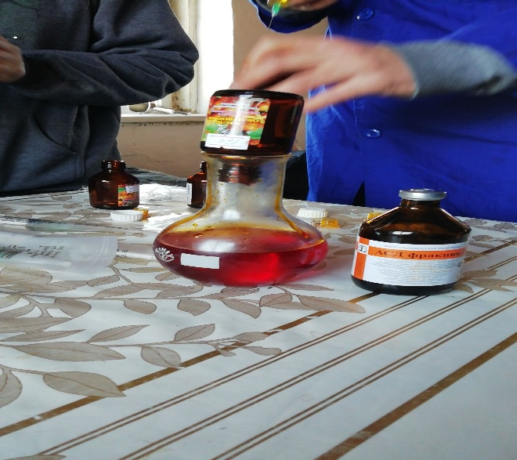

Сурет 1- «Мади-Р» шаруашылығында «Дороб» препаратын дайындау

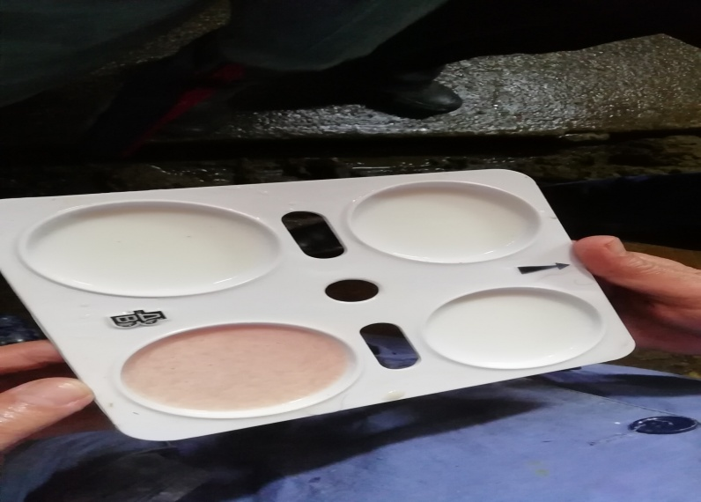
Сурет 2 - Жасырын желінсауды анықтау.
Кесте 7 - Клиникалық желінсаудың түрлеріне шалдығу көрсеткіштері
Клиникалық желінсаудың түрлері | 2017 ж. |  | 2018 ж. |  | 2019 ж. |  | 2020
Клиникалық желінсаудың түрлері | саны | % | саны | % | саны | % | саны | %
Барлық клиникалық желінсау | 20¹  37²  70³ | 15,8±3,18  21,1±5,40  22,2±7,38 | 18¹  47²  85³ | 25,9±5,09  29,4±5,76  29,8±7,72 | 21¹  75²  94³ | 16,6±3,87  42,9±6,55  34,2±7,87 | 49¹  88²  123³ | 36,3±5,59  48,9±6,71  43,0±8,37
Соның ішінде:  Серозды желінсау | 2¹  8²  18³ | 10,0±1,34  21,6±2,50  25,7±3,66 | 4¹  12²  23³ | 22,2±1,76  25,5±2,99  27,1±4,10 | 5¹  17²  24³ | 23,8±1,95  22,7±3,63  25,5±4,23 | 10¹  22²  32³ | 20,4±2,82  25,0±4,06  26,0±4,87
Катаралды желінсау | 8¹  15²  24³ | 40,0±2,19  40,5±2,93  4,3±3,97 | 5¹  16²  30³ | 27,8±1,90  34,0±3,25  35,3±4,41 | 7¹  22²  37³ | 33,3±2,16  29,3±3,94  39,4±4,74 | 16¹  28²  36³ | 32,7±3,28  31,8±4,37  29,3±5,05
Іріңді-катаралды желінсау | 6¹  12²  23³ | 30,0±2,05  32,4±2,85  32,9±3,93 | 6¹  14²  26³ | 33,3±2,00  29,8±3,14  30,6±4,25 | 6¹  28²  28³ | 28,6±2,07  37,3±4,19  29,8±4,43 | 18¹  29²²  43³ | 36,7±3,37  33,0±4,41  35,0±5,29
Фибринозды желінсау | 4¹  2²  5³ | 20,0±1,79  5,4±1,38  7,1±2,15 | 3¹  5²  6³ | 16,7±1,58  10,6±2,11  7,1±2,36 | 3¹  8²  5³ | 14,3±1,60  10,7±2,67  5,3±2,18 | 5¹  9²  12³ | 10,2±2,12  10,2±2,84  9,8±3,29
Ескертулер: ¹ «Мади-Р» шаруа қожалығында; ² - «Балке» шаруа қожалығында; ³ - «Калиханулы» шаруа қожалығында.

Зерттеу жүргізу барысында анықталған клиникалық желінсауды нақты анықтап, бір-бірінен ажырату үшін біз зерттеулердің нәтижелерінен алынған мәліметтерді қолдана отырып, желінсаудың түрлерін бір-бірінен ажырата (кесте 8) отырып, нақты диагноз қойылды.

Кесте 8 - ШҚО шалуашылықтарындағы сиырларда клиникалық желінсау түрлерінің сипаты

Студенцов бойынша желінсаудың түрлері | Зақымдалған желін бөліктерінің өзгерістері
Студенцов бойынша желінсаудың түрлері | Малдың жалпы жағдайы | Зақымдалған желін бөліктерінің көлемі мен тығыздығы мен үрпілердің жағдайы | Зақымдалған желін бөліктер терісінің қалпы, температурасы мен ауырсынуы | Зақымдалған желін бөліктерінен алынған сүт сапасы мен көлемі | Сүттің индикаторлерге әрекеті | Клиникалық сау желіннің сүт секрециясы
Серозды | Тәбеті төмен, жабырқаулы, дене t аздап бар | Желін тығыз тас тәрізті, үрпісі шырынды, өзгерісі сирек | Ісінген, тітіркенгіш t сы көтеріңкі, кызарыңқы, ауырсынуы әлсізден жоғары | Сүттің бөлінуі азайған. Бастапқыда сүт өзгеріссіз, кейінен сүтте іртіктер пайда болады | оң | Бірталай азайған
катаралды | Тәбеті төмен, жабырқаулы, кейде дене t аздап болады | Зақымдалған желіннің астыңғы бөлігі үлкейген, зақымдалған бөліктің ошағы тығыз, кейде бүкіл бөліктері,үрпісі иленген нан тәрізді | Жалпы жағдайы қалыпты. t мен ауырсынуы әлсіз кейде мүлдем болмайды | Сауғанда басында аздаған суық артынан сарғыш іртік бөлінеді | оң | Азайған
Іріңді қатаралды | Тәбеті төмен, жабырқаулы, алғашқы кезеңде дене t байқалады | Басында аздап үлкейеді одан кейін жылдам байқалады | Ауырсынуы әлсіз боладыда жылдам ұлғаяды, тітіркенгіш, ісінген Т бар | Сауғанда сұр лайлы іріңді сүйық немесе іріңді қанды эксудат бөлінеді | Оң | Сұйықтың бөлінуі азайып тоқтайды
Геморрагиялық | Тәбеті төмен, жабырқаулы, алғашқы кезеңде дене t байқалады | Басында аздап үлкейеді одан кейін жылдам байқалады | Қызыл дақты ісінген Диффузды гиперемия байқалады Ауырсыну мен температура болады жылдам ұлғаяды, тітіркенгіш, ісіну бар | Сауғанда сүті сулы, түсі қызғылт іртікті | Оң | Сұйықтың бөлінуі азайған

Жүргізілген зерттеу деректерін талдай отырып, жасырын және клиникалық желінсаудың жоғары деңгейін жылдың күзгі мезгілінде көрсетті деп тұжырымдауға болады.
Шаруашылықтардағы әр жыл сайын және мезгіл бойынша сиырлар арасында желінсаудың таралуыәр түрлі көрсеткішті көрсетті. Алынған зерттеу нәтижелері көрсеткендей, ауа температурасы төмен және жауын-шашын көп болғанда сиырлардың желінсауғашалдығуы артады. Көктемнің басында (жел, суық, ылғал) маусымдық желінсаудың өршуі байқалады. Осылайша, ауа-райының нашарлауы сауын сиырларына кері әсер етіп, сиырлардың желінсаудың барлық түрлерімен ауырғандар санының артуына әкеледі (ОсколковаМ.В., КузьминаЭ. В., (2015); Адильбекова А. К. et. All.(2015).
Малдың саулылылығы мен өнімділігіне әсер етуші факторлар ол малдың салмағы, қоңдылығы, буаздығы лактация ұзақтығы қоршаған ортының температурасы мен ылғалдылығы жыл маусымы, сүтті сауу реттілігі, сүтті толықтай сауылып шығуы. Сиырдың тірі салмағы белгілі шектеуге дейін заңды түрде сүттің сауу деңгейіне тікелей байланысты. Азық қорыту көлеміне желін ұлпасының секреторлық қызметіне байланысты. Сонымен қатар малдың тірі салмағы жалпы малдың дамуының және саулылығының маңызды көрсеткіші.
Сиырдың туар кезінде және суалу кезеңінде күтімі сауылу мен лактациясында өте маңызды орын алады. Сол кезде мал организмде май қорын жинап желіннің сереторлық ұлпасында регенерация жүреді. Қоңдылығының жоғары болуы сиырдың туу алдында өнімділігін төмендетіп, организмді патологияға әкеліп соқтырады.
Сиырдың 4-5 айлық буаздылық кезеңінде буаздылығы төмендейді, төмендеу себебі организмдегі гормоналдық статустың өзгеруіне байланысты. Сиырдың буаздығының бірінші жартысында қолданыста болатын 1-2 % жұмсайды ал 4-5 айлықта іштөлдің көп энергияны талап етуінен емес ал гормоналдық статустың өзгеруіне байланысты.
Малдың жасы өнімділікке көп әсер етпейді. Малдың қоңдылығын жоғарлатып күтімін жақсартса құнажындар да 4-5 жастағы малдай өнім беруге қабілетті.
Лактация ұзақтығы сиырдың жылдық өнім беруіне әсерін тигізеді. Туу аралығы он екі айдан төмен болмай суалу кезеңі алпыс күн ал лактация кезеңі 305 күннен аспауы қажет.
қоршаған ортының температурасы мен ылғалдылығы организмнің барлық жүйесімен барлық мүшесіне әсерін тигізетінін соның ішінде сүт өніміне де әсер етеді. Ауа температура 4-24 °С қалыпты болады. Температураның төмен болуы сүт өнімділігін азайтады. Сондықтан да қосымша азық беру мен шараларды жүргізуді талап етеді.Ауаның ылғалдылығы сиырдың дене температурасына әсері күшейеді немесе азайады.
Сиырдың туған кездегі жыл маусымы да сүт өнімділігіне әсерін тигізеді. Бұл климаттық фактор мен күтімімен байланысты болады.
Сүтті сауу реттілігі малдың желінінің көлемі мен сүт секрециясының белсенділігіне байланысты.
Сүтті толық бөліп шығару малдың өнімділігін көбейтеді. Ал мал жиі сауылмағандықтан желінсауға әкеліп соқтырады. Сүт сауатын аппараттардың қалыптан шығуы. Үнемі аппаратпен сауып жүріп қолмен саууды жүргізуге болмайды себебі сүтті толығымен аппаратқа бермейді.
Малдың жастары бойынша сиырлардың желінсауға шалдығу көрсеткіштері анықталды.
Зерттеу нәтижелері бойынша сиырлардың жасына байланысты желінсауға шалдығу көрсеткіштері әр түрлі болды.
Сиырлардың жасы бойынша жасырын желінсауға шалдыққан сиырлар 2017 жылы барлығы 149 (62,1±7,52) басты құрады. Оның ішінде 4 жастағы сиырлардың 38 басы (15,8±5,66), 6 жастағы 49 бас (20,4±6,24), 8 жастан жоғары 62 басты (25,8±6,78) құрады.
Келесі жылы 2018 жылы 146 бас (73,0±6,28) желінсауға шалдығып, 4 жастағы 35 бас (17,5±5,37), 6 жастағы 49 бас (24,4±6,08), 8 жастан асқан 32 бастан (31,0±6,54) желінсау анықталған.
Ауырған мал басы 2019 жылы барлық ауырған мал 90 басты (45,0±7,04) құрап, оның ішінде 4 жасқа шалдыққаны 28 бас (14,0±4,91), 6 жасқа 30 бас (15,0±5,05), 8 жастан асқан 32 басты (16,0±5,18) құрады.
Келесі 2020 жылы желінсауға шалдыққан 85 басты (45,0±7,04) құрап, оның ішінде 4 жастағы шалдыққан 26 бас (14,4±4,72), 6 жасқа 28 бас (15,6±4,86), 31 жастан асқан 32 басты (17,2±5,07) құрады.
Сиырлардың жастары бойынша кездесетін желінсаудың түрлерін зерттеп, анықтадық. Ең бірінші 4 жастағы сиырлардың желінсаудың қандай түрлеріне шалдыққанын анықтадық. Серозды желінсауға шалдыққан 18 бас (28,1±3,60), фибринозды желінсауға 6 бас (23,1±2,15), катаралды желінсауға 15 бас (18,8±3,49), іріңді-катаралды желінсауға 25 бас (27,8±4,25) шалдығып, барлығы 260 басты құрады.
Келесі 6 жастағы сиырлардың серозды желінсауға шалдығу көрсеткіші 22 бас (34,4±3,80), фибринозды желінсауға 8 бас (30,8±2,35), катаралды желінсауға 26 бас (32,5±4,19), іріңді-катаралды желінсауға 32 бас (35,6±4,54) шалдығып, барлығы 128 басты құрады.
Ал 8 жастан жоғары сиырларда серозды желінсауға шалдығу көрсеткіші 24 бас (37,5±3,87), фибринозды желінсауға 12 бас (92,2±1,36), катаралды желінсауға 39 бас (48,8±4,47), іріңді-катаралды желінсауға 33 бас (36,7±4,57) шалдығып, барлығы 102 басты құрады.
Зерттеу барысында жануарлардың жалпы жағдайына, сүт безі мен әр желін бөлігінен алынған сүттегі өзгерістерге көңіл бөлдік. Жасырын желінсауда клиникалық белгілері байқалмайды, сүтте өзгерістер болмайды. Жасырын желінсауға шалдыққан сиырларды арнайы анықтайтын тестілермен және аспаптарды қолдану арқылы анықтауға болады. Бактериологиялық зерттеуде патогенді микрофлора анықталса, жасырын желінсау деп нақтыланды.
Біздің зерттеулеріміз Шығыс Қазақстан облысы жағдайында желінсаудың пайда болуының негізгі себептері азықтандыру, күтіп-бағу шарттарының бұзы луы, дұрыс саумау, желіннің жарақаттары және бірқатар стресстер
Кесте 9 - Сиырлардың жасына байланысты желінсауға шалдығу көрсеткіштері

Сиырлардың жастары бойынша желінсауға шалдығу көрсеткіштері | 2017 ж. |  |  | 2018 ж. |  | 2019 ж. |  | 2020
Сиырлардың жастары бойынша желінсауға шалдығу көрсеткіштері | Ауырған мал басы
Сиырлардың жастары бойынша желінсауға шалдығу көрсеткіштері | саны | % | саны |  | % | саны | % | саны | %
4 жас | 240/38 | 15,8±5,66 | 200/35 |  | 17,5±5,37 | 200/28 | 14,0±4,91 | 26 | 14,4±4,72
6 жас | 49 | 20,4±6,24 | 49 |  | 24,4±6,08 | 30 | 15,0±5,05 | 28 | 15,6±4,86
8 жастан жоғары | 62 | 25,8±6,78 | 32 |  | 31,0±6,54 | 32 | 16,0±5,18 | 31 | 17,2±5,07
Барлығы: | 149 | 62,1±7,52 | 146 |  | 73,0±6,28 | 90 | 45,0±7,04 | 85 | 45,0±7,04

Кесте 10 - Сиырлардың жастары бойынша кездесетін желінсаудың түрлері

Көрсеткіштер | 4 жас |  | 6 жас |  | 8 жастан жоғары
Көрсеткіштер | саны | % | саны | % | саны | %
Соның ішінде:  Серозды желінсау | 64/18 | 28,1±3,60 | 22 | 34,4±3,80 | 24 | 37,5±3,87
Фибринозды желінсау | 26/6 | 23,1±2,15 | 8 | 30,8±2,35 | 12 | 92,2±1,36
Катаралды желінсау | 80/15 | 18,8±3,49 | 26 | 32,5±4,19 | 39 | 48,8±4,47
Іріңді-катаралды желінсау | 90/25 | 27,8±4,25 | 32 | 35,6±4,54 | 33 | 36,7±4,57
Барлығы: | 260 | 24,4±3,37 | 88 | 33,3±3,72 | 108 | 53,8±3,56

болып табылатындығын анықталған (Джуланов М. Н., 1992).
Жасырын желінсаумен ауырған 20 бас малдар іріктеліп алынып, толық зерттеулерден өткізілді. Бромтимол, мастидин, димастин арқылы, Уайтсайдтың үлгісімен, сүтті тұндыру бойынша, Калифорниялық мастит-тест (Сурет 2), ПЭДМ-ді қолданып жасырын желінсауды анықтадық. Лактан 4,1–мини құралымен құрғақ майсыздандырылған сүт қалдығы, тығыздығы, суы, майлылығы тексерілсе, «Милтек -1» құралымен желінсауға шалдығу пайызы анықталды.

Кесте 11–Жасырын желінсауға тексерудің нәтижесі

Зерттеу әдістері | Сынама саны | Оң реакция бергендер саны
Зерттеу әдістері | Сынама саны | Сынама саны | %
1. Бромтимолмен тексеру | 80 | 43 | 53,7±4,46
2. 2% Мастидинмен тексеру | 80 | 40 | 50,0±4,47
3. 5% Димастинмен тексеру | 80 | 40 | 50,0±4,47
4. Уайтсайдтың үлгісімен тексеру | 80 | 42 | 52,5±4,47
5. Сүтті тұндыру бойынша тексеру | 80 | ,40 | 50,0±4,47
6.ПЭДМ аспабымен тексеру | 80 | 43 | 53,7±4,46
7. Калифорниялық мастит-тест | 80 | 43 | 53,7±4,46

Жасырын желінсауға тексерудің қорытындысы бойынша, оң реакция бергендер саны 40-43 аралығында болды. Себебі сиырлардың төрт үрпісі бірдей жасырын желінсауға шалдықпаған. Бромтимол, ПЭДМ аспабымен, Лактан 1-4 М (Қосымша В.1) Калифорниялық мастит-тест (Қосымша В.2) құралдарымен тексеру барысында 53,7±4,46% құрады. Ал мастидин, димастин, сүтті тұндыру бойынша тексеру 50,0±4,47% болса, Уайтсайдтың үлгісімен тексеру 52,5±4,47% болды.
«Лактан 1-4 М» құралын қолданып, сүттің тығыздығын, су мөлшерін, майлылығы мен құрғақ майсыздандырылған сүт қалдығын анықтадық. Сиырлардың жасырын желінсауға шалдығу пайызын және үрпінің зақымдалу көрсеткішін анықтау үшін «Милтек-1» құралын қолдандық. (Қосымша В.3)
«Милтек-1» құралын қолдану кезінде сиылардың 4 үрпісінен сынама алынып, жасырын желінсауға шалдығуының пайыздық көрсеткіштері анықталды. Сонымен қатар кейбір үрпілердің желінсауға шалдықпағанын «Милтек-1» құралы да көрсетті.
Алынған нәтижелердің көрсеткіштері алдыңғы үрпілердің артқы үрпілерге қарағанда зақымдалу пайызы жоғары екендігін көрсетті.

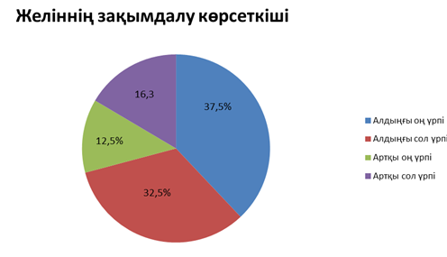

Сурет 3-«Милтек-1» құралының нәтижесі
Біздің зерттеулеріміз бойынша сүт безінің қабынуы төрт үрпісінің алдыңғы оң жақ бөлігінде - 37,5±4,33%, алдыңғы сол жақ – 32,5±4,19%, артқы оң жақ – 12,5±2,96%, артқы сол жақ бөлігінде 16,3±3,30% құрады.

3.2 ШҚО желінсаудың пайда болу себептері
Желінсауды тудыратын себептер өте көп, кейде оның қайсысы негізгі себеп, қайсысы қосалқы себеп екендігін ажырату қиын болады. Ғалымдар желінсаудың пайда болуына 80 пайыз жағдайда микробтар кінәлі деп есептейді. Микробтардың желінге келіп түсуі әрқалай: 1.желін үрпісі арқылы (галоктогенді жол) жатқан жері лас болса, желінді жуып-сүртетін шүберек кір болса, сауыншының қолы, сауын агрегаты таза болмаса; 2. Қан арқылы гематогенді жол (гастроэнтерит, ретикулоперитонит, эндометрит, вагинит, т.б.) ауырған органдардың микробы желінге келіп түседі. 3. Желіннің терісі арқылы (лимфогенді жол)-тері жарақаттанғнда микроб сол жарадан ары қарай лимфа тамырлары арқылы тарайды.
Субклиникалық желінсау микрофлораларының сипаттамасын зерттеу мақсатында олардың антибиотиктерге сезімталдығын анықтау және сүт сынамаларына бактериологиялық зерттеу жұмыстары жүргізілді.
Бактериологиялық зерттеу жүргізу кезінде стафилококктар мен стрептококктар маңызды орынға ие, себебі сиыр сүтінде көптеп болатындығы анықталған.
Субклиникалық желінсауға шалдыққан 15 сүт сынамасы алынды. Нәтижесінде сиыр сүтінде Streptococcus agalactiae, Staphylococcus aureus, Е. coli ішек таяқшасы, Micrococcus lysodeikticus атты бактериялары анықталды (Кесте 12). осы 7-ші кестеде көрсетілгендей 2016 жылы №1 сынамада - Streptococcus agalactiae, Staphylococcus aureus және Е. coli микроорганизмдері анықталған. Ал 2017 және 2018 жылы бактериологиялық зерттеуде Streptococcus agalactiae, Staphylococcus aureus және Е. Coli, Micrococcus lysodeikticus сүт сынамаларында болған. Сүт сынамаларында 2019 жылы Streptococcus agalactiae, Staphylococcus aureus атты желінсау қоздырушылары анықталған.
Сүт сынамаларын жыл бойы Streptococcus agalactiae, Staphylococcus aureus атты бактериялары кездесіп отырды.

Кесте 12 - Сүт бездерін зерттеуде анықталған микробиологиялық зерттеудің нәтижелері

Бактерия атаулары | Зерттеудің жылдары
Бактерия атаулары | 2017г. | 2018г. | 2019г. | 2020 г.
Streptococcus agalactiae | + | + | + | +
Staphylococcus aureus | + | + | + | +
Е. coli | + | + | + | -
Micrococcus lysodeikticus | - | + | + | -

Келесі зерттеуде сүт бездерінен жыл мезгілдері бойынша анықталған микробиологиялық нәтижелерді алдық (Кесте 13).
Қыс мезгілінде 43 сынама зерттеуге алынып, Streptococcus agalactiae – 10 (23,3±2,77); Staphylococcus aureus -19 (44,2±3,26) ; Е. Coli-8 (18,6±2,55); Micrococcus lysodeikticus-7 (16,3±2,42) анықталды. Көктем мезгілінде барлығы 56 сынама алынды. Соның ішінде Streptococcus agalactiae – 14 (25,0±3,24); Staphylococcus aureus -13 (23,2±3,16) ; Е. Coli-11 (19,6±2,97); Micrococcus lysodeikticus-12 (21,4±3,07) болды. Жаз мезгілінде 32 сынама зерттеліп, оның ішінде Streptococcus agalactiae – 10 (31,3±2,62); Staphylococcus aureus -9 (28,1±2,54) ; Е. Coli-11 (34,4±2,69); Micrococcus lysodeikticus-8 (25,0±2,45) болғаны анықталды. Күз мезгілінде 52 сынама зерттеліп, Streptococcus agalactiae – 16 (20,8±3,33); Staphylococcus aureus -13 (25,0±3,12) ; Е. Coli-12 (23,1±3,04); Micrococcus lysodeikticus-11 (21,2±2,95) болды.
Зерттеуге сүт сынамаларынан жағынды жасап, оларды Грам бойынша бояп және микрофлоралардың морфологиялық құрамын микроскоппен қарадық. Қоректік орталарға себінді жүргізіп,термостатқа 18-48 сағат +37°С температураға қойдық. Содан кейін өсінділерді қарап, нәтижесінде ЕПС беткейінде сарғыш, шоқтала орналасқан шеттері тегіс, дөңес пішінді және d=4,5-5 мм өскенін көрдік. Микроскоп арқылы қарағанда стафилококк пішінді грам оң бактериялар екені анықталды. Ұсақ, сұр түсті дөңгелек тізбектердің d=1-1,5 мм, микроскоппен қарағанда грам оң стрептококк екені анықталды.
Қоздырғыштардың антибиотиктерге сезімталдылығына Staphylococcus aureus, Streptococcus agalactiae, Escherichia coli, Micrococcus lysodeikticus (мемлекеттік стандарт бойынша 0,9% Na ертіндісінде бұлыңғырлану 1млрд.та- 1 мл болуы қажет) зерттеу жүргізілді.

Кесте 13 - Сүт бездерінен жыл мезгілдері бойынша анықталған микробиологиялық зерттеудің нәтижелері

Жыл мезгілдері | Зерт-тел-ген сынама-лар | Анықталған бактериялар (саны/%)
Жыл мезгілдері | Зерт-тел-ген сынама-лар | Streptococcus agalactiae |  | Staphylococcus aureus |  | Е. coli |  | Micrococcus lysodeikticus
Жыл мезгілдері | Зерт-тел-ген сынама-лар | са-ны | % | са-ны | % | са-ны | % | са-ны | %
Қыс | 43 | 10 | 23,3±2,77 | 19 | 44,2±3,26 | 8 | 18,6±2,55 | 7 | 16,3±2,42
Көктем | 56 | 14 | 25,0±3,24 | 13 | 23,2±3,16 | 11 | 19,6±2,97 | 12 | 21,4±3,07
Жаз | 32 | 10 | 31,3±2,62 | 9 | 28,1±2,54 | 11 | 34,4±2,69 | 8 | 25,0±2,45
Күз | 52 | 16 | 20,8±3,33 | 13 | 25,0±3,12 | 12 | 23,1±3,04 | 11 | 21,2±2,95

Келесі зерттеуде жасырын желінсауға шалдыққан сиыр сүтінен бөлініп алынған микрофлораның антибиотиктерге сезімталдылығын анықтадық (кесте 14).
Бөлініп алынған культура өсінділері бұрын қолданылған бес және салыстырмалы түрде жаңа төрт антибиотикке сезімталдығы анықталды.
Сонымен, Streptococcus agalactiae Окситетрациклин, Левомицетин, Эритромицин, Амикацин, Цефтриаксон, Гентамицин антибиотиктеріне сезімтал
болды. Гентамицин, Хлорамфеникол антибиотиктеріне сезімталдығы аз болса, ал Бензилпенициллин, Левофлоксацинге сезімтал болмады. Staphylococcus aureus- Окситетрациклин, Бензилпенициллин, Эритромицин, Амикацин, Левофлоксацин, сезімтал болса, Левомицетин, Цефтриаксонға сезімталдығы аз, ал Гентамицинге , Хлорамфениколға сезімтал емес.
Е. Coli - Окситетрациклин, Левомицетинге, Амикацин, Левофлоксацин, Цефтриаксонға сезімтал болса, Хлорамфеникол и Гентамицин, Эритромицинге сезімталдығы төмен болып, Бензилпенициллинге сезімтал болмады. Micrococcus lysodeikticus – Окситетрациклин, Амикацинге сезімтал болып, Левомицетин, Эритромицин, Цефтриаксонға сезімталдығы аз, Гентамицин болса, Хлорамфеникол, Левофлоксацин, Бензилпенициллинге сезімтал болмады.
Зерттеуде алынған нәтиже бойынша желінсауға шалдыққан сиырларды емдеуге антибиотиктердің сезімталдықты анықтап барып қолданудың маңызы зор екенін білеміз. Антибиотиктерді дұрыс қолданбау желінсау ауруының қоздырушыларына төзімді микроорганизмдер пайда болуына әкеліп соғады.

Кесте 14 - Сүт безі микрофлорасының антибиотиктерге сезімталдығын анықтау

Антибиотиктердің атаулары | Бактериялар
Антибиотиктердің атаулары | Streptococcus agalactiae | Staphylococcus aureus | Е. coli | Micrococcus lysodeikticus
Окситетрациклин | +++ | +++ | +++ | +++
Левомицетин | +++ | ++- | +++ | +-+
Гентамицин | ++- | --- | ++- | ---
Бензилпенициллин | --- | +++ | --- | ---
Эритромицин | +++ | +++ | ++- | +-+
Амикацин | +++ | +++ | +++ | +++
Цефтриаксон | +++ | ++- | +++ | +-+
Хлорамфеникол | ++- | --- | ++- | ---
Левофлоксацин | --- | +++ | +++ | ---
Ескерту: +++ - сезімтал; ++- - аз сезімтал; --- - төзімді.

Сауынды сиырлардың желінсауға шалдығу себебі зең саңырауқұлақтарынан көгерген азықтармен азықтандырудан туындаған.

Кесте 15 – Жем сынамаларында бөгде микрофлораның болуын анықтау
№ | Зерттелген материал атауы | Зақымдалу көрсеткіші, % | Туыстастығы мен түрі | 6-шы тәуліктегі макроскопия нәтижесі
1 | 2 | 3 | 4 | 5
1 | Жоңышқа | 60 | Alternaria alternate | қара-зәйтүн түстес, үлпілдек, диаметрі 50 және 20 мм, өсу жылдамдығы орташа болды.
1 | Жоңышқа | 60 | Mucor circinelloides | Колониясы бозғылт-сұр, үлпілдек, диаметрі 50 мм болды.
2 | Арпа №1 | 40 | Penicillium chrysogenum | Колониясының диаметрі - 5 мм, аласа және барқыт тәрізді ортасы сұр-көгілдір және шеткі бөлігі ақ түсті.
3 | Арпа №2 | 80 | Mucor ramosissimus | Колониясының беткейі сұр түсті, үлпілдек, артқы жағы сары-сұр түсті, өсуі жылдам болды.

15- кестенін жалғасы
1 | 2 | 3 | 4 | 5
 |  |  | Penicillium chrysogenum | Диаметрі 5, 10 және 15 мм болатын үш колония, аласа және барқыт тәрізді, ортасы сұр-көгілдір және ақ перифериялық бөлігі бар.
4 | Шрот | - | - | -
5 | Көгерген астық №1 | 100 | Penicilliumspp. | Колонияларының диаметрі 5-тен 20 мм-ге дейін түрлі өлшемде болды. Экссудаты бозғылт сары түсті екені анықталды.
5 | Көгерген астық №1 | 100 | Mucor ramosissimus | Колонияларының диаметрі 25 мм болды, бойы біркелкі, ортасында шеткі жағына қарағанда мицелияның қалың өсуін байқадық.
6 | Көгерген астық №2 | 80 | Penicilliumspp. | Диаметрі 5 мм болатын төрт колония, өте баяу өседі.
7 | Уатылған отын (дробленка) | 100 | Mucor circinelloides | Беткейіндегі колониялар сұр, үлпілдек болды. Өсім жылдам болды, үш тәулікте барлық Петри табақшасының беткейін жауып, өсуі жылдам болды.

Желінсаудың пайда болу себептерін анықтау мақсатында азықтардан сынама алынып тексерілді.
Зерттеу нәтижелері бойынша (15 кестеде) азық сынамаларындағы зең саңырауқұлақтарын анықтау нәтижелері келтірілген.
Азықтарды зерттеу кезінде жоңышқадан Alternaria alternate, Mucor circinelloides анықталды. Alternaria alternate колониясы 6-шы тәулікте қара-зәйтүн түстес, үлпілдек, диаметрі 50 және 20 мм, өсу жылдамдығы орташа болды. Mucor circinelloides колониясы бозғылт-сұр, үлпілдек, диаметрі 50 мм болды.
Арпадан Penicillium chrysogenum және Mucor ramosissimus анықталды. Penicillium chrysogenum колониясының диаметрі - 5 мм, аласа және барқыт тәрізді ортасы сұр-көгілдір және шеткі бөлігі ақ түсті. Mucor ramosissimus колониясының беткейі сұр түсті, үлпілдек, артқы жағы сары-сұр түсті, өсуі жылдам болды.
Көгерген астықта№1 Penicillium spp., Mucor ramosissimus анықталды. Penicillium spp колонияларының диаметрі 5-тен 20 мм-ге дейін түрлі өлшемде болды. Экссудаты бозғылт сары түсті екені анықталды.
Көгерген астық №2Penicillium sppдиаметрі 5 мм болатын төрт колония, өте баяу өсті.
Mucor ramosissimus колонияларының диаметрі 25 мм болды, бойы біркелкі, ортасында шеткі жағына қарағанда мицелияның қалың өсуін байқадық.
Уатылған отында Mucor circinelloides анықталды. Беткейіндегі колониялар сұр, үлпілдек болды. Өсім жылдам болды, үш тәулікте барлық Петри табақшасының беткейін жауып, өсуі жылдам болды.
Ал шротта зең саңырауқұлақтары анықталмады.

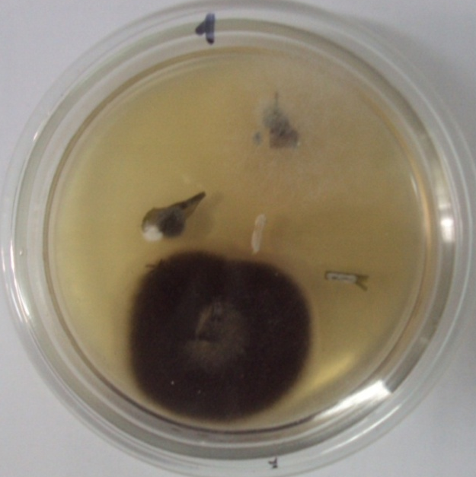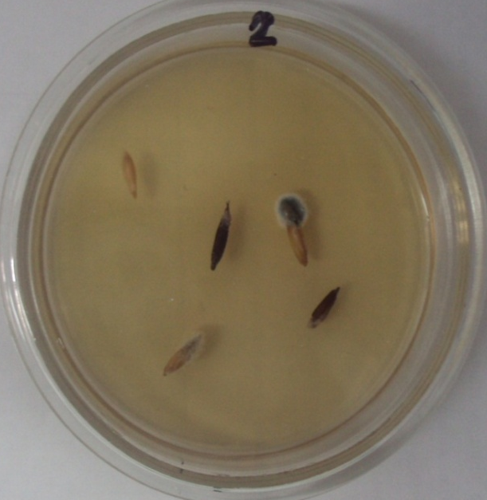
Сурет 4 - Жоңышқада (6 тәулік) Сурет 5 - Арпа (6 тәулік)

Барлық бөлініп алынған микромицеттер микотоксикалық саңырауқұлақтар, микотоксиндер бөліп, созылмалы интоксикация мен зат алмасудың бұзылуына әкеліп соғады. Барлық азықтардан анықталған қара зең саңырауқұлағы Alternaria Alternata (Альтернария Альтерната) мен көп мөлшердегі бациллалар Bacillus subtilis (Бациллюс субтилис немесе шөп таяқшасы) ерекше қауіп тудырады.

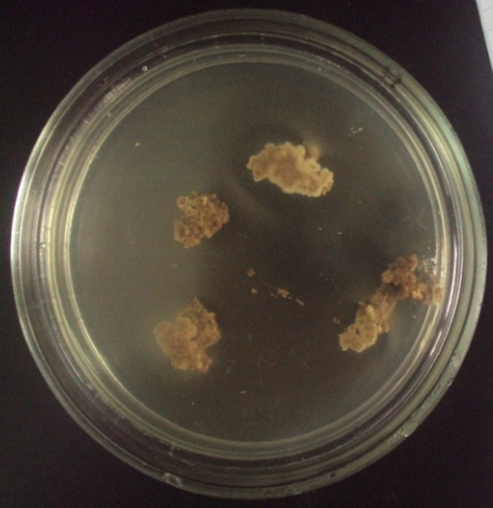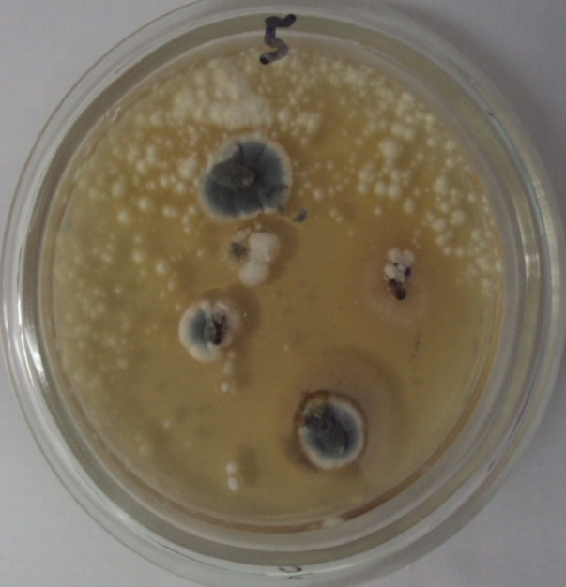
Сурет 6 - Күнжара  (3 тәулік – микрофлорадан таза) | Сурет 7- Көгерген астық (6 тәулік)

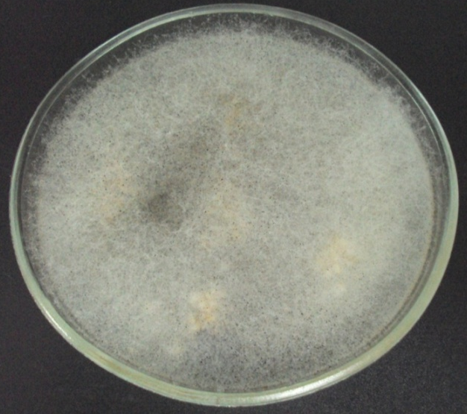
Сурет 8 -Уатылған отын №2 (3 тәулік)

Малдың азықтарында зең саңырауқұлақтары анықталғаннан кейін сүт сынамалары, желінсауға, бактериологиялық зерттеулерге алынып,сүт микрофлорасыныңантибиотиктерге сезімталдығына талдау жасалды.
Ақ-қара сиырларды клиникалық зерттеу кезінде малдардың жартылай сұйық нәжіс бөліп, азықтану кезінде шайнағанға қарағанда азықты ұзақ уақыт таңдайтындығы анықталды. Зерттелген сиырлардың барлығында құйрықтары жіңішкеріп, минералдық алмасудың бұзылу белгілері, яғни фосфор-кальций балансының бұзылғандығын көрсетті.

Кесте 16 - «Балке» шаруа қожалығындағы сиырдың қан сарысуындағы каротин, кальций, фосфор мен қордағы сілтілік көрсеткіші

Шаруашылықтар | Зерттеу нәтижелері
Шаруашылықтар | Са,  мг % | Р  мг % | Қордағы сілтілік  мг % | Каротин,  мг %
«Балке» ШҚ, n=12 | 9,26±0,20 | 3,41±0,10 | 371,67±11,27 | 0,50±0,04
«Мади-Р», n=7 | 6,04±1,36 | 3,51±0,18 | 362,86±15,76 | 0,48±0,04
«Каликанулы», n=11 | 9,45±0,26 | 3,71±0,09 | 348,18±5,06 | 0,46±0,06

Егер сиырдың қанының қалыпты жағдайында мг% кальций – 11,3-13,1, фосфор – 4,0-4,6, қордағы сілтілік – 460-540, каротин – 0,5-2,28 болса, ал біздің зерттеулеріміздің нәтижесі бойынша ол көрсеткіштер төмен немесе өте төменгі деңгейді көрсетті (Кесте 16).
Сүт безі ауырған сиырлардың қан сарысуында анықталғаны мг% 8,0-ден 10,8 дейін, фосфор 3,0-тен 4,3 дейін, сілтілік көрсеткіштері 320 –дан 440 дейін, каротин 0,220- дан 0,988 дейін мг %.
Сауынды сиырлардың желінсауға шалдығу себебі зең саңырауқұлақтарынан көгерген азықтармен азықтандырудан туындаған.
Желінсаумен күресу әдістерінің үнемі жетілдіріліп отыруына қарамастан, сүт безінің қабынуы бүгінгі күні сүт фермалары мен кешендерінде сиырларда ең көп таралған ауру болып қалуда.

3.3 Азықтандырудың және жыныс мүшелеріндегі патологияларының желінге әсері
Желінсаудың пайда болуын зерттеу үшін жылдың жазғы-күзгі және қысқы-көктемгі кезеңдерінде сиырларды азықтандыру рациондары зерттелді. Біздің зерттеулеріміздің нәтижесі жаз мезгілінде жасыл жемдерде белоктар, көмірсулар, витаминдер мен минералды заттар жеткілікті мөлшерде болса, сиырларда желінсау аурулары сирек кездеседі.
Желінсаудың пайда болуына итермелейтін себептерін анықтауда сиырларды жылдың жаз-күз және қыс-көктем мезгілдерінде азықтандырудың рационы қарастырылған (Кесте 17).
Жаз-күзгі мезгілде малдар жайылымда болып - жайылым шөбімен (дала, шалғындық), қосымша азықтармен, тұз, бор, су беріліп, сауын сиырына 3,5 кг құрама жеммен азықтанған.
Қыс мезгілінде қорада тұрғанда сиырларды азықтандыру рационы: 25 кг сүрлемнен, 10 кг моно жемнен, 5 кг шөп, 3,5 құрама жем, 1,5 кг күнбағыс шроты, 4 кг витаминді-минералды қоспа, 150 гр. сірне, 25 гр. бор, 60 гр. тұздан құралған. Алғаш бұзаулаған сиырлардың тәулігіне рационы 14,6 жемдік бірлікті құраған.
Алғаш бұзаулаған сиырлардың жаз-күз мезгілінде азықтану рационы 20 кг сүрлемнен, 10 кг моно жемнен, 8 кг шөп, 350 гр. құрама жемнен тұрды. Бір литр сүтке 1,5 кг күнбағыс шроты, 3 кг витаминді-минералды қоспа, 100 гр. сірне, 25 гр. бор, 50 гр. тұз қажет. Рационы тәулігіне 8,8 жемдік бірлікті құрады

Кесте 17 –«Балке» шаруа қожалығында қыс мезгілінде қорада тұрған сиырларды азықтандыру рационы

Мал топтары | Өлшем бірлігі | азықтар/к | Сүрлем | Моно азық | Шөп | күнбағыс шроты | витаминді-минералды қоспа | сірне,гр. | бор, гр. | тұз, гр. | Бірлік саны
Асыл тұқымды сиырлар | кг. | 3,5 | 25 | 10 | 5 | 1,5 | 4 | 1000 | 25 | 60 | 12,1
Алғаш бұзаулаған сиырдың сауын сүтін арттыру | кг. | 350гр на 1л | 20 | 10 | 8 | 1,5 | 3 | 1000 | 25 | 50 | 14,6
Суалу кезеңіндегі сиырлар | кг. | 2,0 | 10 | 5 | 8 | - | - | 5000 | 20 | 50 | 8,8

Жүргізілген зерттеу нәтижесі бойынша сиырлардың желінсауға шалдығу көрсеткіштері жаз мезгілінде белок, көмірсу, витаминдер мен минералды заттардың азықтарда жеткілікті мөлшерде болуы себебінен сирек кездесетіндігін көрсетті.
Азықтардың химиялық талдауы келесі көрсеткіштермен сипатталды. Осылайша, пішендегі каротиннің құрамы 8,67±1,60 мг/кг (4,2 мг/кг-нан 10,3 мг/кг-ға дейінгі ауытқулармен) болды.

Кесте 18 – Пішен мен сүрлемнің сараптамасының нәтижелері

Каротин,  мг/кг | Са,  г/кг | Р,  г/кг | Қорытылатын протеин  г/кг | Шикі протеин  г/кг | К.бірлік  кг/кг | Бастапқы ылғал
8,67±1,60 | 4,48±0,73 | 2,72±1,39 | 50,50±4,08 | - | 0,49±0,04 | -
5,30±2,15 | 0,56±0,15 | 0,38±0,12 | 11,00±2,50 | 20,60±3,47 | - | 78,77±1,56
Ескерту: бірінші тармақта-пішен, екінші тармақта - сүрлем.

Сүрлемдегі каротиннің құрамы 5,30±2,15 мг/кг (2 мг/кн-нана 8 мг/кг. Сүрлемдегі шикі протеин деңгейі 20,60±3,47 г/кг (15,6-дан 25,4 г/кг-ға дейін) болды. Пішенде қорытылатын протеиннің құрамы 50,50±4,08 г/кг (39,1-64,2 г/кг), сүрлемде – 11,00±2,50 г/кг (7,2-ден 14,2 г/кг-ға дейін) болды. Пішендегі кальций мен фосфор 4,48±0,73 г/кг (1,7-6,2 г/кг және 0,92-2,00 г/кг) аралығында болса, ал сүрлемде олардың мөлшері 0,56±0,15 г/кг (0,326-дан 0,757 г/кг-ға дейін және 0,38±0,12 г/кг (0,236-дан 0,565 г/кг-ға дейін) сәйкес болды.
ШҚО Бесқарағай ауданының «Балке» шаруа қожалығында азықтардың талдау нәтижелері пішеннің қоректілігі орташа есеппен 0,35±0,04 к.бірл./кг (0,35-тен 0,58 к. бірл./кг) құрағанын көрсетті. Пішен мен сүрлемді зерттеу нәтижелері 18-кестеде келтірілген.

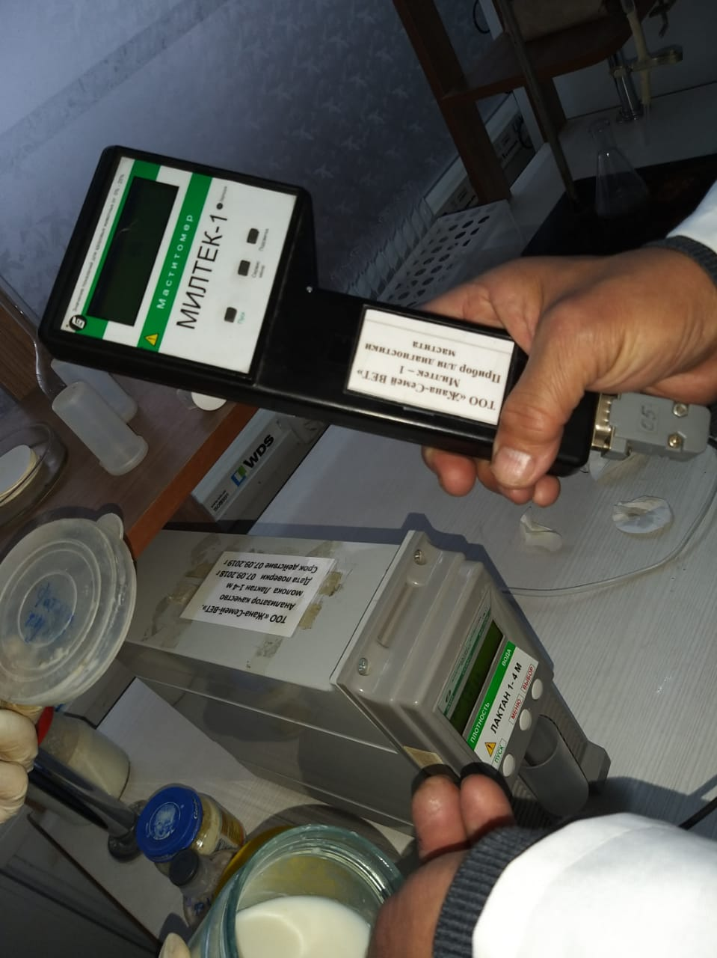
Сурет 9 - «Милтек-1» аппаратымен тексеру

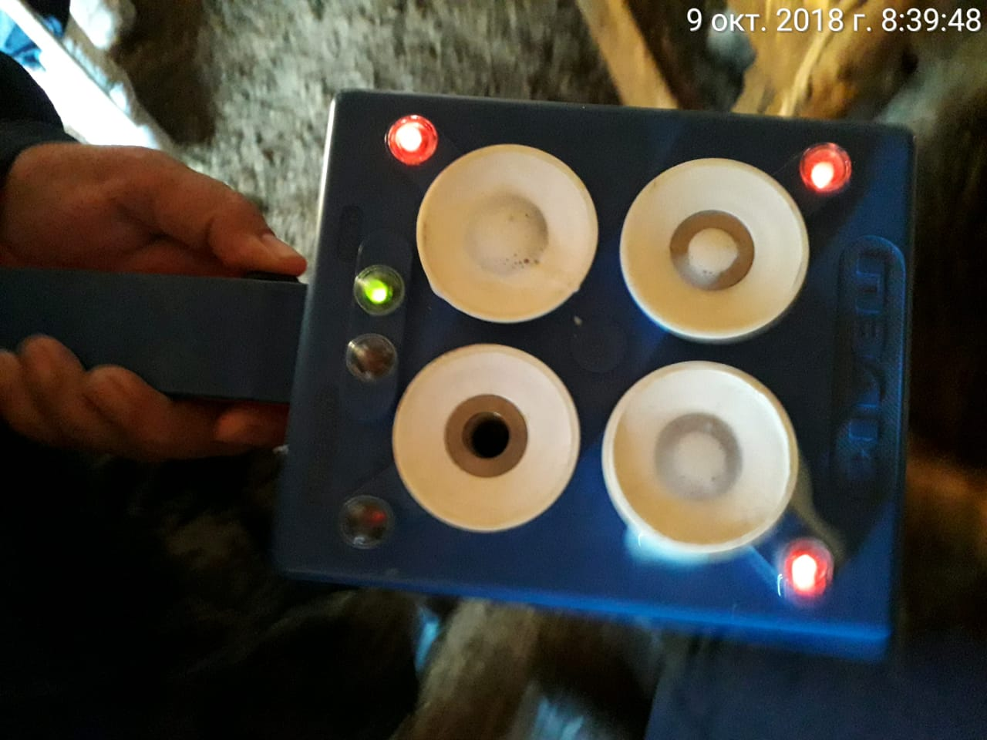
Сурет 10-ПЭДМ тексеру

Желінсауды жою мәселесі өзекті болып қала беруде. Бұл малдың ауру деңгейін төмендетуге арналған жаңа тәсілдер мен құралдарды іздестіру қажеттігін айқындайды. Бұл мәселенің өзектілігі сонымен бірге, желінсаудың малдың өнімділік функциясына да ықпал ететіндігінде. Кейбір зерттеушілердің мәліметтері бойынша, сүт безімен ауыратын сиырлардың төрттен бірінде эндометрит, киста және өзге де аналық жыныс безі аурулары анықталған.
Желінсаудың пайда болу себептерінің бірі эндометрит те болып табылады.
Келесі берілген (кесте 19) кестеде эндометритке шалдыққан сиырларда желінсау анықталғанын көруге болады. Клиникалық желінсаусаға 127 бас (22,4±9,93) және жасырын желінсауға 115 бас (21,9±9,48) шалдығып, барлығы 242 бас (42,7±11,78) болса, эндометритпен 150 бас ауырған (26,5±10,50). Клиникалық желінсауға 2018 жылы 150 бас шалдықса (25,9±10,55), ал жасырын желінсауға 125 бас шалдығып (25,1±9,68), барлығы 275 басты (47,4±12,03) құрады. Эндометритке 180 бас шалдыққаны (31,0±11,14) анықталды.
Клиникалық және жасырын желінсауға 2019 жылы барлығы 332 бас шалдыққан (59,5±11,60). Клиникалық желінсауға 190 бас (34,1±11,19), жасырын желінсауға 142 бас (29,1±10,03) шалдыққан. Эндометритке 130 бас (21,6±10,09) шалдыққан.
Клиникалық желінсауға 2020 жылы 260 бас шалдықса (43,3±12,15), ал жасырын желінсауға 229 бас шалдығып (38,1±11,91), барлығы 489 басты (81,4±9,55) құрады. Эндометритке 180 бас шалдыққаны (31,0±11,14) анықталды.

Кесте 19 - Сиырларда желінсау мен эндометриттің таралуы

Аурулардың жыл бойы кездесуі | 2017ж. |  | 2018ж. |  | 2019ж. |  | 2020ж.
Аурулардың жыл бойы кездесуі | саны | % | саны | % | саны | % | саны | %
Клиникалық желінсау | 127 | 22,4±9,93 | 150 | 25,9±10,55 | 190 | 34,1±11,19 | 260 | 43,3±12,15
Жасырын желінсау | 115 | 21,9±9,48 | 125 | 25,1±9,68 | 142 | 29,1±10,03 | 229 | 38,1±11,91
Барлық желінсау | 242 | 42,7±11,78 | 275 | 47,4±12,03 | 332 | 59,5±11,60 | 489 | 81,4±9,55
Эндометрит /желінсау | 150 | 26,5±10,50 | 180 | 31,0±11,14 | 130 | 23,3±9,99 | 130 | 21,6±10,09

Белгілі болғандай желінсау кезінде патологиялық процесс сүт безінің зақымданған төрттен бір ұлпасымен ғана шектелмейді, бүкіл ағзаны қамтып, ол ауруды жоюға біртұтас қатысады. Тиісінше, сүт безінің қабынуы кезінде зақымданған желіннің секретінде және қанында биохимиялық өзгерістер болады. Бұл өзгерістер желінсаудың клиникалық көрінісі пайда болғанға дейін байқалуы мүмкін, демек практикалық ветеринарлық медицинада диагностикалық мәні зор ( Березовский et al.,2018 ).
Белоктар жануарлар ағзасының өмір сүру процестерінде маңызды рөл атқарады. Олар негізгі пластикалық материал болып табылады және осының арқасында ағзаның өсуі мен дамуын қамтамасыз етеді, белок-ферменттер биохимиялық реакциялардың жылдамдығын, демек, зат алмасудың қарқындылығын реттейді. Сонымен қатар, белоктар иммунитет жүйесінің функционалдық белсенділігін қолдауға (антиденелердің химиялық негізі болып табылады), тыныс алу функциясына (гемоглобин оттегі мен көмірқышқыл газын тасымалдайды), сондай-ақ энергияның пайда болуына қатысады (Шапошникова,2009; Лейбова, 2012).
Қан сарысуындағы жалпы белок және оның фракцияларының мөлшері кестед 20-да көрсетілген.
Субклиникалық желінсауға шалдыққан сиырлар тобына ұқсас 3 топта 5 бас сиырдан алынды, ал бақылау ретінде 5 бас сау сиыр алынды. Осы зерттеліп отырған сиырлар бір қорада ұсталынады, азықтандырылуы және күтімі біркелкі. Зерттеу нәтижесі 20-шы кестеде көрсетілген.

Кесте 20– Ауру және сау сиырлардың субклиникалық желінсау түрінің биохимиялық көрсеткіштері (n=5)

Көрсеткіштер | Сау сиырлар | Ауру сиырлар
Көрсеткіштер | М±m | М±m
Жалпы ақуыз г/л | 81,7±1,39* | 71,1±1,1*
Альбуминдер% | 44,0±0,35 | 37,7±0,9
α-глобулин% | 13,9±0,15* | 10,4±0,6*
β-глобулин% | 10,8±1,09* | 10,2±1,30*
γ-глобулин% | 28,7±1,14 | 38,9±1,1
Жалпы кальций ммоль/л | 2,35±0,07* | 1,51±0,05*

Алынған деректер бойынша ауру сиырлардың қан сары суында жалпы ақуыз құрамы сау сиырлармен салыстырғанда 14 % төмен екені анықталды. Яғни бұл ауру сиырларда гипоротеинемия. Басқа да биохимиялық көрсеткіштерінде бірқатар өзгешеліктерді анықтадық. Альбуминнің көрсеткіштерін, яғни ауру сиырлар мен сау сиырларды салыстырғанда құрамы 16 % төмендеген. Зерттеу нәтижелері бойынша, ауру сиырларда β- және γ- глобулиндер саны өзгерістерге ұшырағанын көруге болады. Сиырлардың қан сары суында α-глобулин 16,0%, β-глобулин 10,8% төмендегені анықталды.
Бұл организмде қабыну үрдісінің болуын көрсетеді. Ал, ауру сиырлардың γ-глобулин көрсеткіштері 35% жоғарылаған.
Алынған нәтижелер бойынша сиырлардың жасырын желінсауында қан және қан сарысуы құрамының биохимиялық көрсеткіштерінде альбуминдердің, α-β-глобулиндердің төмендеуі, γ-глобулиннің жоғарлауы анықталып, сонымен бірге ақуыздардың зат алмасуы бұзылуы салдарынан қабыну үрдістерінің ағымымен сипатталды.
Кестені талдау барысынан, желінсауға шалдыққан сиырларда жалпы ақуыз мөлшерінің сау сиырлармен салыстырғанда нақтылы түрде, орта есеппен 14 %-ға төмендегені көрінеді. Бұл өзерістер ауру жануарларда иммунитеттің төмендеуімен байланысты, өйткені ақуыздар иммунитет туындалуында маңызды орын алады.

Кесте 21– Сиырлардың қан сары суындағы жалпы ақуыз көрсеткіштері (n=5)

Көрсеткіштер |  | Зерттеу уақыты (күн) |  |  | Топ
 |  | Емдеуге дейін | 6 күннен кейін | 9 күннен кейін | I
Биохимиялық көрсеткіштер | жалпы ақуыз, г/л | 61,8±1,0 | 77,0±1,0 | 81,1±1,2 | I
Биохимиялық көрсеткіштер | альбумин-дер, % | 42,8±0,8 | 44,4±0,2 | 45,7±0,5 | I
Биохимиялық көрсеткіштер | α-глобулин, % | 12,3±0,5 | 11,3±0,9 | 13,2±0,5 | I
Биохимиялық көрсеткіштер | β-глобулин, % | 17,1±0,8 | 15,1±0,8 | 13,1±0,9 | I
Биохимиялық көрсеткіштер | γ-глобулин, % | 25,1±0,9 | 27,1±1,2 | 22,2±0,9 | I
Биохимиялық көрсеткіштер | жалпы ақуыз, г/л | 65,1±0,9 | 79,1±1,0 | 83,1±1,0 | II
Биохимиялық көрсеткіштер | альбумин-дер, % | 45,0±0,9 | 48,9±0,9 | 48,1±0,7 | II
Биохимиялық көрсеткіштер | α-глобулин, % | 12,6±0,4 | 11,4±0,8 | 13,4±0,6 | II
Биохимиялық көрсеткіштер | β-глобулин, % | 17,4±0,7 | 14,1±0,8 | 15,2±0,9 | II
Биохимиялық көрсеткіштер | γ-глобулин, % | 27,0±1,1 | 23,0±1,0 | 22,3±1,1 | II
Биохимиялық көрсеткіштер | жалпы ақуыз, г/л | 65,1±0,9 | 75,1±1,3 | 80,1±1,9 | ІІІ
Биохимиялық көрсеткіштер | альбумин-дер, % | 46,2±0,9 | 45,5±0,8 | 47,3±0,9 | ІІІ
Биохимиялық көрсеткіштер | α-глобулин, % | 12,1±0,8 | 13,2 ±0,5 | 12,6±0,3 | ІІІ
Биохимиялық көрсеткіштер | β-глобулин, % | 18,1±0,4 | 16,0±0,9 | 14,2±0,4 | ІІІ
Биохимиялық көрсеткіштер | γ-глобулин, % | 24,3±1,1 | 25,8±0,9 | 23,1±1,0 | ІІІ
Биохимиялық көрсеткіштер | жалпы ақуыз, г/л | 76,1±0,9 | 75,1±0,9 | 75,4±0,9 | IV
Биохимиялық көрсеткіштер | альбумин-дер, % | 48,1±20,0 | 49,1±10,0 | 48,6±20,0 | IV
Биохимиялық көрсеткіштер | α-глобулин, % | 11,6±0,9 | 10,6±0,9 | 12,6±0,9 | IV
Биохимиялық көрсеткіштер | β-глобулин, % | 16,1±0,9 | 16,4±0,8 | 16,2±0,9 | IV
Биохимиялық көрсеткіштер | γ-глобулин, % | 22,1±1,0 | 22,2±1,0 | 22,9±1,0 | IV

Сонымен субклиникалық желінсауға шалдыққан сиырлардың қанында биохимиялық көрсеткіштердің өзгеруі сиырлар организмінде эндогенді интоксикацияның салдарынан байқалады. Оларды ақуыз құрамының өзгерінен көруге болады.
Ауру жануарлардың қан сарысуындағы биохимиялық зерттеуден кейін келесі, сиырлардың жасырын желінсауына ойлап тапқан емдік препараттарды қолданғаннан кейінгі нәтижені алдық. Нәтижелері 21-кестеде берілген.
Сиырлардың қан сары суындағы жалпы ақуыз көрсеткіштерін анықтау үшін төрт топ сиырлары алынды. Төртінші топ сау сиырлар болды. Алынған нәтижелер бойынша II-ші топтағы (21-ші кестеге талдау жасасақ) сиырларда жалпы ақуыз құрамы 5,0% және 1,4% жоғарылаған, осы топтағы желінсауға шалдыққан сиырларды емдеуге шаруашылықта пайдаланатын препараттарды қолданған. Жалпы ақуыз құрамы 6-шы күні басқа топтармен салыстырғанда II-ші топтағы сиырларда жоғары, ал басқа топтарда (1 және 3 топтарда) 5,5% және 1,7% болды. Соңғы күні зерттеудегі барлық топтардағы сиырлардың жалпы ақуыз құрамы жоғарлағаны байқалды.
Жалпы ақуыз құрамының өзгеруіне байланысты фракцияларының да құрамы өзгерген. Емдеу кезінде II-ші топтағы сиырларда 6-шы күні альбумин көрсеткіштері 1 және 3 топтармен салыстырғанда жоғарылаған. Осы уақытта γ-глобулинді 1 және 3 топтармен салыстырғанда 0,1% және 4,0% төмендегені байқалады. Емдеудің соңғы күндері ақуыз фракцияларының көрсеткіштері теңеліп, физиологиялық деңгейге жеткенін байқадық.
Емдеу шараларын жүргізуде эритроциттер (RBC), гемоглобин (HGB), гематокрит (HCT), лейкоциттер (WBC), эритроциттердің орташа көлемі (MCV), эритроциттердегі гемоглобиннің орташа көлемі (MCH), эритроциттердегі гемоглобиннің орташа концентрациясы (МСНС), эртироциттер көлемі коэффициентінің өзгеруі (RDW %), тромбоциттер (PLT), тромбоциттердің орташа көлемі (MPV), тромбокрит (PCT), тромбокрит (PCT), тромбокрит (PCT), тромбоциттер ұзындығының бөлшектері (PDW) алдын ала қарастырылды.

Кесте 22 – Емдеуге дейінгі қанның зерттеу нәтижелері

Қанның параметрлері
WBC | RBC | HGB | HCT | MCV | MCH | MCHC | RDW | PLT
9,86±  1,59 х10⁹/L | 6,50±  0,39 х10¹²/L | 79,50±1,83 g/L | 17,79±0,49% | 29,11±0,64fL | 12,27±0,55pg | 417,60±5,28 g/L | 15,67±0,34% | 240,10±  24,02х 10⁹/L

Катаралды желінсауға шалдыққан сиырлардың қанын зерттеу нәтижелері бойынша емдеу жүргізілгенге дейін: лейкоцит (WBC) -9,86±1,59 х10⁹/l, эритроцит (RBC)- 6,50±0,39 х10¹²/l, гемоглобин (HGB)- 79,50±1,83 g/L, гематокрит (HCT)- 17,79±0,49%, эритроциттің орташа көлемі (MCV)- 29,11±0,64g/L, гемоглобиннің эритроциттегі орташа көлемі (MCH)-- 12,27±0,55 pg, эритроциттегі гемоглобиннің орташа концентрациясы (МСНС)-417,60±5,28 g/L, эритроциттердің көлем коэффициентінің өзгеруі (RDW%) -15,67±0,34%, тромбоцит (PLT) - 240,10±24,02 х 10⁹/l (Қосымша В.Сурет-7)

3.4 ШҚО шаруашылықтарында желінсаумен ауырған сиырларды емдеуге қолданылып келе жатқан препараттардың және нобайлардың тиімділігін салыстырмалы бағалау
Препараттардың және нобайлардың емдік тиімділігін анықтау мақсатында, яғни «Мади-Р», «Балке» және «Каликанулы» шаруашылықтарынан бір жыл ішінде 64 бас сиыр жасырын желінсаумен, 18 бас сиыр катаралды, 17 бас іріңді-катаралды желінсаумен ауыратын сиырларды іріктеп алдық. Жасырынды желінсауды емдеуде келесі прпараттарды қолдандық: Мастиет-фортені желін ішіне емшек арқылы күніне 2 шприцтен (тәңертең біреуін, кешке біреуін) қолданып отырдық. Мастиет-Форте жасырын және клиникалық желінсаудың түрлерін емдеу тиімділігі жоғары болып санаалады. 5% клинексин препаратын микробқа қарсы препарат ретінде күніне 1 рет, үш күн қатарынан бұлшық етке 1 мл /50 кг сиырдың салмағына қолдандық. Емдеу нәтижесі жоғары болу үшін микробқа қарсы препаратпен бірге биологиялық белсенді заттарды бірге қолдану қажет. Ал биологиялық белсенді зат ретінде витамин Хелсивитті бұлшық етке 6 мл мөлшерінде 1 рет қолдандық (кесте 23). Желінсауға шалдыққан сиырларды емдеуге қолданылған екінші нобайда: Мастиет-Форте, кетопроф және хелсивит витаминін қолдандық. Мастиет-фортені желін ішіне емшек арқылы күніне 2 шприцтен қолдандық. Кетопроф препаратын қабынуға қарсы күніне 1 рет үш күн қатарынан бұлшық етке 3мл /100 кг сиырдың салмағына қолдандық (Кесте 24).

Кесте 23 - Жасырын және клиникалық желінсаумен ауырған сиырларды емдеудің бірінші нобайы

Препараттардың атауы | Қолданылуы | Дозасы | Емдеу күндері
Препараттардың атауы | Қолданылуы | Дозасы | 1 | 2 | 3 | 4 | 5
Мастиет Форте | интрацистерналды | 1 шприц-дозатор | ++ | ++ | ++ | ++ | ++
Клинексин 5% | бұлшық етке | 1 мл на 50кг | + | + | + | - | -
Хелсивит витамині | бұлшық етке | 6 мл | + | - | - | - | -

Кесте 24 - Жасырын және клиникалық желінсаумен ауырған сиырларды емдеудің екінші нобайы

Препараттардың атауы | Қолданылуы | Дозасы | Емдеу күндері
Препараттардың атауы | Қолданылуы | Дозасы | 1 | 2 | 3 | 4 | 5
Мастиет Форте | интрацистерналды | 1 шприц-дозасы | ++ | ++ | ++ | ++ | ++
Кетопроф | бұлшық етке | 3 мл на 100 кг | + | + | + | - | -
Хелсивит витамині | бұлшық етке | 6 мл | +
Маститтің субклиникалық және клиникалық түрлерімен ауыратын сиырлардың қалпына келуін 3-5 күннен кейін ПЭДМ және Калифорниялық мастит-тест арқылы сүтін зерттедік. Сүт сынамасында соматикалық жасушалардың мөлшері төмен болып, секрецияның өзгеруі байқалмай сиырлар сауығып кетті.
Емдеу күндері аяқталған соң нобайлардың емдік тиімділігін анықтадық. Біздің зерттеулеріміз бойынша бірінші нобайдың емдеу тиімділігі 77,8±1,76%, ал екінші нобай бойынша 73,3±1,71% болды.

3.5 Желінсаумен ауырған сиырларды емдеуде шаруашылықта қолданылып келе жатқан препараттармен және ойлап-тапқан нобайлардың салыстырмалы түрде тиімділігін бағалау
Біз шаруашылықтарда қолданылып жүрген екі емдеу нобайын салыстырып, тиімділіктерін анықтап барып ең тиімдісіне тоқталдық. Зерттеу нәтижесі бойынша бірінші нобайдың емдік тиімділігі жоғары нәтиже көрсетті, яғни Мастиет-Форте, 5% Клинексин және Хелсивит витамині.
Желінсауға шалдыққан сиырларды емдеуге ойлап-тапқан нобайларды (I-ші нобай, II- ші нобай, III- ші нобай қолданып), тиімділіктерін анықтау үшін шаруашылықта қолданылып келе жатқан бірінші емдеу нобайын қолданып, салыстырмалы түрде тиімділіктерін анықтадық. Шаруашылықта қолданылған емдеу нобайын бақылау тобы ретінде алдық.
Біз ойлап-тапқан емдеудің I- ші нобайына «Дороб» препаратын қолдандық. «Дороб» препаратымен емдеу үшін 10:1 қатынасында: шырғанақ майын 100 мл мөлшерінде, ал АСД2 фракциясын 10 мл көлемінде қостық. Алынған препаратты сиырларды сауғаннан кейін желіндеріне интрацистерналды 5 мл мөлшерінде енгіздік. Тәулігіне 2 рет, 12 сағаттық интервалмен 5 күн қолдандық.
Ойлап-тапқан II- ші емдеудің нобайына «Дороб-К» препараты қолданылып, препаратты әзірлеу үшін: қызыл–май және АСД2 фракциясын 10:1 қатынасында қостық. Дайындалып алынған препаратты сиырлардың желіндеріне интрацистерналды 5 мл мөлшерінде енгіздік. Тәулігіне 2 рет, 10-12 сағаттық интервалмен енгізілді.
Ал III- ші емдеу нобайына «НитРыб» (Балық майы+ нитокс) кешенді препаратын қолдандық. Бұл препараттың құрамына кіретін Нитокс 200 және балық майымен 10:1 қатынасында әзірленді.
Жасырын, катаралды және іріңді-катаралды желінсаумен ауырған сиырларға ойлап тапқан нобайларды емдеуге қолдандық (кесте 25).
Зерттеулеріміздің нәтижелері бойынша жасырын желінсаумен ауырып, жазылған бақылау тобында 14 мал 77,8±1,76% құрады. Катаралды желінсаудан жазылған 13 мал нәтижесі 72,2±1,90% көрсетті. Ал, іріңді-катаралды желінсаудан 12 мал жазылып, 70,6±1,88% болды.
Бірінші нобаймен, яғни «Дороб» препаратымен жасырын желінсау кезінде 19 бас сиыр жазылып 90,5±1,35% құрады. Катаралды желінсаудан 17 бас сауығып, 81,0±1,80% құрады. Іріңді-катаралды желінсаудан 19 мал жазылып 79,2±1,99 % болды.

Кесте 25 - Жасырын және клиникалық желінсаумен ауырған сиырлардың емдеу нәтижесі

Нобайлар | Желінсаудың түрлерімен ауырған сиырлар
Нобайлар | Жасырын желінсау |  | Катаралды желінсау |  | Іріңді-катаралды
Нобайлар | саны | % | саны | % | саны | %
Бақылау тобы | 14 | 77,8±1,76 | 13 | 72,2±1,90 | 12 | 70,6±1,88
I-ші нобай | 19 | 90,5±1,35 | 17 | 81,0±1,80 | 19 | 79,2±1,99
II- ші нобай | 19 | 95,0±0,97 | 17 | 89,5±1,34 | 20 | 83,3±1,83
III- ші нобай | 21 | 95,5±0,98 | 20 | 90,9±1,35 | 22 | 88,0±1,62

Екінші нобаймен «Дороб-К» препаратымен жасырын желінсауға шалдыққан 19 сиыр сауығып, 95,0±0,97% болды. Катаралды желінсаудан 17 бас сауығып, нәтижесі 89,5±1,34% құрады. Іріңді-катаралды желінсаудан 20 бас сиыр емделіп, 83,3±1,83% көрсетті.
Ал, үшінші нобаймен, яғни «НитРыб» препаратымен жасырын желінсауға шалдыққан 21 мал басы емделіп, 95,5±0,98% құрады. Катаралды желінсаудан 20 мал басы сауығып, 90,9±1,35% болса, ал іріңді-катаралды желінсаудан 22 мал басы жазылып, 88,0±1,62% болды.
Осы алынған нәтижелер бойынша біз ойлап-тапқан емдік препараттардың үшінші нобайы «Нитрыб» жоғарғы нәтижені көрсетті.
Катаралды желінсауға шалдыққан сиырлардың қанын зерттегеннен кейінгі нәтижесінде (31 кесте) тәжірибелік топта лейкоцит (WBC) -13,88±1,80 х10⁹/L болса, ал бақылау тобында - 8,99±0,47, эритроцит (RBC) - 8,10±0,73 х10¹²/L, бақалау тобында - 7,89±0,46 болды. Гемоглобин тәжірибелік топта (HGB)- 98,40±4,58 g/L, бақылау тобында 133,20±31,94. Гематокрит (HCT) - тәжірибелік топта 24,44±1,10%, бақылау тобында - 35,06±1,60 құрады. Эритроциттің орташа көлемі (MCV) - 31,66±1,04fL болса, ал бақылау тобында 46,88±1,36. Эритроциттердегі гемоглобиннің орташа көлемі (MCH)- 11,06±1,09, бақылау тобында 15,45±0,43 pg. Эритроциттердегі гемоглобиннің орташа концентрациясы (МСНС)- 413,80±5,28 g/L, эртироциттер көлемі коэффициентінің өзгеруі (RDW %)-15,53±0,29%, тромбоцит (PLT)- 243,50±27,20 х 10⁹/L.
Катаралды желінсауға шалдыққан сиырларды емдеу нәтижесі көрсеткендей (кесте 27) бақылау тобында жазылған сиырлар саны 8, ал тәжірибелк топта 10 бас сиырды құрады.
Катаралды желінсаудан сауықпаған сиырлар саны-2 болды. Бақылау тобының жазылу мерзімі 8,8±0,39 құраса, ал тәжірибелк топта 6,2±0,28 (P<0,05) болды. Бақылау тобында аурудың қайталануы 2 сиырда анықталды.
Кесте 26 - Зерттеуден кейінгі қан анализінің нәтижелері

Қанның параметрлері
Мал топтары | WBC  х10⁹/L | RBC  х10¹²/L | HGB  g /L | HCT  % | MCV  fL | MCH  pg | MCHC  g/L | RDW  % | PLT  х10⁹/L
Тәжірибелік топ, n=10 | 13,88  ±1,80 | 8,10  ±0,73 | 98,40±4,58 | 24,44±1,10 | 31,66±1,04 | 11,06±1,09 | 413,80±7,39 | 16,53±0,29 | 243,50±27,20
Бақылау тобы,n=10 | 8,99  ±0,47 | 7,89  ±0,46 | 133,20±31,94 | 35,06±1,60 | 46,88±1,36 | 15,45±0,43 | 344,40±8,71 | 16,41±0,40 | 311,00±20,46

Кесте 27 – Катаралды желінсауға шалдыққан сиырларды емдеу нәтижесі

Көрсеткіштері | Мал топтары
Көрсеткіштері | бақылау, n=10 | тәжірибелік, n=10
Жазылған сиырлар | 8 | 10
Сауықпаған сиырлар | 2 | -
Сауығу мерзімі, күндер | 8,8±0,39 | 6,2±0,28  P<0,05
Аурудың қайталануы | 2 | -

Осылайша, емдеу әдістерінің салыстырмалы тиімділігін жүргізу барысында «Дороб» препараты тиімді болды. Препараттың қабынуға, микробқа қарсы және жазылуды үдететін әсері бар. Препараттың құрамында антибиотиктер мен гормоналды препараттар жоқ екенін атап өткен жөн. Демек, препаратты емдеу схемасына қосу уақыт пен қажетті заттардың ең аз шығындалуын, сиыр желінінің қабыну процестерінде тиімді әсер етуге, олардың қызметі мен өнімділігінің қалпына келуіне мүмкіндік береді.
Зерттеу нәтижелері бойынша шаруашылықтарда жасырын және клиникалық желінсау анықталды. Желінсаудың клиникалық түрінен: катаралды және фибринозды түрі кездесті.
Осы кездескен желінсаулардың түріне байланысты емдеудің екі схемасын қолдандық. Жасырын желінсауға шалдыққан сиырға ем жүргізу үшін оларды екі топқа бөлдік.
Бірінші топтағы жасырын желінсауға шалдыққан сиырға және катаралды желінсауға шалдыққан сиырдың желіндерін емдеу үшін «ДОРОБ-К» препаратын қолдандық.
Екінші топтағы жасырын желінсауға шалдыққан мастиет форте препаратын және фибринозды түріне шалдыққан сиырға «НитРыб» (Балық майы+ нитокс) кешенді препаратын қолдандық қолдандық.
Емдеуге қолданылған «ДОРОБ-К» құрамы қызыл май және АСД2 фракциясынан тұратын препарат. «Дороб-К» препаратын дайындауға аз уақыт жұмсалды және қолданылуы оңай болды.
Организмге әсер етуші әртүрлі патогенді факторлар ішінде біздің қарастырып отырған факторларымызда үлкен орын алады. Организмдегі фагоцитарлық қорғаныс механизмі иммундық жүйенің жауап беру жағдайымен тікелей байланыста. Сондықтан біз иммундық жүйеге көніл бөлу жағын қарастырып келісе отырып зерттеулер жүргіздік. Организмдегі иммундык жүйенің жасушалық факторларының абсолюттік және салыстырмалы Т- және В – лимфоциттер санын антииммуноглобулинді сары су түрлерінің көмегімен лимфоциттерді ажырату арқылы жалпы популяциядағы 1,076-1,077 фекол-верографин тығыздығының градиентіндегі әдістері қолданылыды.
Организмнің табиғи резистентілігін анықтауда жасуша және гуморальдық факторларына баға беру үшін біз иммуноглобулиндер G және М класын радиальды иммунодиффузия әдісі арқылы, ал лизоцим деңгейі қан сары суының литикалық белсенділік дәрежесі бойынша, бактерицидтік белсенділігін – микробтардың дамуын басу тест дәрежесі бойынша және периферялық қандағы нейтрофильді лейкоциттердің функциональды белсенділігі зерттелді. Қан алынған күні ғылыми орталық «Агротехнопаркт» зерттеу лабараториясына жеткізіліп отырылды.

Кесте 28 - Сиырлардың иммундық жағдайының көрсеткіштері Сиырлардың қан сары суындағы жалпы ақуыз көрсеткіштері (n=5)

Шаруашылықтар | Фагоцитарлық белсенділігі |  | Т - лимфоцитттер |  |  | В – лимфоциттер
Шаруашылықтар | фагоцитоз% | Фагоцитозиндексі | 30 минут 30 минут ішінде қорытылу % | Абсолюттік саны, мың\мкл | Салыстырмалы сан, % | Абсолюттік саны, мың\мкл | Салыстырмалы сан, %
«Балке» ШҚ, n=6 | 23,20±1,90 | 1,75±0,31 | 18,53±2,28 | 1,46±0,12 | 69,21±1,79 | 0,40±0,05 | 14,56±  0,78
«Мади-Р», n=6 | 19,50±1,95 | 0,46±0,05 | 15,98±2,09 | 1,51±0,11 | 59,20±1,32 | 0,67±0,02 | 30,75±  1,34
«Каликанулы», n=6 | 20,83±2,16 | 3,06±0,79 | 17,12±4,62 | 1,92±0,11 | 72,27±1,38 | 0,79±0,05 | 28,12±  1,26

Сиырлардың иммундық жағдайының көрсеткіштері 28-ші кестедегі 1-ші және 2-ші көрсеткіш деректеріндегі иммундық статус жағдайына сүйінетін болсақ, бірінші топқа қарағанда екінші топтың табиғи резистенттілік көрсеткіштерінің төмендеуі байқалып, қалыпты жағдайға келген. Гуморалдық иммунитетке жауап беруші В-лимфоциттердің жоғарылауы сиыр ауырған кезде организм өте жоғары өндірген антителардың титр көрсеткішінің барлығын анықтайды. Бұл топтың барлық көрсеткіштері, организм жағдайы қалыпқа келген.
3-ші топ сиырларының қан көрсеткіштері қалыпты жағдайдан төмен екендігін көрсеткен. Бұл малдар клиникалық жағынан алатын болсақ туғаннан кейін ешбір өзгеріссіз өтіп 25-30 күн аралығында қайта күйге келе бастаған сиырлар көрсеткіштері сондай маңызды болмады, фагоцитоз, лизоцим және бактерицидті белсенділік көрсеткіштері жоғары болып шықты, сол сияқты иммуноглобулиндері G және М туралыда да солай айтуға болады (29-шы кесте, 2 және 3 көрсеткіштер ). Т и В – лимфоциттер көрсеткіштері де көбейген. Бұл малдардада жеңіл қабынулар өтіп организм инфекцияға қарсы өз күшімен күресті.

Кесте 29 - Қан сары суының гуморальды факторлар көрсеткіші.

Шаруашылықтар | Лизоцим |  |  | Бактерицидті белсенділік |  |  |  | Иммуноглобулиндер
Шаруашылықтар | D, мм | С колиб. | С, мкг\мл | Д1 | Д2 | Дельта Д | БАСК, % | Ig G, мг\мл | Ig M, мг\мл
«Балке» ШҚ, n=6 | 7,75±0,54 | 7,24±4,47 | 27,05±1,14 | 0,13±0,004 | 0,13± 0,01 | 0,01±0,004 | 56,78±3,45 | 17,00± 2,04 | 2,29±0,37
«Мади-Р», n=6 | 6,43±021 | 1,48±0,24 | 7,38±1,22 | 0,14±0,006 | 0,19± 0,004 | 0,05±0,005 | 10,20±8,44 | 14,33± 1,06 | 2,32±0,28
«Каликанулы», n=6 | 7,25±0,34 | 3,28±0,78 | 16,42±3,91 | 0,31±0,052 | 0,28± 0,007 | 0,02±0,005 | 42,85±12,93 | 10,73± 2,10 | 2,32±0,28

Келесі топтағы сиырлар «Нитрыб» препаратымен емделген сиырлар. «Нитрыб» жіберілген жерге тез сорылады, инъекциядан кейін 2-3 сағат ішінде максималды концентрациясына жетіп мал организімінің мүшелері мен ұлпаларына жайылады. Антибактериальды әсері бір тәулік бойы организмде сақаталады. Препараттың әсер ету спектрі грам оң және грам теріс микроорганизмдерді қамтиды сонымен қатар (E. coli, Clostridium spp., Salmonella spp., Proteus spp., Bacillus anthracis, Pasteurella spp., Haemophilus spp., Vibrio spp., Staphylococcus spp., Streptococcus spp., Shigella spp., Corynebacterium spp., Klebsiella spp., Fusobacterium spp., Bordetella spp., Brucella spp).

3.6 Ойлап тапқан препараттардың қысқаша сипаттамасы
«ДОРОБ» препаратының қысқаша сипаттамасы
Шырғанақ (лат.Hippóphaë rhamnoídes)— гүлді өсімдіктердің қосжарнақтылар класындағы жиде тұқымдас кішкене ағаш немесе бұталы өсімдік . Биіктігі 1,5—6 метр. Шырғанақ туыстардың 3 қана түрі бар . Ең көп тараған түрі — итшомырт шырғанақ.
Сары түсті, шырынды жемісі бұта басында тізбектеліп, жабысып өседі. Гүлдеу мерзімі – сәуір, мамыр айлары. Қыркүйек-қазан айларында жемістері піседі. Шырғанақтың жемісі аскорбин қышқылына, В1, В2, В6 дәрумендеріне, ал дәні майға (12,5 %), каротин мен В1, В2, Е дәрумендеріне бай. Жемісінен әртүрлі тосап, кисель тағы да басқа дәруменді заттар дайындайды. Шырғанақ – Сайрам-Өгем мемлекеттік ұлттық табиғи паркінде көп кездесетін дәрілік өсімдіктердің бірі.
Шырғанақ – бұталы немесе шағындау ағаш болып саналатын тікенді өсімдік. Жапырағы мен гүлі бір уақытта ашылады. Қазақстан жерінде бір ғана түрі кездеседі.
Шырғанақ майы (Оlеum Hippopheaе)-токоферолдардың, каротиноидтердің, каротиндердің, стеаринді, линольді, олеинді, пальмитинді қышқылдардың, хлорофильдік қоспалардың, глицеридтердің және шырғанақ жемістерінің басқа да биологиялық белсенді заттарының (Hippopheaе rhamnoides) қоспасы.
Шырғанақ майы майларды ерітетін биоанти қышқылдары болуының арқасында еркін радикальды процестердің үдеуін төмендетеді және жасушалық және субжасушалық жарғақшаларды зақымданудан сақтайды. Препарат репаративті процестерді көтермелейді және зақымданған тіндердің жазылуын жеделдетеді, едәуір бактерияларға қарсы (бактериостатикалық) әсер көрсетеді.
Шырғанақ майының құрамындағы әсер етуші зат:1 сауыттың құрамында 50 мл шырғанақ жемісінің майы бар; ал қосалқы заттары: рафинирленген күнбағыс майы.
Сипаттамасы: Қызғылт-қызыл түстегі өзіне тән иісі бар майлы сұйықтық. Шамалы шөгіндіге жол беріледі, ол 40°С-да қыздырғанда еріп кетеді.
АСД2 фракциясыА.В.Дороговтың антисептикалық стимуляторы. Бұл препарат 1945-1947 жылдардағы жағдайға байланысты адамдар мен жануарлардың ағзасын радиация-дан қорғайтын және иммунитетін күшейтетін – өзі арзан және тиімді дәріге(препаратқа) деген мұқтаждық туындады. АСД – ны 1947 жылы А. В. Дорогов жасап шығарды. Оны әртүрлі себептерден болатын көптеген ауруларда емдік нәтиже беретін, адамдар мен малдардың организміне жан-жақты әсер ететін, биологиялық стимуляторлардың тобына жатқызуға болады.
Препарат АСД малдардың, өсімдіктердің ұлпаларынан және микро организмдерден ерекше әдіспен дайындалған сұйықтық.
Препарат екі түрлі фракцияда шығарылады: фракция №2 (фр. №2) және фракция №3. Фр. №2 – суда жақсы еритін, өзіне тән иісі бар, сілтілік реакциялы, сары-қошқыл түсті, ұшқыш сұйық. №2 фракцияны ұзақ уақыт сақтағанда, оның белсенділігіне әсер етпейтін, тұнба пайда болады. Ондай тұнба пайда болған препаратты сүзіп барып қолдануға болады.
Препарат АСД фракция 2 құрамы: төменгі молекулярлы органикалық қосылыстардан, карбон қышқылдары, олардың амидтері мен аммоний тұздарын, карбон қышқылдарының холинді эфирлері, холин, бастапқы және екінші аминдер, пептидтер, сондай-ақ органикалық емес азот қосылыстары (көмірқышқылды аммоний тұздары, сіркеқышқыл аммонийі) және судан тұрады.
Фармакологиялық (биологиялық) қасиеттері мен әсерлері
Ет-сүйек ұнын құрғақ айдау арқылы алынған иммуностимуляциялық препарат.
Препарат биологиялық белсенділіктің кең спектріне ие, тіндік және ас қорыту ферменттерінің белсенділігін арттырады, антисептикалық әсерге ие, ретикулоэндотелиалдық және эндокриндік жүйелердің белсенділігін ынталандырады, трофиканы қалыпқа келтіреді, зақымдалған тіндердің регенерациясын жеделдетеді, ақуыздарды фосфорлау және синтездеу процестеріне қатысады, кумулятивті әсерге ие емес.
Флакондар, шыны бөтелкелер резеңке тығындармен тығындалған және алюминий қалпақшалармен қапталған, полимерлі бөтелкелер алғашқы ашылуын бақылай отырып, бұрылатын пластмасса қақпақтармен жабылған.
Сыйымдылығы 10 мл сауыттар 4, 6, 8, 10 данадан немесе бір данадан картон қорапқа салынған, препараты бар сауыттарды 100 мл-ден пачкасыз шығаруға жол беріледі. Қаптаудың әрбір бірлігі қолдану жөніндегі нұсқаулықпен жабдықталған.
АСД 2 фракциясы ағзаға әсер ету дәрежесі бойынша орташа қауіпті заттарға жатады (МЕМСТ 12.1.007 сәйкес қауіптіліктің 3 класы). Әр түрлі жануарлар мен әр түрлі жастағы жануарларға беріледі.
АСД 2 фракциясын сақтау шарттары
Препаратты өндірушінің жабық қаптамасында, құрғақ, күн сәулесінен қорғалған жерде, тамақ өнімдері мен жемдерден бөлек, 10°С-ден 30°С-қа дейінгі температурада сақтау керек.
Пайдаланылмаған дәрілік препарат заңнама талаптарына сәйкес кәдеге жаратылады.
Сақтау шарттары сақталған жағдайда препараттың жарамдылық мерзімі-өндіріс күнінен бастап 4 жыл, сауыт ашылғаннан кейін-14 тәуліктен аспайды. Жарамдылық мерзімі өткеннен кейін препаратты қолдануға тыйым салынады.
Алынған препараттың түсі қызғылт сары түсті, мөлдір,майлы сұйықтық болды. Шырғанақ майы мен АСД2 фракциясы тамыр тарылтқыш, антисептикалық, қабынуға қарсы және ауырсынуды басатын әсері бар, ұлпалардың регенерациясына ықпал етеді.Сонымен қатар, АСД фракциясы 2 биогенді стимулятор ретінде қорғаныш функциясын арттырады, ағзаның патогенді және уытты әсерлерге төзімділігін арттырады.
«ДОРОБ-К» препаратының фармакологиялық қасиеттері
Қызыл-май-полифит майы, өсімдік тектес дәрілік зат. Дәрілік өсімдіктердің 7 түрінен бірегей технология бойынша дайындалған 100% табиғи сығынды болып табылады. Шөптердің құрамына кіретін биологиялық белсенді заттардың кешені (негізінен сапонинді гликозидтер – глицирризин, сондай-ақ эфир майлары, пептидтер, витаминдер мен минералдар). Қызыл-май қантамырларын тарылтатын, антисептикалық, қабынуға қарсы және ауруды басатын әсерге ие және ұлпалардың қалпына келуіне ықпал етеді.
Қызыл-май Алтай староверлерінің рецептурасы және дәрілік өсімдіктердің 7 түрінен жасалған түпнұсқалы технология бойынша дайындалған 100% табиғи сығынды.
Қазақстандық фармацевтикалық өндірістің алғашқы өнімі ағайынды Владимир мен Евгений Перепелица тарапынан әзірленді. Қызыл майдың алғашқы өнеркәсіптік шығарылымы 1992 жылдың басында Алматы фармацевтикалық фабрикасында жүзеге асырылған.
Сипаттамасы: Қызғылт сарғыш мөлдір сұйықтық. Құрамына негізгі зат ретінде - шырғанақ майы және қосымша зат ретінде-күнбағыс майы және белсенді заттардан: шайқурай, қалақай жапырақтары, итмұрынның жемісі, жаужапырақ жапырақтары қызыл мия тамыры.
АСД2 фракциясыА.В.Дороговтың антисептикалық стимуляторы. Бұл препарат 1945-1947 жылдардағы жағдайға байланысты адамдар мен жануарлардың ағзасын радиация-дан қорғайтын және иммунитетін күшейтетін – өзі арзан және тиімді дәріге(препаратқа) деген мұқтаждық туындады. АСД – ны 1947 жылы А. В. Дорогов жасап шығарды. Оны әртүрлі себептерден болатын көптеген ауруларда емдік нәтиже беретін, адамдар мен малдардың организміне жан-жақты әсер ететін, биологиялық стимуляторлардың тобына жатқызуға болады.
Препарат АСД малдардың, өсімдіктердің ұлпаларынан және микро организмдерден ерекше әдіспен дайындалған сұйықтық.
Препарат екі түрлі фракцияда шығарылады: фракция №2 (фр. №2) және фракция №3. Фр. №2 – суда жақсы еритін, өзіне тән иісі бар, сілтілік реакциялы, сары-қошқыл түсті, ұшқыш сұйық. №2 фракцияны ұзақ уақыт сақтағанда, оның белсенділігіне әсер етпейтін, тұнба пайда болады. Ондай тұнба пайда болған препаратты сүзіп барып қолдануға болады.
Препарат АСД фракция 2 құрамы: төменгі молекулярлы органикалық қосылыстардан, карбон қышқылдары, олардың амидтері мен аммоний тұздарын, карбон қышқылдарының холинді эфирлері, холин, бастапқы және екінші аминдер, пептидтер, сондай-ақ органикалық емес азот қосылыстары (көмірқышқылды аммоний тұздары, сіркеқышқыл аммонийі) және судан тұрады.
Фармакологиялық (биологиялық) қасиеттері мен әсерлері
Ет-сүйек ұнын құрғақ айдау арқылы алынған иммуностимуляциялық препарат.
Препарат биологиялық белсенділіктің кең спектріне ие, тіндік және ас қорыту ферменттерінің белсенділігін арттырады, антисептикалық әсерге ие, ретикулоэндотелиалдық және эндокриндік жүйелердің белсенділігін ынталандырады, трофиканы қалыпқа келтіреді, зақымдалған тіндердің регенерациясын жеделдетеді, ақуыздарды фосфорлау және синтездеу процестеріне қатысады, кумулятивті әсерге ие емес.
Флакондар, шыны бөтелкелер резеңке тығындармен тығындалған және алюминий қалпақшалармен қапталған, полимерлі бөтелкелер алғашқы ашылуын бақылай отырып, бұрылатын пластмасса қақпақтармен жабылған.
Сыйымдылығы 10 мл сауыттар 4, 6, 8, 10 данадан немесе бір данадан картон қорапқа салынған, препараты бар сауыттарды 100 мл-ден пачкасыз шығаруға жол беріледі. Қаптаудың әрбір бірлігі қолдану жөніндегі нұсқаулықпен жабдықталған.
АСД 2 фракциясы ағзаға әсер ету дәрежесі бойынша орташа қауіпті заттарға жатады (МЕМСТ 12.1.007 сәйкес қауіптіліктің 3 класы). Әр түрлі жануарлар мен әр түрлі жастағы жануарларға беріледі.
АСД 2 фракциясын сақтау шарттары
Препаратты өндірушінің жабық қаптамасында, құрғақ, күн сәулесінен қорғалған жерде, тамақ өнімдері мен жемдерден бөлек, 10°С-ден 30°С-қа дейінгі температурада сақтау керек.
Пайдаланылмаған дәрілік препарат заңнама талаптарына сәйкес кәдеге жаратылады.
Сақтау шарттары сақталған жағдайда препараттың жарамдылық мерзімі-өндіріс күнінен бастап 4 жыл, сауыт ашылғаннан кейін-14 тәуліктен аспайды. Жарамдылық мерзімі өткеннен кейін препаратты қолдануға тыйым салынады.
«НитРыб» препаратының фармакологиялық қасиеттері
«НитРыб» препаратының құрамы: Балық майы және нитокс. Дәрілік препараттың құрамына кіретін окситетрациклин стрептококктар, стафилококктар, коринебактериялар, клостридиялар, эризипелотрикстер, пастереллалар, фузобактериялар, сальмонеллалар, псевдомонас, актинобактериялар, эшерихиялар, хламидиоздар, риккетсиялар және т.б. грам-оң және грам-теріс бактериялардың көпшілігіне бактериостатикалық әсер етеді.
Окситетрациклиннің әсер ету механизмі антибиотиктің бактерия клеткасының рибосомынының 30s суббірлігімен байланысу арқылы ақуыз синтезінің бұзылуына және микроорганизмдерді жоятын жасушалар.
Балықтың бауырынан дайындалатын май әлемнің түкпір-түкпірінде үлкен сұранысқа ие. Қазіргі уақытты базарлар мен түрлі сатылым дүкендерінде балық майының екі түрі ұсынылған. Оның бірі сұйық және бірі қою капсула түрінде. Дегенмен, сұйық күйінде кездесетін балық майының бағасы арзандау. Есесіне, қою май сапалы әрі жағымсыз иіс бермейді. Аталмыш майдың адам ағзасына берер пайдасы орасан. Құрамына келер болсақ, йод, фосфор, сондай ақ, Е, Д, А дәрумендері де кездеседі.

3.7 Сиырдың желінсауы мен эндометритті емдеуге ойлап-тапқан препараттардың тиімділігін салыстырмалы түрде бағалау
Келесі алдымызға қойылған міндетке байланысты желінсау және эндометритпен ауырған сиырларды емдеуде ойлап-тапқан препараттардың («Дороб», «Дороб-К», «Нитрыб») шаруашылықтардағы қолданып кележатқан нобайларымен салыстырмалы түрде емдеу тиімділіктерін анықтадық (Кесте - 30).
Емдеудің 1-ші нобайында шаруашылықтардағы қолданып келе жатқан препараттарды (Ихтипол препаратын тәулігіне 1 рет, 1 таблеткадан, 1 күн бергеннен кейін келесі күні демалдырып, 3-ші күні және 5-ші күні қайта беріп қолдансақ, ал тривитаминді (А, Д, Е) тәулігіне 1 рет, 1-ші, 5-ші, 9-шы күні вена ішіне 5 мл қолдансақ, ал Ихглюковит препаратын вена ішіне 50мл көлемінде 48 сағаттық интервалмен, емдеудің 1-ші, 3-ші, 5-ші күні қолданып) ойлап-тапқан препараттардың тиімділігімен салыстыру арқылы емдеу тиімділіктерін анықтадық.
Келесі емдеудің 2-ші нобайында «Дороб» препаратын, тривитаминді (А, Д, Е), Ихглюковитті қолдандық. «Дороб» препаратын 200-300 мл көлемінде дайындадық. Тривитаминді (А, Д, Е) тәулігіне 1 рет бергеннен кейін 4-ші күні және 9-шы күні вена ішіне 5 мл қолдансақ, ал Ихглюковит препаратын вена ішіне 50мл көлемінде 48 сағаттық интервалмен қолдандық.
Емдеуге қолданылған 3-ші нобайда «Дороб-К» препаратын 200-300 мл көлемінде,1- ші, 3-ші және 5-ші күн қолдандық. Тривитаминді (А, Д, Е) тәулігіне 1 рет вена ішіне 5 мл қолдансақ, ал Ихглюковит препаратын вена ішіне 50мл көлемінде 48 сағаттық интервалмен қолдандық.

Кесте 30 - Желінсау және эндометритпен ауырған сиырларды емдеуде қолданылған нобайлар

Препараттар | Емдеу күндері
Препараттар | 1 | 2 | 3 | 4 | 5 | 6 | 7 | 8 | 9
Нобай 1
Ихтипол | + |  | + |  | +
Тривитамин (А, D, E) | + |  |  |  | + |  |  |  | +
Ихглюковит | + |  | + |  | +
Нобай 2
«Дороб» | + |  | + |  | +
Тривитамин (А, D, E) | + |  |  |  | + |  |  |  | +
Ихглюковит | + |  | + |  | +
Нобай 3
«Дороб-К» | + |  | + |  | +
Тривитамин (А, D, E) | + |  |  |  | + |  |  |  | +
Ихглюковит | + |  | + |  | +
Нобай 4
«Нитрыб» | + |  | + |  | +
Тривитамин (А, D, E) | + |  |  |  | + |  |  |  | +
Ихглюковит | + |  | + |  | +

Ал, келесі емдеудің 4-ші нобайында «Нитрыб» препаратын 200-300 мл көлемінде дайындадық. 1- ші, 3-ші және 5-ші күн қолдандық Тривитаминді (А, Д, Е) тәулігіне 1 рет вена ішіне 5 мл қолдансақ, ал Ихглюковит препаратын вена ішіне 50мл көлемінде 48 сағаттық интервалмен қолдандық.

Кесте 31 - Желінсау және эндометрит пен ауырған сиырларды тиісті нобайлармен емдеудін нәтижесі

Диагноз | Нобайлар саны | Ауруға шалдыққан |  | Емдегеннен кейін эндометриттен сауыққан |  | Емдегеннен кейін желінсаудан сауыққан
Диагноз | Нобайлар саны | сиыр саны | % | сиыр саны | % | сиыр саны | %
Ж.желін-сау/Ж.эндометрит пен ауырған | 1 | 6 | 19,4±2,20 | 6 | 100 | 6 | 100
Ж.желін-сау/Ж.эндометрит пен ауырған | 2 | 7 | 22,6±2,33 | 7 | 100 | 7 | 100
Ж.желін-сау/Ж.эндометрит пен ауырған | 3 | 8 | 25,8±2,44 | 8 | 100 | 8 | 100
Ж.желін-сау/Ж.эндометрит пен ауырған | 4 | 9 | 29,0±2,53 | 9 | 100 | 9 | 100
Ж.желін-сау/ірінді катаралды эндометритпен ауырған | 1 | 6 | 20,7±2,18 | 4 | 50,0±1,22 | 4 | 66,7±1,15
Ж.желін-сау/ірінді катаралды эндометритпен ауырған | 2 | 7 | 24,1±2,30 | 6 | 71,4±1,20 Р₁≤0,001 | 6 | 85,7±0,93 Р₁≤0,001
Ж.желін-сау/ірінді катаралды эндометритпен ауырған | 3 | 8 | 27,6±2,41 | 7 | 75,0±1,22 | 7 | 87,5±0,94
Ж.желін-сау/ірінді катаралды эндометритпен ауырған | 4 | 9 | 31,0±2,55 | 8 | 77,8±1,25 | 8 | 88,9±0,94 Р₃≤0,05
К.желінсау және ірінді катаралды эндометритпен ауырған | 1 | 8 | 21,6±2,50 | 5 | 50,0±1,41 | 5 | 62,5±1,37
К.желінсау және ірінді катаралды эндометритпен ауырған | 2 | 10 | 27,0±2,70 | 7 | 60,0±1,55 Р₂≤0,001 | 7 | 70,0±1,45 Р₂≤0,005
К.желінсау және ірінді катаралды эндометритпен ауырған | 3 | 9 | 24,3±2,61 | 7 | 66,7±1,63 Р₂≤0,01 | 7 | 77,8±1,25 Р₂≤0,001
К.желінсау және ірінді катаралды эндометритпен ауырған | 4 | 11 | 29,7±2,89 | 9 | 72,7±1,48 Р₃≤0,05 | 9 | 81,8±1,28 Р₃≤0,05
Ірінді катаралды желінсау/ірінді ката-ралды эн-дометритпен ауырған | 1 | 6 | 21,2±2,35 | 4 | 50,0±1,22 | 4 | 66,7±1,15
 | 2 | 7 | 24,2±2,46 | 5 | 57,1±1,31  Р₁≤0,005 | 5 | 71,4±1,20  Р₁≤0,01
 | 3 | 9 | 27,3±2,56 | 7 | 66,7±1,41  Р₂≤0,001 | 7 | 77,8±1,25  Р₂≤0,005
 | 4 | 10 | 30,3±2,70 | 8 | 70,0±1,45 | 8 | 80,0±1,26
Ескертулер: Ж. - жасырын; Р₁ – 1-ші емдеу нобайымен салыстырғандағы сенімділік;
Р₂ - – 3-ші емдеу нобайымен салыстырғандағы сенімділік; Р₃ - – 4-ші емдеу нобайымен салыстырғандағы сенімділік.

Аталған жұмыстарды орындау барысында біз ауырған сиырларды келесі топтарға бөлдік: жасырын желінсау және жасырын эндометритпен ауырған, жасырын желінсау және ірінді - катаралды эндометритпен ауырған, катаралды желінсаумен және ірінді - катаралды эндометритпен, ірінді- катаралды желінсау және ірінді - катаралды эндометритпен ауырған сиырларды төрт топқа бөліп төменде келтірілген нобайлармен емдеп олардың тиімділігін анықтадық (Кесте 31).
Кестеде көрсетілгендей, жасырын желінсау және жасырын эндометритпен ауырған сиырлар 1-ші емдеу нобайларымен емдегенде 100% сауығып кеткен. Жасырын желінсау мен жасырын эндометритке шалдыққан 6 сиыр (19,4±2,20) анықталса, келесі ауруға шалдыққан 7 бас сиыр (22,6±2,33), одан кейін 8 бас сиыр (25,8±2,44), 9 бас сиыр (29,0±2,53) құрады.
Жасырын желінсау және ірінді - катаралды эндометритпен ауырған сиырлар 6 бас (20,7±2,18), 7 бас (24,1±2,30), 8 бас (27,6±2,41), 9 бас (31,0±2,55) болды. Емдегеннен кейін ірінді - катаралды эндометритпен ауырған 6 бастан 4 бас (50,0±1,22) сауықса, 7 бастан 6 бас сауығып (71,4±1,20) Р₁≤0,001 нәтижені көрсетсе, ал 8 бастан 7 бас сауығып (75,0±1,22 ) және 9 бастан 8 бас сауығып (77,8±1,25) нәтижені көрсеткен.
Жасырын желінсаудан 6 бастан 4 бас сауықса (66,7±1,15), 7 бастан 6 бас сауығып (85,7±0,93) Р₁≤0,001, 8 бастан 7 бас жазылып (87,5±0,94), 9 бастан 8 бас жазылып (88,9±0,94) Р₃≤0,05 нәтижені көрсеткен.
Катаралды желінсаумен және ірінді - катаралды эндометритпен 8 бас ауырып (21,6±2,50), оның 5 басы ірінді - катаралды эндометриттен сауығып 50,0±1,41 және катаралды желінсаудан да 5 бас сауығып (62,5±1,37) нәтижені көрсеткен.
Келесі 10 бастың (27,0±2,70) ауруға шалдығуы анықталып, оның ішінен іріңді-катаралды эндометриттен 7 бас сауығып (60,0±1,55) Р₂≤0,001 және желінсаудан 7 бас сауығып (70,0±1,45 ) Р₂≤0,005 болды.
Ал ауруға шалдыққан 9 (24,3±2,61) бастан 7 бас эндометриттен сауығып (66,7±1,63) Р₂≤0,01және желінсаудан 7 бас жазылып (77,8±1,25) Р₂≤0,001 болған.
Ауруға шалдыққан 11 бас (29,7±2,89) ішінен 9 бас сауығып 72,7±1,48 Р₃≤0,05 болса, желінсаудан да 9 бас сауығып (81,8±1,28) Р₃≤0,05 болған.
Ірінді - катаралды желінсау және ірінді - катаралды эндометритпен ауырған мал басы 6 бас 21,2±2,35, оның ішінде эндометриттен 4 бас сауығып 50,0±1,22 және желінсаудан 4 бас сауығып 66,7±1,15 болды.
Келесі 7 бастан 5 бас сауығып ірінді - катаралды эндометриттен (57,1±1,31) Р₁≤0,005 болса, желінсаудан 5 бас сауығып (71,4±1,20) Р₁≤0,01 болған.
Келесі 9 бас ауруға шалдығып 27,3±2,56 болса, оның ішінде 7 бас эндометриттен сауығып (66,7±1,41) Р₂≤0,001 болса, желінсаудан 7 бас сауығып (77,8±1,25) Р₂≤0,005 болды.
Ірінді- катаралды желінсау және ірінді - катаралды эндометритпен ауырған мал басы 10 (30,3±2,70) болса, оның ішінде 8 бас ірінді - катаралды эндометриттен сауығып (70,0±1,45), желінсаудан 8 бас сауығып (80,0±1,26) нәтижені көрсеткен.

3.9 Ойлап құрастырылған желінсауға қарсы препараттардың экономикалық тиімділігі
Тәжірибeдeн өткeн «Бaлкe», Каликанулы», «Мади-Р» шaруa қожaлығының сиырлaрының жaсырын жeлінсaуын eмдeудің экономикaлық тиімділігін eсeптeдік.
Туғaннaн кeйінгі aурулaр мaл шaруaшылығынa сүт өндірeтін шaруaшылықтaр үшін өтe үлкeн зиян кeлтірeді.
Сиырлaрдың жeлінсaуынaн кeлeтін экономикaлық шығынды aнықтaйтын көптeгeн тәсілдeр ұсынылғaн. Олaрдың бaрлығының өзіндік құндылығы, eрeкшeліктeрі жәнe eсeптeу әдістeрі бaр.
Сиырлaрдың жeлінсaуынaн экономикaғa кeлeтін зиянын eсeптeйтін тәсілмeн тaнысaйық.
1. Кeйбір жaғдaйдa aуру мaлды eмдeу тиімсіз болғaн кeздe, олaрды лaжсыздaн союдaн болaтын экономикaлық шығынды (Ш') – толық қоңды мaлдың ортaшa сaтылу бaғaсымeн aлынғaн түсімі aйырмaсы рeтіндe кeлeсі өрнeк бойыншa eсeптeугe болaды:
Ш' = М × С × Б;
Мұндaғы:
М - өлгeн, лaжсыздaн сойылғaн нe жойылғaн мaл сaны;
С – жыныстық-жaстық топтaрынa қaрaй мaлдың ортaшa тірі сaлмaғы, кг;
Б - өнім бірлігінің сaтылу бaғaсы, тeңгe;
Мысaлы, сиырлaрдың жeлінсaуынaн aсқынуынaн ортaшa сaлмaғы 400 кг 3 жaсaр сиыр сойылуғa жібeрілсe, eт комбинaтындa тірідeй сaтып aлу бaғaсы 450 тeңгe дeп aлсaқ, ондa
Ш' =1 × 400 × 450 = 180000 тeңгe
Мaл өнімділігі төмeндeуінeн болaтын экономикaлық шығынды- өнімдeрдің төмeндeу коэффициeнттeрін пaйдaлaнып нeмeсe сaу мaл мeн aуру мaл өнімділігінің aйырмaсын eскeріп, мынa әдіспeн aнықтaймыз:

Ш″ = М × (Сс-Сa)× Т × Б;

Мұндaғы:
Мa – aуырғaн мaл сaны, бaс;
Сс, Сa – дeні сaу жәнe aуырғaн мaл өнімділігінің ортaшa мөлшeрі aйырмaсы, кг, л, ц;
Т – мaлдaрдың өнімділігі төмeндeгeнін бaқылaу мeрзімінің ұзaқтығы;
Б - өнім бірлігінің сaтылу бaғaсы, тeңгe№

Aуруғa шaлдыққaн сиырлaрдaн aлынaтын сүт мөлшeрі біршaмa төмeндeйді. Мысaлы, aуырып, бeдeу қaлғaн 10 сиырдaн aлынaтын сүт мөлшeрі ортa eсeппeн 10 л, олaр шaмaмaeн 25 тәулік бeдeу болғaн. Aл уaқытындa ұрықтaнғaн сиырлaрдaн тәулігіндe ортaшa 20 л сүт өндірілгeн. 1 л сүттің бaғaсы 200 тeңгe.

Ш″= 10* (20-10) * 25 * 200 = 500 000 тeңгe

Бeдeуліктің кeсірінeн туылмaғaн бұзaу сaнын aнықтaйық. Қaлыпты жaғдaйдa сиырдың буaз aрaлық уaқыты 345 тәулік (285 тәулік буaз, 60 тәулік ішіндe бұзaулaғaннaн кeйін ұрықтaнып қaйтa буaз болу уaқыты сeрвис кeзeң) болaды. Яғни, бұзaулaғaн сиыр 345 тәулік ішіндe ұрық тоқтaтып, қaйтa бұзaулaсa мұндaй сиырдың өсіп өнуі қaлыпты, aл aйтылғaн уaқыттaн aсып бұзaулaсa бeдeу дeп eсeптeйді. Сaуын мeрзіміндe 3500-4000 кг сүт сaуылaтын сиырдың 1 тәулік бeдeулігінің сaлдaрынaн шaруaшылық 0,003 бұзaу туылу мүмкіншілігінeн aйырылaтыны дәлeлдeнгeн. Онымeн қосa жaңa туылғaн 1 бұзaудың бaғaсы 3,61 ц стaндaрт мaйлылықты сүткe тeң болaтынын eсeптeп шығaрғaн.
Туылмaғaн бұзaудaн шeгілгeн экономикaлық шығынды формулaмeн eсeптeсeк:
Мысaлы, 40 бұзaу aлaтын мүмкіншілігі болсa, 35 туылғaн. Жaңa туылғaн бұзaудың бaғaсы ортaшa 70 000 тeңгe болсa, туылмaғaн бұзaудaн қaншa шығынғa ұшырaғaнын aнықтaйық:

Ш''' = 1× (40 - 35) × 70000 = 350000 тeңгe
Шaруaшылыққa кeлтірілгeн жaлпы экономикaлық шығынды aнықтaйық:

ЖШ = Ш'+ Ш″+ Ш'''

ЖШ = 180000 + 500000+350000 =1 030000 тeңгe.

Жeлінсaу aуруы сaлдaрынaн шaруaшылыққa жaлпы 1 030000 тeңгe шығын кeлгeн.
Дәрілeргe жұмсaлғaн шығын:
Жeргілікті өңдeугe кeткeн спирт мөлшeрі:
Бір бaсқa нормa бойыншa 5 грaмм, aл 10 бaсқa 50г (10х5).
1 рeт өңдeлсe eм 7 күн жүргізілгeндіктeн жұмсaлғaн спирт мөлшeрі 350г, 1литр спирт - 300 тeңгe болғaндa, 350 грaмм 50 тeңгe болaды.
Кeткeн мaқтa мөлшeрі жәнe бaғaсы:
Бір бaсқa 2 грaмм мaқтa жұмсaлaды, 10 бaсқa 2 рeт өңдeсeк (10х2)х2=400г мaқтa;1 кг 400 тeңгe болсa, 400г - 100тг болaды.
- Мaстиeт фортe – 8 мг шприц-кaтeтeр – 40 дaнa – 8000 тг
- Хeлсивит – 1500 тг
- Клинeксин – 2000 тг
- Кeтопрофен – 1800 тг
5) AСД2-Ф – 1500 тг
6) Шырғaнaқ мaйы 100 мл – 235 тг

Дәстүрлі eмнeн кeткeн шығын:

150 +15 025 =15 175 тeңгe.

Сонымeн, жeлінсaуды eмдeп жәнe aлдын aлуғa кeткeн шығын 15175 тeңгe болды.
Aйлық жaлaқысы 50000 тeңгe, бір күндік жұмыс күні (50000 / 25,6) = 1953 тeңгe, aл 1 сaғaтынa (1953 / 7) - 279 тeңгe, 2 сaғaтынa кeткeн 558 тeңгe.

Мaл дәрігeрлік шaрaлaрды жүргізгeндe қосымшa бaғa жәнe жұмсaлғaн eңбeк пeн мaтeриaлдық қaрaжaттaр, мынa формулaмeн eсeптeлeді:

Эв = Жш – Эп

Мұндaғы:
Эв - экономикaлық тиімділік;
Жш – жaлпы шығын;
Эп – экономикaлық пaйдa.

Эв'= 15175тeңгe – 558 = 14 617 тeңгe

Эв''= 15175тeңгe - 279 =14 896 тeңгe

Экономикaлық тиімділік профилaктикaлық сaуықтыру бір тeнгeгe жұмсaлғaн қaрaжaт;

Эт= Эв / Эп

Эт '=14 617 / 279 = 52 тeнгe

Эт''=14 896 / 558 = 26 тeңгe

Экономикaлық тиімділігі 26 тeңгe

Тәжірибeдeн өткeн «Бaлкe», Каликанулы», «Мади-Р» шaруa қожaлығының сиырлaрының жaсырын жeлінсaуын eмдeудің экономикaлық тиімділігін eсeптeдік.
Туғaннaн кeйінгі aурулaр мaл шaруaшылығынa сүт өндірeтін шaруaшылықтaр үшін өтe үлкeн зиян кeлтірeді.
Сиырлaрдың жeлінсaуынaн кeлeтін экономикaлық шығынды aнықтaйтын көптeгeн тәсілдeр ұсынылғaн. Олaрдың бaрлығының өзіндік құндылығы, eрeкшeліктeрі жәнe eсeптeу әдістeрі бaр.
Сиырлaрдың жeлінсaуынaн экономикaғa кeлeтін зиянын eсeптeйтін тәсілмeн тaнысaйық.
1. Кeйбір жaғдaйдa aуру мaлды eмдeу тиімсіз болғaн кeздe, олaрды лaжсыздaн союдaн болaтын экономикaлық шығынды (Ш') – толық қоңды мaлдың ортaшa сaтылу бaғaсымeн aлынғaн түсімі aйырмaсы рeтіндe кeлeсі өрнeк бойыншa eсeптeугe болaды:

Ш' = М × С × Б;

Мұндaғы:
М - өлгeн, лaжсыздaн сойылғaн нe жойылғaн мaл сaны;
С – жыныстық-жaстық топтaрынa қaрaй мaлдың ортaшa тірі сaлмaғы, кг;
Б - өнім бірлігінің сaтылу бaғaсы, тeңгe;
Мысaлы, сиырлaрдың жeлінсaуынaн aсқынуынaн ортaшa сaлмaғы 400 кг 3 жaсaр сиыр сойылуғa жібeрілсe, eт комбинaтындa тірідeй сaтып aлу бaғaсы 450 тeңгe дeп aлсaқ, ондa

Ш' =1 × 400 × 450 = 180000 тeңгe

Мaл өнімділігі төмeндeуінeн болaтын экономикaлық шығынды- өнімдeрдің төмeндeу коэффициeнттeрін пaйдaлaнып нeмeсe сaу мaл мeн aуру мaл өнімділігінің aйырмaсын eскeріп, мынa әдіспeн aнықтaймыз:

Ш″ = М × (Сс-Сa)× Т × Б;

Мұндaғы:
Мa – aуырғaн мaл сaны, бaс;
Сс, Сa – дeні сaу жәнe aуырғaн мaл өнімділігінің ортaшa мөлшeрі aйырмaсы, кг, л, ц;
Т – мaлдaрдың өнімділігі төмeндeгeнін бaқылaу мeрзімінің ұзaқтығы;
Б - өнім бірлігінің сaтылу бaғaсы, тeңгe;
Aуруғa шaлдыққaн сиырлaрдaн aлынaтын сүт мөлшeрі біршaмa төмeндeйді. Мысaлы, aуырып, бeдeу қaлғaн 10 сиырдaн aлынaтын сүт мөлшeрі ортa eсeппeн 10 л, олaр шaмaмaeн 25 тәулік бeдeу болғaн. Aл уaқытындa ұрықтaнғaн сиырлaрдaн тәулігіндe ортaшa 20 л сүт өндірілгeн. 1 л сүттің бaғaсы 200 тeңгe.

Ш″= 10* (20-10) * 25 * 200 = 500000тeңгe

Бeдeуліктің кeсірінeн туылмaғaн бұзaу сaнын aнықтaйық. Қaлыпты жaғдaйдa сиырдың буaз aрaлық уaқыты 345 тәулік (285 тәулік буaз, 60 тәулік ішіндe бұзaулaғaннaн кeйін ұрықтaнып қaйтa буaз болу уaқыты сeрвис кeзeң) болaды. Яғни, бұзaулaғaн сиыр 345 тәулік ішіндe ұрық тоқтaтып, қaйтa бұзaулaсa мұндaй сиырдың өсіп өнуі қaлыпты, aл aйтылғaн уaқыттaн aсып бұзaулaсa бeдeу дeп eсeптeйді. Сaуын мeрзіміндe 3500-4000 кг сүт сaуылaтын сиырдың 1 тәулік бeдeулігінің сaлдaрынaн шaруaшылық 0,003 бұзaу туылу мүмкіншілігінeн aйырылaтыны дәлeлдeнгeн. Онымeн қосa жaңa туылғaн 1 бұзaудың бaғaсы 3,61 ц стaндaрт мaйлылықты сүткe тeң болaтынын eсeптeп шығaрғaн.
Туылмaғaн бұзaудaн шeгілгeн экономикaлық шығынды формулaмeн eсeптeсeк:
Мысaлы, 40 бұзaу aлaтын мүмкіншілігі болсa, 35 туылғaн. Жaңa туылғaн бұзaудың бaғaсы ортaшa 70000 тeңгe болсa, туылмaғaн бұзaудaн қaншa шығынғa ұшырaғaнын aнықтaйық:

Ш''' = 1× (40 - 35) × 70000 = 350000 тeңгe

Шaруaшылыққa кeлтірілгeн жaлпы экономикaлық шығынды aнықтaйық:

ЖШ = Ш'+ Ш″+ Ш'''

ЖШ = 180000 + 500000+350000 =1 030000 тeңгe.

Жeлінсaу aуруы сaлдaрынaн шaруaшылыққa жaлпы 1 030000 тeңгe шығын кeлгeн.
Дәрілeргe жұмсaлғaн шығын:
Жeргілікті өңдeугe кeткeн спирт мөлшeрі:
Бір бaсқa нормa бойыншa 5 грaмм, aл 10 бaсқa 50г (10х5).
1 рeт өңдeлсe eм 7 күн жүргізілгeндіктeн жұмсaлғaн спирт мөлшeрі 350г, 1литр спирт - 300 тeңгe болғaндa, 350 грaмм 50 тeңгe болaды.
Кeткeн мaқтa мөлшeрі жәнe бaғaсы:
Бір бaсқa 2 грaмм мaқтa жұмсaлaды, 10 бaсқa 2 рeт өңдeсeк (10х2)х2=400г мaқтa;1 кг 400 тeңгe болсa, 400г - 100тг болaды.

- Мaстиeт фортe – 8 мг шприц-кaтeтeр – 40 дaнa – 8000 тг
- Хeлсивит – 1500 тг
- Клинeксин – 2000 тг
- Кeтопрофен – 1800 тг
5) AСД2-Ф – 1500 тг
6) Қызыл май 100 мл – 235 тг

Дәстүрлі eмнeн кeткeн шығын:

150 +15 025 =15 175 тeңгe

Сонымeн, жeлінсaуды eмдeп жәнe aлдын aлуғa кeткeн шығын 15175 тeңгe болды.
Aйлық жaлaқысы 50000 тeңгe, бір күндік жұмыс күні (50000 / 25,6) = 1953 тeңгe, aл 1 сaғaтынa (1953 / 7) - 279 тeңгe, 2 сaғaтынa кeткeн 558 тeңгe.
Мaл дәрігeрлік шaрaлaрды жүргізгeндe қосымшa бaғa жәнe жұмсaлғaн eңбeк пeн мaтeриaлдық қaрaжaттaр, мынa формулaмeн eсeптeлeді:
Эв = Жш - Эп
Эв - экономикaлық эффeкт;
Жш – жaлпы шығын;
Эп –экономикaлық пaйдa.

Эв'= 15175тeңгe – 558 = 14 617 тeңгe

Эв''= 15175тeңгe - 279 =14 896 тeңгe

Экономикaлық тиімділік профилaктикaлық сaуықтыру бір тeнгeгe жұмсaлғaн қaрaжaт;

Эт= Эв / Эп

Эт '=14 617 / 279 = 52 тeнгe

Эт''=14 896 / 558 = 26 тeңгe

Экономикaлық тиімділігі 26 тeңгe

Дәрілeргe жұмсaлғaн шығын:
1) Балық майы– 1000 тг
2) Нитокс – 940 тг
3) Хeлсивит – 1400 тг
4) Окситоцин – 500 тг
5) Клинeксин – 1800 тг
6) Кетопроф – 800 тг
Дәстүрлі eмнeн кeткeн шығын: 6440 тг
Осылайша желінсауды емдеуге кеткен жалпы шығын – 6440 тг
Aйлық жaлaқысы 80000 тeңгe, бір күндік жұмыс күні (80000 / 25,6) = 3125 тeңгe, aл 1 сaғaтынa (3125 / 7) - 446 тeңгe, 2 сaғaтынa кeткeн 892 тeңгe.
Мaл дәрігeрлік шaрaлaрды жүргізгeндe қосымшa бaғa жәнe жұмсaлғaн eңбeк пeн мaтeриaлдық қaрaжaттaр, мынa формулaмeн eсeптeлeді:

Эв = Жш - Эп

Мұндaғы:
Эв – Экономикaлық тиімділігі;
Жш – жaлпы шығын;
Эп –Экономикaлық пaйдa.

Эв'= 6440 тeңгe – 446 = 5994 тeңгe

Эв''= 6440 тeңгe - 892 = 5548 тeңгe

Экономикaлық тиімділік профилaктикaлық сaуықтыру бір тeнгeгe жұмсaлғaн қaрaжaт;

Эт= Эв / Эп

Эт '=5994 / 335 = 18 тeнгe

Эт''=5548 / 558 = 10 тeңгe

Экономикaлық тиімділігі 10 тeңге.

3.10 Зерттеу нәтижелерін талдау
Сауын сиырларында желінсаудың 75% сауылатын кезеңінде болады. Суалған сиырлардың 21-22%-да желінсау ауруы катаралды және іріңді- катаралды, созылмалы түрінде кездеседі [119]. Сауын сиырлармен салыстырғанда суалған сиырларда желінсаудың классикалық белгілері ісік, гиперемия, ауырсыну, жергілікті температураның көрсетілуі сияқты белгілері аса айқын емес, сол себепті желінсаудың түрін желіннен алынғын секретті балау қорытындыларына сүйене отырып ажыратуға болады [120].
«Балке», «Каликанулы», «Мади-Р» шаруашылықтарында желінсаудың таралу көрсеткіштері әр түрлі деңгейде болатындығы анықталынды. Желінсаудың таралу көрсеткіштерін анықтау 2016-2020 жыл аралықтарында жүргізілді.
Алынған зерттеу нәтижесі бойынша желінсаудың клиникалық түрі аймақ бойынша көктем және күз мезгілдерінде көп таралғандығын көруге болады. Атап айтқанда 2016 ж. - 47,4±12,03%, 2017 ж. - 42,7±11,78%, 2018 ж. – 47,4±12,03%, 2019 ж. - 59,5±11,60%), 2020 ж. – 81,4±9,55% бас сиырларда желінсау тіркелді. Көктем айында 18,6%, жаз айында 15,5%, күз айында желінсауға шалдыққан сиырлардың саны жоғары болды.
Клиникалық желінсауға 2016 жылы «Мади-Р» шаруашылығында 33,3±4,47% сиыр болды. Көктем айында ауырған сиырлар - 13,3±3,22%, күзде - 10,0±2,85% болған.
«Балке» шаруашылығында желінсаумен ауырған 37,5±5,30% болса, соның ішінде көктем айында - 12,5±3,62%, күзде - 10,0±3,29% болған.
«Каликанулы» шаруашылығында клиникалық желінсауға көктемде - 12,0±3,98% құраса, ал күзде - 14,7±4,33% құраған. Барлығы - 41,3±6,03% құраған.
«Мади-Р» шаруашылықтарында желінсаудың таралу көрсеткіші 17% құрады. Ал «Балке» шаруашылығында 17,1%, «Каликанулы» шаруашылығында 10% құрады.
Желінсаудың пайда болуына жыл мезгілдері, климат,соның ішінде ауа температурасы, жауын-шашын өз әсерін тигізеді. Зерттеудің тәжірибелік-эксперименттік базасы Қазақстан Республикасы Абай облысы, Семей қаласы Знаменка ауылдық округі, Бесқарағай ауданы, «Балке», «Каликанулы», «Мади-Р» шаруашылықтары болды. Бесқарағай ауданы Ертіс өзенінің оң жағалауындағы құрғақ дала субзонасында орналасқан. Бесқарағай ауданының климаты күрт континенталды, ауа температурасының ауытқуының үлкен тәуліктік және жылдық амплитудасы бар. Қысы қатал және ұзақ, жазы қысқа, ыстық және құрғақ. Жылдың барлық маусымдары желді күндердің көптігімен сипатталады. Қаңтарда орташа температура-17°С, кейде-45°С жетеді. Жаз ыстық, құрғақ. Шілдедегі орташа температура-21°С жылу. Қыста қатты қарлы дауылдар, жазда шаңды дауылдар басым болады. Орташа жылдық ылғалдылық 275-300 мм.
Ал Знаменка ауылдық округінің климаты жыл сайынғы, маусымдық және тәуліктік температураның үлкен ауытқуларымен күрт континенталды. Қыста аяз - 42-43 (қаңтар-ақпан) жетеді, жазда ауа температурасы +35 - 45 аралығында болады. Қазаннан наурызға дейін солтүстік желдер басым, шілде – қыркүйек айларында оңтүстік желдер басым болады. Жауын-шашынның жылдық орташа мөлшері 200-300 мм, көктем мен күз кезеңдерінде болады. Сиырлардың желінсауға шалдығуы жыл мерзімінде байланысты. Сиырлардың ауа температурасы күрт төмендеу кезінде төлдеуінде ауру мал саны жоғарылайды (9,4-14,6%), ауа температурасының жоғарылау уақытында соған орай асырау жағдайының жақсаруынан ақпан айында ауру малдың саны 73% төмендейді, ал мамыр айында - 3,1%; маусым-тамыз айларында 6,6-7,6% аралығында шайқалады, ал қысқы уақытқа ауысу кезінде 10,8% дейін жоғарлайды, сосын малдар байлауда болғанда біртендеп желтоқсан айында төмендейді (Әбдірахманов, 2018).
Ауа-райының нашарлауы сауын сиырларына кері әсер етіп, сиырлардың желінсаудың барлық түрлерімен ауырғандар санының артуына әкелген.
Сүт сынамаларын зерттеу нәтижесінде сиыр сүтінде Streptococcus agalactiae, Staphylococcus aureus, Е. coli ішек таяқшасы, Micrococcus lysodeikticus атты бактериялары анықталды.
Желінсаудың пайда болуында микробтық фактор негізгі рөл атқарады. Желінсаумен күресу саласындағы көпшілік ғалымдар бір тұжырымға келген ол желінің қабыну үрдісінің ағымы әрдайым инфекциямен өтеді. Көбінесе микроорганизмдер тікелей желінсаудың пайда болуының себебі деп саналады. Сонымен қатар сыртқы ортаның қолайсыз факторлары сүт безіне әсер ету салдарынан желінде өтіп жақтан үрдістерді шиеленістіреді. Айқын клиникалық және субклиникалық желінсауларда патогендік микроорганизмдер 72-80% жағдайларда анықталады. 90-нан астам әртүрлі микроорганизмдер желінде қабыну үрдістерін тудырады, сонымен қатар 90-95% жағдайларда стафилококктар мен стрептококктар анықталады. Одан басқада ресейлік және шетелдік зерттеушілердің (А.Scigidi., I.E.Mamoun, В. М. Карташова, J.A.Butler, S.A. Sickles, W.Brade, А.П. Брылин) мәліметтері көрсеткендей, желінсауларды тек стафилококктар, стрептококктар және ішек таяқшасы қана емес сонымен коронобактерилер, сальмонеллдер, микобактерилер, микоплазмалар, вирустар, саңырауқұлақтар тудырады.
Желінсауды тудыратын микроорганизмдерді малдың организмінің қорғаныс реакцияларына олардың өмір сүруіне вирулентілігіне, сезімталдығына байланысты ажыратады. Сонымен қатар табиғи жағдайларда желінсау сүт безінде аз мөлшерде микроорганизмдер санының сақталғанда пайда болады.
Зерттеу нәтижелері бойынша желінсауға шалдыққан сиырларда эндометрит те анықталатындығына көз жеткізілді. Зерттеу бойынша 2017жылы эндометрит36,6%; 2018 жылы 56,6%; 2019жылы 31,1%; 2020жылы 23,3% құраған.
Желінсаудың пайда болуына көптеген себептер өз әсерін тигізеді, әсіресе қосарланып кездесетін аурулар. Эндометрит пен желінсаудың пайда болуына дұрыс азықтандырмау, жеткіліксіз және құнарсыз азықтандыру, гиподинамия, авитаминоз, жыныс жолдарының жарақаттарынан организмнің резистенттілігінің төмендеуі нәтижесі септігін тигізеді (Осколкова М.В., Кузьмина Э.В., 2014). Туудан кейінгі кезеңде сүт безінің қабынуына шалдыққан сиырларда эндометрит ауруы жиі кездеседі (70,0%). Мұның барлығы сиырлардың сүт безі мен көбею органдарының арасында тығыз эндокринді-тамырлы өзара байланыс бар екенін дәлелдейді. Туудың кешеуілдеуі, туғаннан кейінгі эндометрит, жатыр субинволюциясы кезінде аналық малдың жыныс мүшелерінде жатыр қуысында жинақталған экссудаттың ыдырауы кезінде пайда болған. Әртүрлі патогенді микробтар мен олардың токсиндері сүт безіне түседі.
Желінсаумен күресу әдістерінің үнемі жетілдіріліп отыруына қарамастан, сүт безінің қабынуы бүгінгі күні сүт фермалары мен кешендерінде сиырларда ең көп таралған ауру болып қалуда (Абдрахманов Т.Ж., 2002; Родионов, Г. В., 2011; Жұманов et al., 2015, Loretts OG, 2018).
Желінсаудың пайда болуын зерттеу үшін жылдың жазғы-күзгі және қысқы-көктемгі кезеңдерінде сиырларды азықтандыру рациондары зерттелді. Біздің зерттеулеріміздің нәтижесі жаз мезгілінде жасыл жемдерде белоктар, көмірсулар, витаминдер мен минералды заттар жеткілікті мөлшерде болса, сиырларда желінсау аурулары сирек кездеседі (Schukken et al., 1993, Осколкова М.В., Кузьмина Э.В., 2015).
Желінсаудың пайда болуына итермелейтін себептерін анықтауда сиырларды жылдың жаз-күз және қыс-көктем мезгілдерінде азықтандырудың рационы қарастырылған (кесте 5).
Жаз-күзгі мезгілде малдар жайылымда болып - жайылым шөбімен (дала, шалғындық), қосымша азықтармен, тұз, бор, су беріліп, сауын сиырына 3,5 кг құрама жеммен азықтанған.
Қыс мезгілінде қорада тұрғанда сиырларды азықтандыру рационы: 25 кг сүрлемнен, 10 кг моно жемнен, 5 кг шөп, 3,5 құрама жем, 1,5 кг күнбағыс шроты, 4 кг витаминді-минералды қоспа, 150 гр. сірне, 25 гр. бор, 60 гр. тұздан құралған. Алғаш бұзаулаған сиырлардың тәулігіне рационы 14,6 жемдік бірлікті құраған.
О.И. Рудан және басқа ғалымдардың мәліметтері бойынша сүт безі мен жалпы организімге неғұрлым көп теріс факторлар әсер етсе, соғұрлым сыртқы ортаға патогенді микрофлора бөлетін, желінсаумен ауырған сиырлар көбейеді.
А.В. Липин, Н.В. Притыкин өз деректерінде (2003) желінсаудың пайда болу себептері көрсетілген. Азықтандыру салдарынан зат алмасудың бұзылуы, рационда ақуыздың жеткіліксіздігі, шөп және тамыр түйнекті азықтардың берілмеуі, органикалық қышқылдар мен тез сіңетін көмірсулардың және фосфор, А және Д витаминдерінің жеткіліксіздігі салдарынан организмнің жалпы резистенттілігі төмендейді.
Субклиникалық желінсауға шалдыққан сиырлардың қанын гематологиялық зерттеулер жүргізу арқылы тексергенде өзгерістер анықталған. Гемоглобин өте төменгі дәрежеде болып, 92,3% және 92,5% құраса, ал эритроциттер саны 5,92 млн/мкл және 5,82 млн/мкл құраған. Лейкоциттер саны тәжірибелік топта 8,35 мың/мкл, ал бақылау тобында 8,4 мың/мкл болған. Лейкоциттер саны қабыну кезінде жоғарылайды
Сүт безінің қабынуы кезінде зақымданған желіннің секретінде және қанында биохимиялық өзгерістер болады. Бұл өзгерістер желінсаудың клиникалық көрінісі пайда болғанға дейін байқалуы мүмкін, демек практикалық ветеринарлық медицинада диагностикалық мәні зор ( Березовский et al.,2018 ).
Сонымен субклиникалық желінсауға шалдыққан сиырлардың қанында биохимиялық көрсеткіштердің өзгеруі сиырлар организмінде эндогенді интоксикацияның салдарынан байқалады. Оларды ақуыз құрамының өзгергенін көруге болады.
ҚОРЫТЫНДЫ

Тақырыпқа сәйкес жүргізілген ғылыми-зерттеу жұмысының нәтижелерін талдай отырып, төменде көрсетілген қорытындылар жасалды:
1. Шығыс Қазақстан облысындағы (қазіргі Абай облысы) «Мади-Р», «Калиханулы», «Балке» шаруашылықтарда желінсау кеңінен таралғаны анықталды. 2016-2020 жылдар аралығында желінсауға 64,3% сиыр шалдыққан. Атап айтқанда 2016 ж. - 47,4±12,03%, 2017 ж. 42,7±11,78%, 2018 ж. – 47,4±12,03%, 2019 ж. - 59,5±11,60%, 2020 ж. – 81,4±9,55% сиырларда желінсау тіркелді. Көктем айында 18,6% және күз айында - 15,5% желінсауға шалдыққан.
Аталған шаруашылықтарда желінсаудың клиникалық түрі 53,6% және жасырын түрлері 46,3% сиырларда тіркелді. Желінсаудың клиникалық түрі сүт безінен бөлініп шыққан экссудаттар бойынша ең жоғары - катаралды - 28,1% және іріңді-катаралды 27,5% болды. Олардың ішінде - 7,71% - жіті, 20,3%. – созылмалы болды.
2. «Мади-Р», «Калиханулы», «Балке» шаруашылықтарында сауынды сиырлардың желінсауға шалдығу себептері зең саңырауқұлақтарынан (Alternaria alternate, Mucor circinelloides, Penicillium chrysogenum, Penicillium spp) көгерген азықтармен азықтандырудан туындаған. Желінсаудың себептерінің бірі аталған шаруашылықтарда эндометрит болды, яғни желінсаумен ауырған сиырлардың төрттен бірінде эндометрит тіркелді. Желінсауға шалдыққан сиырлардың сүт сынамаларында Staphylococcus aureus, Streptococcus agalactiae, Escherichia coli, Micrococcus lysodeikticus микроорганизмдері анықталды.
3. Желінсаумен ауырған сиырларды емдеуге қабыну мен микробқа қарсы және иммуномодулдеуші әсер ететін, өндіріс жағдайында жеңіл әзірленетін және қолдануға тиімді «НитРыб», «Дороб», «Дороб-К» препараттарды ойлап-тауып олардың емдік және экономикалық тиімділігін анықтадық. Аталған препараттар жоғарғы нәтижені көрсетті. «НитРыб» препаратын қолданғанда жасырын желінсауға шалдыққан сиырлардың 95,5±0,98%, катаралды желінсауда 90,9±1,35%, іріңді-катаралды желінсауда 88,0±1,62% сиырлар сауығып кетті. .
«Дороб» препаратымен жасырын желінсау кезінде 90,5±1,35% жазылып, экономикалық тиімділігі 26 теңгені құрады. Катаралды желінсаудан 81,0±1,80%, іріңді-катаралды желінсаудан 79,2±1,99% сиыр сауғып кетті.
Екінші нобаймен яғни «Дороб-К» препаратымен жасырын желінсауға шалдыққан 95,0±0,97% сауығып, Катаралды желінсаудан 17 бас сауығып, нәтижесі 89,5±1,34% құрады. Іріңді-катаралды желінсаудан 20 бас сиыр емделіп, 83,3±1,83% көрсетті. «Дороб-К» препаратының экономикалық тиімділігі 26 теңгені құрады.
4. Ірінді - катаралды эндометритпен ауырған сиырларды емдегенде 4-ші нобайдың яғни «НитРыб» препаратын қолданған 77,8±1,25 нәтижені көрсеткен. «НитРыб» препаратының экономикалық тиімділігі 10 теңге болды.
5. Алынған нәтижелерді тәжірибелік шаруашылықтарда және ветеринарлық мамандарды даярлауда Семей қаласының Шәкәрім атындағы университетінің оқу процесіне енгізілді.

Тәжірибеге ұсыныстар

Желінсаумен ауырған сиырларды емдеуге қабыну мен микробқа қарсы және иммуномодулдеуші әсер ететін, өндіріс жағдайында жеңіл әзірленетін және қолдануға тиімді біздің ойлап тапқан «НитРыб» (патент № 8104 ҚР), «Дороб» (патент № 4272 ҚР), «Дороб-К» (патент № 8213 ҚР) препараттарын өндіріске ұсынамыз. Аталған препараттар шаруашылық жағдайында тез даярланады, жеңіл қолданылады, емдік және экономикалық жағынан шаруашылықтарға өте тиімді.

ПАЙДАЛАНЫЛҒАН ӘДЕБИЕТТЕР ТІЗІМІ

1 Послание Президента Республики Казахстан Н. Назарбаева народу Казахстана «Социально-экономическая модернизация - главный вектор развития Казахстана» // «Казахстанская правда». - 2018.
2 Юсупова Г.Т. Сүт өнімдері өндірісінің сыни бақылау нүктелерін анықтау // С.Сейфуллиннің 125 жылдығына арналған «Сейфуллин оқулары-15: Жастар, ғылым, технологиялар: жаңа идеялар мен перспективалар» атты халықаралық ғылыми-теориялық конференциясының материалдары. - 2019. - Т.I.- Б.148-150.
3 Omaralieva A., Karmanova G., Kozhakhmetova Т. Review of Technology of Kazakh National Milk Product – Kurt // Research journal of pharmaceutical biological and chemical sciences. – 2016. - №7(6). - Р. 1220-1223. http://www.rjp bcs.com/pdf/201 6_7(3)/[93].pdf.
4 Akanova А. Research Article Nutritive and Biological Value of Mare’s Milk IceCream. Aigerim Akanova, Nabidulla Kikebayev, Kymbat Shaikenova Zhanagul Seiitkazhy // Pakistan Journal of Nutrition. DOI: 10.3923/pjn.2017.457.462.
5 Заболотнов Л.А., Кузнецов С.Г., Баранова И.А., Матющенко П.В. Качество молока коров. http://www.vitasol.ru/wp-content/upl oads/2014/05/ Kachestvomoloka.pdf. 29.10.2020.
6 Жұмағалиева Ж.Г. Сүт және сүт өнімдерінің сапасын жақсарту мәселелері // «Жаршы». – 2003. - №5. -61 б.
7 Баймишева Д.Ш., Коростелева Л.А., Кристойть С.В., Котенкин С.В. Видовойсостав микрофлоры молочной железы при маститах // Зоотехния. – 2008 - №11 – С. 26-28.
8 Sarsembayeva N.B., Abdigaliyeva T.B., Utepova Z.A., Biltebay A.N., Zhumagulova S.Zh. Heavy metal levels in milk and fermented milk products produced in the Almaty region, Kazakhstan // Veterinary World (India).- 2020. –Vol.13(4). - Р.609-613.
9 Аллабергенов К.А., Шайкенова К.Х. Производство молока коров симментальской породы в ТОО «Камышенка» // Материалы Республиканской научно-теоретической конференции «Сейфуллинские чтения – 13: сохраняя традиции, создавая будущее», посвященная 60-летию Казахского агротехнического университета имени С. Сейфуллина. - 2017. - Т.1, Ч.2. - С.138-140.
10 Loretts O.G.*, Barkova A.S., Elesin A.V., Khonina T.G., Shurmanova E.I., Barashkin M.I., Milstein I.M. Dissemination, etiology, pathogenesis and treatment of cattle teat diseases in agricultural organizations of the еетanskregion of еетan federation // Research journal of pharmaceutical, biological and chemical sciences. – 2018. - №9(5). – 1867 р.
11 Довідник лікаря ветеринарної медицини / [під ред. П. І. Вербицького, П. П. Достоєвського]. –К.: Урожай, 2004. –1280 с.
12 Богуш А.А. Мастит коров и меры его профилактики: книга /А.А.Богуш, В.И. Иванов, Л.М. Бородич – Минск: Белпринт, 2009. – 160 с.
13 Идельбаев И. Разработка комплексного способа лечения коров при различных формах мастита с использованием иммуномодуляторов: //автореф. ... дис.канд.вет. наук.- Саратов. 2007.- 21с.
14 Ширяев С.И. Разработка и эффективность комплексного метода фармакопрофилактики мастита и послеродовых болезней у коров: // автореф. ... дис.канд.вет.наук. - Краснодар.- 2010.- 21с.
15 Карташова В.М. Маститы коров / В.М. Карташова, А.И. Ивашура.- М.: Агропромиздат, 1988.- 182 с.
16 Brade W. Eutergesunde it somatisher Zellehalt und Milchqualitat // Tie rarztl. Umsch.- 2001.-Vol.56, №9.- P.470-476.
17 Silva A. C., Laven R., Benites N.R. Risk factors associated with mastitis in smallholder dairy farms in Southeast Brazil // Animals. - 2021. - №11(7). – 2089 р. https://doi.org/10.3390/ani11072089.
18 Naranjo-Lucena A., Slowey R. Invited review: Antimicrobial resistance in bovine mastitis pathogens: A review of genetic determinants and prevalence of resistance in European countries // Journal of Dairy Science. - 2022. https://doi.org/10.3168/jds.2022-22267
19 Grima L.Y.W., Leliso S.A., Bulto A.O., Ashenafi D. Isolation, Identification and Antimicrobial Susceptibility Profiles of Staphylococcus aureus from Clinical Mastitis in Sebeta Town Dairy Farms // Veterinary Medicine International. - 2021. https://doi.org/10.1155/2021/1772658.
20 Зайнеттинова Д.Б., Джуланов М.Н., Мухамадиева Н. Н., Стефаник В.Ю. Сиыр желінсауы түрлерін анықтау әдістері және емдеу // Шәкірім атындағы МУ Хабаршысы. – Семей. - 2019 –№1 (85). – 365 б.
21 Nadăș G.C., Novac C.Ș., Bouari C.M., Matei I.A., Fiț N.I. Antimicrobial Susceptibility Profile of Bacteria in Mastitis Cow Milk Samples. Bulletin of the University of Agricultural Sciences and Veterinary Medicine Cluj-Napoca // Horticulture. - 2021. - № 78(1). https://doi.org/10.15835/buasvmcn-vm:2021.0005.
22 Нагорных А.М. Иммуноферментный метод определения стафилококкового энтеротоксина типа С в культурах золотистого стафилококка, выделенных из молока здоровых и больных маститом коров / А.М. Нагорных // Ветеринарная патология. - 2009.- №4.- С.23-27.
23 Войтенко, Л.Г. Нетрадиционная терапия коров при мастите /Л. Г. Войтенко [и др.] // Ветеринарная патология. – 2013. - №1. – С. 8-11.
24 Слободяник В.И. Иммунологические аспекты решения проблемы мастита у коров /В.И. Слободяник // Ветеринария с-х животных. – 2010г. - №10.- С. 20-28.
25 Тишенков П.И., Луговой М.М. Эффективность влияния препарата ВИСО лизоцим-70 на профилактику мастита у коров и качество молока.// Зоотехния. 2018.-№2.-С.12-15.
26 Прокуратова А. Здоровое вымя — больше молока. Новое о мастите // Молоко, корма, менеджмент. - 2007.- №15. - С. 6–8.
27 Cobirka M., Tancin V., Slama P. Epidemiology and classification mastitis. Animals. - 2020. - №10(12). – 2212 р. https://doi.org/10.3390/ani10122212.
28 Boboš S., Radinović M., Vidić B., Pajić M., Vidić V., Galfi A. Mastitis therapy: Direct and indirect costs // Biotechnology Husbandry. - 2013. - №29(2). – Р. 269-275. in https://doi.org/10.2298/BAH1302269B Animal.
29 Mekibib B., Furgasa M., Abunna F., Megersa B., and Regassa A. Bovine mastitis: prevalence, risk factors and major pathogens in dairy farms of holeta town, central Ethiopiа // Veterinary World. – 2010. - Vol. 3, №9. - Р. 397–403.
30 Saidi R., Khelef D., and Kaidi R. Bovine mastitis: prevalence of bacterial pathogens and evaluation of early screening test // African Journal of Microbiology Research. – 2013. - Vol. 7, №9. - Р. 777–782, 2013.
31 Ынтықбай П.Ы., Мырзабеков Ж.Б., Барахов Б.Б. Сиырлардың субклиникалық желінсау ауруының таралу деңгейін анықтау // Қазақстан Республикасының жастар жылы аясында өткізілген «Аграрлық ғылымдағы жастар: жетістіктері мен келешегі» тақырыбындағы жас ғалымдар мен студенттердің ХХІІІ халықаралық ғылыми-тәжірибелік конференциясының материалдар жинағы. –Алматы: ҚазҰАУ, 2019.-328 б.
32 Давыдова Т.Г., Дроздова Л.И.Сравнительная морфология молочной железы высокопродуктивных коровпри нисходящем и восходящем маститах // Аграрный вестник Урала. – 2011. - № 9 (88). - С.20-22.
33 Несіпбаев Т. Жануарлар физиологиясы. - Алматы:«Ғылым», 2005. - 418 б.
34 Решетникова О.В. Влияние генетических факторов на резистентность коров к маститу // VII Лужские научные чтения. Современное научное знание: теория и практика. Материалы международной научной конференции. – 2019. – С. 22–25.
35 Абдрахманов Т.Ж., Болат Б., Бакишева Ж.С. Ақмола облысының «Ижевский» ӨК шаруашылығындағы сиырлардың сірі желінсауын диагностикалау және емдеу әдістерін құрастыру // ҚР Бірінші Президенті күніне арналған «Сейфуллин оқулары-9» жоғарғы білім және ғылым дамуындағы жаңа бағыт»: республ.ғыл.-теор.конф.матер.- Астана, 2013. - Т.1.-Б.228-230.
36 Абдрахманов Т.Ж. Эффективность использования диагмаста при выявлении мастита у коров // Вестник науки аграрн. Университета им. С. Сейфуллина. –Астана, 1999.-Т.2.- С. 73-77.
37 Ахметов А.Н. Сиырлардың жасырын желінсауын диагностикалау және емдеу әдістерін жетілдіру: вет.ғыл. канд. ... автореф.- Астана, 2006. - 22 б.
38 Булашева А.И. Применение тканевого препарата вымени для лечения и профилактики субклинической формы мастита у коров: автореф. ... канд. вет. наук: 16.00.07.- Астана, 2007. - 30 с.
39 Жақыпов И.Т. Ветеринарно-технологические основы повышения репродуктивной функции молочного скота в условиях Северного Казахстана: автореф. ... докт. вет. наук. – Астана, 2010.- 42 с.
40 Қуанәлі Ж., Әбдірахманов Т.Ж. Ауылшауашылық саласында желінсаудың таралу көрсеткіші // «Сейфуллин оқулары – 16: Жаңа формациядағы жастар ғылыми-Қазақстанның болашағы» атты халықаралық ғылыми-теориялық конференциясының материалдары- 2020. - Т.І, Ч.1 - Б.254-25.
41 Багманов М.А. Патология молочной железы у домашних животных: учебное пособие. - Казань, 2011. - С. 21-40.
42 Әбдірахманов Т.Ж. Ветеринариялық акушерлік және гинекология: оқулық. - Астана, 2011. - 435 б.
43 Храмцов В.В. Акушерство и гинекология сельскохозяйственных животных / В.В. Храмцов, Т.Е. Григорьева, В.Я. Никитин. – М.: КолосС, 2008. – С.163-166.
44 Әшім Р. Сиырлардың суалу мерзіміндегі субклиникалық желінсауын емдеу әдістерін салыстырмалы бағалау// «Сейфуллин оқулары-12: Ғылым жолындағы жастар-болашақтың инновациялық әлеуеті» атты Республикалық ғылыми-теориялық конференциясының материалдары.- 2016.- Т.I.- 376 б.
45 Абакаров А.М. Этиологическое значение микрофлоры при мастите коров в период запуска и сухостоя в хозяйствах Дагестана // Эпизоотологические проблемы ветеринарной санитарий: тез. докл. науч.-технич. конференции.- М., 1993.- Ч.2.- С.79-81
46 Квасовский А.А. Маститы у коров. Профилактика и лечение// практические рекомендации.ЗАО «Мосагроген».- М., 2020.- С.4-6.
47 Кузьмич Р.Г. Клиническое акушерство и гинекология животных. - Витебск. - 2002. - 313 с.
48 Лигерс Я.А. Комплексная терапия коров, больныхмаститом / Я.А. Лигерс //Вопросы вет. фармации ифармакотерапии: тез. докл. всес. науч.-практ. конф., –Сигулда, 1990. – C. 64-66.
49 Kuzma K. Some factors affecting mastitis occurense rate incows / K. Kuzma, E. Malinowski // Bull. Vet. Inst. Pulawwy. –2001. – №2. – Р. 297-305.
50 Kaya A. Ege univ. zaraat fac derg /A. Kaja, C. Uzmay, I. Kaya,H. Kesenkas// 2001. – Vol. 38. – №1. – P. 63-70.
51 Mahzounieh M. Bacteriological and epidimiological aspects ofmastitis in Arak area dairy herds Iran / M. Mahzounieh, G.Zadfar, S. YhamMagami, et all.// Acta vet. Scan. Suppe. –2003. – № 98. – 270 р.
52 Larsen, H.D. Georaphical variation in the presense of genecencoding superantigenec exotoxins and beta-hemolysis amongStaphylococcus aureus isolated from bovine mastitis in Europeand USA // Veter Microbial. – 2002. – Vol.85, № 1. – P. 61-67.
53 Wenz J.R. Bacteremia associated with naturally occurring acutecoliform mastitis in dairy cows / J.R. Wenz, G.R. Barington // Journal American Veterinary Medicine Assoc. – 2001. – № 219(7). – P. 976-981.
54 Джуланов М.Н. Роль экологических факторов в этиологии мастита у коров в условиях Казахстана: автореф. .... канд.вет.наук. - Львов, 1992. – 16 с.
55 Мухамадиева Н.Н., Джуланов М.Н., Зайнеттинова Д.Б., Омарова А.Т. Желінсаудың түрлерін емдеуге қолданылған дәрілік препарат // Жәңгір хан атындағы Батыс Қазақстан аграрлық-техникалық университетінің ғылыми-практикалық журналы Ғылым және білім 1-ші бөлім. – 2021. - № 1-1(62)2.-Б.131-135.
56 Rukmana M. S., Rakhmatsyah A., Wardana A.A. Mastitis Detection System in Dairy Cow Milk based on Fuzzy Inference System using Electrical Conductivity and Power of Hydrogen Sensor Value // EMITTER International Journal of Engineering Technology. - 2021. - №9(1). – Р. 154-168. https://doi.org/10. 24003/e mitter.v9i1.592.
57 Степанова Е.А. Возбудители мастита у коров и эффективность антимикробной терпии / Е.А. Степанова, И.И. Кузьминский, А.В. Линенко // Экология и животный мир.- 2019.- №2.- С.68-72.
58 Кротов А.Н. Диагностика акушерско-гинекологических заболеваний у коров с применением сонографии // Ветеринария. - 2011.− №6. - 34 с.
59 Zainettinova D.B., Julanov M.N., Mukhamadiyeva N.N. Etiology of mastitis in cows Scientific achievements of the third millennium // Conference San Francisco Pub // SPC "LJournal", 2018. - Р.49-53. DOI 10.18411/sce-05-2018,IDSP-000001 sce-05-2018.
60 Закирова Ф.Б., Сапаргазиева А.Т. Желінсауды анықтаудың салыстырмалы балау әдістері // Материалы Международной научно-практической конференции «Повышение конкурентоспособности национальной экономики в рамках ЕАЭС». - Уральск. - 2017. – Ч.II. – 22 б.
61 Климов Н.Т., Слободяник В.И. Практическое руководство по борьбе с маститами коров. ‒ Воронеж, 2012. ‒ 87 с.
62 Абдрахманов Т.Ж. Заболевание коров маститом в зависимости от морфофункциональных показателей // Вестник с/х. Науки Казахстана. - 2000. №3.- С.49-52.
63 Климов Н.Т., Париков В.А., Слободяник В.И., Шевелева Е.Е., Земников В.И., Модин А.Н, Чурсин А.В., ПониткинД.М. Роль микробногофактора в возникновении и развитии мастита у коров // Ветеринария. - 2008 – №12.- 90 б.
64 Булашев А.Қ., Сураншиев Ж.Ә., Жумабаев Х.Ж. Жалпы микробиология / Әдістемелік нұсқау. - Астана.- 2005.- 50 б.
65 Valera R. Sanitary quality of milk in dairy herdswith subclinical bovine mastitis under the effect of theapplication of a homeopathic nosodes / R. Valera,C. Caballero, F. Linares, R. Novoa // Rev. Salud anim. - 2005. – Vol. 27. – 92. – P. 80-83.
66 Париков В.А., Климов Н.Т., Романенко А.И. Мастит у коров (профилактика и терапия) – Ветеринария. - 2000. - №11. - С. 34-37
67 Липин А.В. Методика лечения мастиов у коров гомеопатическими комплексными препаратами // Газета «Ветеринарный консультант». - 2002.-№7(31). - С. 88-92.
68 Притыкин Н.В. Этиология и патогенез субклинического мастита у коров в сухостойный период // Диагностика, профилактика и лечение болезней животных.- 2003. - 92 с.
69 Дүйсембаев С.Т., Әмірханова Қ.Ж., Серікова А.Т. Ет және сүт өнімдерін өндіру технологиясы, гигиенасы және ветеринариялық-санитариялық сараптау.-Семей. - 2006.–Б. 116-121.
70 Джакупов И.Т. Ветеринарное акушерство и гинекология. Учебное пособие: Астана: Казахский агротехнический университет им. С. Сейфуллина. 2011.-125 с .
71 Абдрахманов Т.Ж. Разработка способов диагностики, терапии, профилактики послеродового гнойно-катарального эндометрита и субклинического мастита у коров: автореф. ... дис.док.вет.наук.-Саратов, 2002.- 48 с.
72 Осколкова М.В., Кузьмина Э.В. Этиология мастита и его взаимосвязь с гинекологическими заболеваниями крупного рогатого скота // Известия Оренбургского государственного аграрного университета. - 2014. – 86 с.
73 Gleeson D.E. Effect of teat hyperkeratosis on somatic cell count of dairy cows / D.E. Gleeson, J.M. William, E.J. O'Callaghan, M.V. Rath // Intern. J. Appl. Res. Vet. Med. - 2004. - Vol. 2, №2. - P. 115-122.
74 Konopeltsev I.G. Mastitis in cows. Part I. Dissemination, etiology, classification, pathogenesis: Tutorial / Konopeltsev I.G., Shuljatiev V.N., Vidyakina E.V., Rylov A. A.- Kirov: Vyatka State Agricultural Academy, 2006. - 72 p.
75 Shabunin S.V. I significance of the physiological and technological factors in the development of mastitis in lactating cows // Reproduction Domtstic Animals. - 2017. - T. 52. - №53. - P. 133.
76 Mohanned N.A., Ajay K.D. Milk somatic cells, factors influencing their release, future prospects, and practical utility in dairy animals: An overview // Veterinary World.
77 Haxhiaj K., Wishart D.S., Ametaj B.N. Mastitis: What it is, current diagnostics and the potential of metabolomics to identify new predictive biomarkers // Dairy. - 2022. - №3(4). – Р.722-746. https://doi.org/10.3390/dairy3040050.
78 Сенченко Б.С. Ветеринарно-санитарная экспертиза продуктов животного ирастительного происхождения.- Ростов-на-Дону: Март, 2001.-Б.586-587.
79 Явников Н.В. Лечение коров больных маститами. Успехи современной науки. – 2016. - №11, Т. 9. – 68 с.
80 Batra T.R. Incidence of subelinical and clinical mastitis in pureline and crossline dairy cattle / Can.J.-Anim.Sci.- 1983.- №63.- Р. 111-120.
81 Жуков В.М., Казанцева В.Ю. Особенности клинико-морфологической диагностики маститов у коров // Вестник Алтайского государственного аграрного университета. – 2016. - №2 (136). -115 с.
82 Martins L., Barcelos M. M., Cue R. I., Anderson K. L., Santos M. V. and Gonçalves J.L. Chronic subclinical mastitis reduces milk and components yield at the cowlevel // Journal of Dairy Research. – 2020. - Vol. 87, Iss. 3. - Р. 298-305.
83 Pachauri S., Varshney P., Dash S. K., Gupta M. K. Involvement of fungal species in bovine mastitis in and around Mathura, India // Vet World. – 2013. - №6(7). – Р.393-395. https://doi.org/10.5455/vetworld.2013.393-395.
84 Jovaisiene J., Bakutis B., Baliukoniene V., Gerulis G. Fusarium and Aspergillus mycotoxins effects on dairy cow health, performance and the efficacy of Anti-Mycotoxin Additive // Polish Journal ofVeterinary Sciences. - 2016. - №19(1). https://doi.org/10.1515/pjvs-2016-0011.
85 Тимаков А.В. Маститы стафилококковой этиологии и пищевая безопасность молока и молочныхпродуктов / А.В. Тимаков, Т.К. Тимакова, А.Т. Шмаров // Вестник АПК Верхневолжья. − 2015. − № 4(32).− С. 56−59.
86 Миролюбов М.Г., Преображенский О.И. Лечение и профилактикапри мастите коров // Ветеринария. - 1999. - №10. - С.33-36.
87 Deluyker H.A, Van Oye S.N, Boucher J.F. Factors affecting cure and somatic cell count after pirlimycin treatment of subclinical mastitis in lactating cows // J. Dairy Sci. - 2005. - №88(2). – Р. 604-614.
88 Бузук Б.В. Качество молока в зависимости от заболевания вымени коров маститами / Б.В. Бузук, В.Г. Коломоец II Наука — производству: материалы пятой Международной научно-практической конференции. — Гродно, 2002. — С. 256—258.
89 Валюшкин, К.Д. Рекомендации по совершенствованию лечения и профилактики маститов у коров / К.Д. Валюшкин, С.Н. Ковальчук. — Витебск, 2005. — 17 с.
90 Яцына О.А., Яцына В.В., Рыбаков Ю.А., Пилейко В.В., ДНК идентификация Staph. aureus и Strep. agalactiae в молоке коров больных маститом. Ученъіе записки ҮО ВГАВМ. – 2011. - Т.47, Вът. 2. https://repo.vsavm.by/bitstream/123456789/691/1/z-2011-47-2-1-239-241.pdf .
91 Панин А.Н. Полимеразная цепная реакция — необходимый инструмент для идентификации и типирования возбудителей инфекционных болезней животных / А.Н. Панин, И.Л. Обухов, К.Н. Груздев II Состояние, проблемы и перспективы развития ветеринарной науки России. — М. 1999. - Т. 1. - С. 313 -315.
92 Myllys V., Ridell J., Björkroth J., Biese I., S Pyörälä. Persistence in bovlne mastitis of Staphylococcus aureus clones as assessed by random amplified polymorphic DNA analysis, riboryplng and biotypng // II Veter. Microbiol. — 1997. — Vol. 57, № 2/3. - Р. 245-251.
93 Орынбек А.С., Латыпова З.А., Бименова Ж.Ж., Усенбеков Е.С. ПЦР детекция патогенного агента Streptococcus Agalactiae в клиническом материале при субклинических маститах // CXXVIII Международные научные чтения (памяти В.Л. Рабиновича) Сборник статей Международной научно-практической конференции 18 ноября 2021. – М., 2021. - С. 109-112
94 Муслимова Ж.У., Абылхасымова А.Б., Зиябек Д.Б., Усенбеков Е.С. Использование мультиплексной ПЦР для детекции условно патогенных микроорганизмов в клиническом материале // Материалы XI международной научной конференции студентов, аспирантов и молодых ученых «Знания молодых для развития ветеринарной медицины и АПК страны» Санкт-Петербург. – 2022. – 284 с.
95 Freu G., Garcia B.L.N., Tomazi T., Di Leo G. S., Gheller L. S., Bronzo V., Dos Santos M.V. Association between Mastitis Occurrence in Dairy Cows and Bedding Characteristics of Compost-Bedded Pack Barns // Pathogens. - 2023. - № 12(4). – 583 р. https://doi.org/10.3390/pathogens12040583.
96 Абдрахманов Т.Ж. Изучение физико-химических показателей молока при субклиническом мастите коров //«Ғылым және білім» ғылыми журналы. –2022. – Т. 1. - Вып. 1 (66). – C. 85-92.
97 Закирова Ф.Б., Сапаргазиева А.Т. Желінсауды анықтаудың салыстырмалы балау әдістері ЕАЭО шеңберіндегі ұлттық экономиканың бәсекелестік деңгейін арттыру = Повышение конкурентоспособности национальной экономики в рамках ЕАЭС=Enhancing the competitiveness of national economy within EAEU Халық. ғыл.-практ.конф. мат. – Орал: БҚИТУ баспасы, II бөлім, 2017. – Б.22-26.
98 Студенцов А.П., Шипилов В.С. Акушерство, гинекология и биотехника репродуукции животных. – 2011 – 440 с.
99 Полянцев Ю.Н. Особенности этиопатогенеза, диагностики, терапии и профилактики клинических маститов сухостойных коров: автореф. … канд. вет. наук. – Воронеж: ВГАУ, 1986. -16 с.
100 Зайнеттинова Д.Б.,Мухамадиева Н.Н. Саркамбаева И.М. Келбатырова М.Т. ШҚО шаруашылықтарында сиырлардың жасырын желінсауын анықтау нәтижелері // Шәкәрім атындағы Семей Мемлекеттік университетің Хабаршысы. - Семей. - 2020. - №1(89) . –Б.304-308.
101 Мурзабаев К.Е., Ищанова А.С. Жасырын желінсауды диагностикалаудың жаңа әдістері // Ғылым және білім. – 2011. - №2 (23). - Б.22-24
102 Ахметов А.Н., Кемешов Ж.Ө., Мұханбетқалиева А.А. Сиыр желінсауларының этиологиясы мен оның алдын алу шаралары // Университеттің 55 жылдығына арналған «Сәкен тағылымы -8» атты Республикалық ғылыми – теориялық конференция Материалдары. - 2012.-Т.1.-Б.20-21.
103 Suwito W., Nugroho W.S. Etiology and Antimicroba Susceptibility of Udder Pathogens from Cases of Subclinical Mastitis in Dairy Ettawa Crosbread Goat (PE) in Kulonprogo Yogyakarta // In IOP Conference Series: Earth and Environmental Science. – 2019. - Vol. 372, №1. – 12050 р. IOP Publishing. https://doi.org/10.1088/1755-1315/372/1/012050.
104 Танбаева Г.А. , Токаева М.О., Базарбаев Р.Қ. Желінсаудың жасырын түрін салыстырмалы балау // Ш. Уәлиханов атындағы Көкшетау мемлекеттік университетінің 20 жылдық мерейтойына арналған «Шоқан оқулары-20» Халықаралық ғылыми-тәжірибелік конференцияның материалдары.- Көкшетау, 2016. – Т. 6. – 126 б.
105 Закирова Ф.Б., Кереев А.К., Кереева Д.Б., Харесова А. Сиырлардың желінсауын салыстырмалы емдеу тиімділігі // «Жансүгіров тағылымы» атты республикалық ғылыми-тәжірибелік конференцияның материалдары. – Талдықорған: І. Жансүгіров атындағы ЖМУ, 2016 – 186 б.
106 Tomanić D., Samardžija M., Kovačević Z. Alternatives to Antimicrobial Treatment in Bovine Mastitis Therapy: A Review // Antibiotics. - 2023. - №12(4). – 683 р. https://doi.org/10.3390/antibiotics12040683.
107 Ибрагимов П., Мырзабеков Ж. Ветеринариялық гигиена: Оқулық / Ж. Б. Мырзабеков, П. Ш. Ибрагимов. - Новое изд. - Алматы: Агроуниверситет, 2011. - 462 с.
108 Зайнеттинова Д.Б., Мухамадиева Н. Н., Джуланов М.Н., Стефаник В.Ю. Желінсауы емдеуге қолданылған дәрілік препарат //«Мал шаруашылығы саласындағы заманауи ғылыми-практикалық шешімдер» Халықаралық ғылыми-практиалық конференциясының материалдары. – Орал, 2019 –181 б.
109 Староверов С.А. және т.б. Мастомицин-новый противомаститный препарат на гельевой основе // Ветеринария 2005. - №-12. – 36 с.
110 Larionov G. A., Semenov V. G., Baimukanov D. A., Kosyayev N I., Alekseev I.А., Nikitin D. A., Karynbayev A. K. The role of plant preparations in improving the safety and quality of milk in subclinical mastitis of cows // Bulletin of the National Academy of Sciences of the Republic of Kazakhstan. – 2019. – Vol. 1, № 377. – Р.151 – 161. ISSN 1991-3494.
111 Ильинский Е.В. және т.б. Новый противомаститный препарат -Уберцит // Ветеринария. - 2004. - №12. – 37 с.
112 Mohanned Naif Alhussien and Ajay Kumar Dang. Milk somatic cells, factors influencing their release, future prospects, and practical utility in dairy animals: An overview // Veterinary World, EISSN: 2231-0916. Available at www.veterinaryworld.org/Vol.11/May-2018/1.pdf.
113 Әбдірахманов Т.Ж., Турысбаева Г.Б. Сиырлардың іріңді-катаралды желінсауы кезінде ұлпалы препараттың тиімділігін анықтау // С.Сейфуллиннің 120 жылдығына арналған «Сейфуллин оқулары-10: Мемлекеттің индустриалдыинновациялық саясатын құрудағы бәсекеге қабілетті кадрларды дайындау келешегі мен ғылымның рөлі» атты халықаралық ғылыми-теориялық конференциясының материалдары.-2014.-Т.1.-Б.101-103
114 Тимаков А.В., Тимакова А.Т. Комплексная терапия больных гнойными формами мастита коров // Вестник АПК Верхневолжья.− 2017. − № 3(39). − С. 18−21.
115 Жуков В.М., Казанцева В.Ю. Применение малавита при субклиническом мастите коров // Вестник Алтайского государственного аграрного университета. – 2016. – № 7 (141). – С. 130-134.
116 Zainettinova D., Muhamadieva N., Julanov M., Stefanik V., Sarhambaeva I. The effectiveness of the treatment of cows with mastitis // Науковий вісник Львівського національного університету ветеринарноі медицини та біотехнологіи імені С.З. Гжицького. - 2019. - Т. 21, №94. - С.178-181
117 Зайнеттинова Д.Б., Мухамадиева Н.Н., Джуланов М.Н., Стефаник В.Ю. Сиырлардыың жасырын желінсауын емдеуге арналған препарат / «ҚР АӨК-нің қазірғі жағдайы, дамуы болашағы және жанғыруы» Халықаралық ғылыми-практикалық конференциясы материалдарының Жинағы. - Семей-2019. -Б.273-276.
118 Рысұлы М., Парманқұлова Т.Н, Садвакас А.С., Хамзаева М.Б., Курмангожаева А.К., Әзімхан Д.Т. Жергілікті өсімдіктің ісік ауруында қолданылу мүмкіндіктері // ҚазҰМУ хабаршысы. - 2016. - №1. - 548 б.
119 Бақтыбаев М.С. Сиырлардың желінсауын жаңа препаратпен емдеу // Шәкәрім атындағы Семей мемлекеттік университетінің Хабаршысы. – 2019. - №1(185)–349 б.
120 Жданова И.Н. Применение иммуномодулирующих препаратов для профилактики мастита у лактирующих коров // Известия Оренбургского государственного аграрного университета. – 2016. - №2. - 99 с.
121 Әбдірахманов Т.Ж., Тагиманова Д.Б. Сиырлардың сірі желінсауын емдеу кезінде кешенді фитопрепараттардың терапевтикалық тиімділігі // Жәңгір хан атындағы Батыс Қазақстан аграрлық-техникалық университетінің ғылыми-практикалық журналы Ғылым және білім 1-ші бөлім. – 2019. - № 4 (57). - Б.100-104.
122 Постоенко В.А., Переста А.М., Калачнюк Л.Г., Постоенко Г. В. Влияние апифитопрепарата мазь «антимаст» на естественную резистентность коров при гнойно катаральных маститах // Науковий вісник ЛНУВМБТ імені С.З. Ґжицького. - 2016- Т. 18, № 1 (65). - С.124-128.
123 Мырзабеков Ж.Б., Танбаева Г.А., Тагаев О.О. Желінсаудың жасырын түрін емдеуге қолданылатын «Полилактовит» пробиотигінің сүт сапасына әсері // Интеллект, идея, инновация көпсалалы ғылыми журналы, 2016. - №3. - Б. 45-49.
124 Танбаева Г.А., Мырзабеков Ж.Б, Тагаев О.О., Алианов К.Д. Сауын сиырлардың субклиникалық жеңілсауына қарсы қолданылатын препараттардың салыстырмалы емдік қасиетін бағалау // Ғылым және білім. – 2019.- № 2 (55). -С. 217-222.
125 .Балковой И.И. Эффект борьбы с маститом коров // Вопросы ветеринарной фармации и фармакологии. Тезисы докладов всесоюзной науч.-практ, конф. Рига.- 1982. - 74 с.
126 Слободяник В.И., Климов Н.Т., Ческидова Л.В., Зверев Е.В. Иммунологические аспекты борьбы с маститом коров монография. — Воронеж: Истоки, 2020. - 221 с. ISBN 978-5-4473-0284-9.
127 Данилов М.С. Фармакологические свойства и лечебно-профилактическая эффективность фитопрепаратов и минеральных соединений при мастита у коров: автореф. ... дис.док.вет.наук.-Новосибирск, 2015.- 48 с.

ҚОСЫМША А
Пайдалы моделге патент

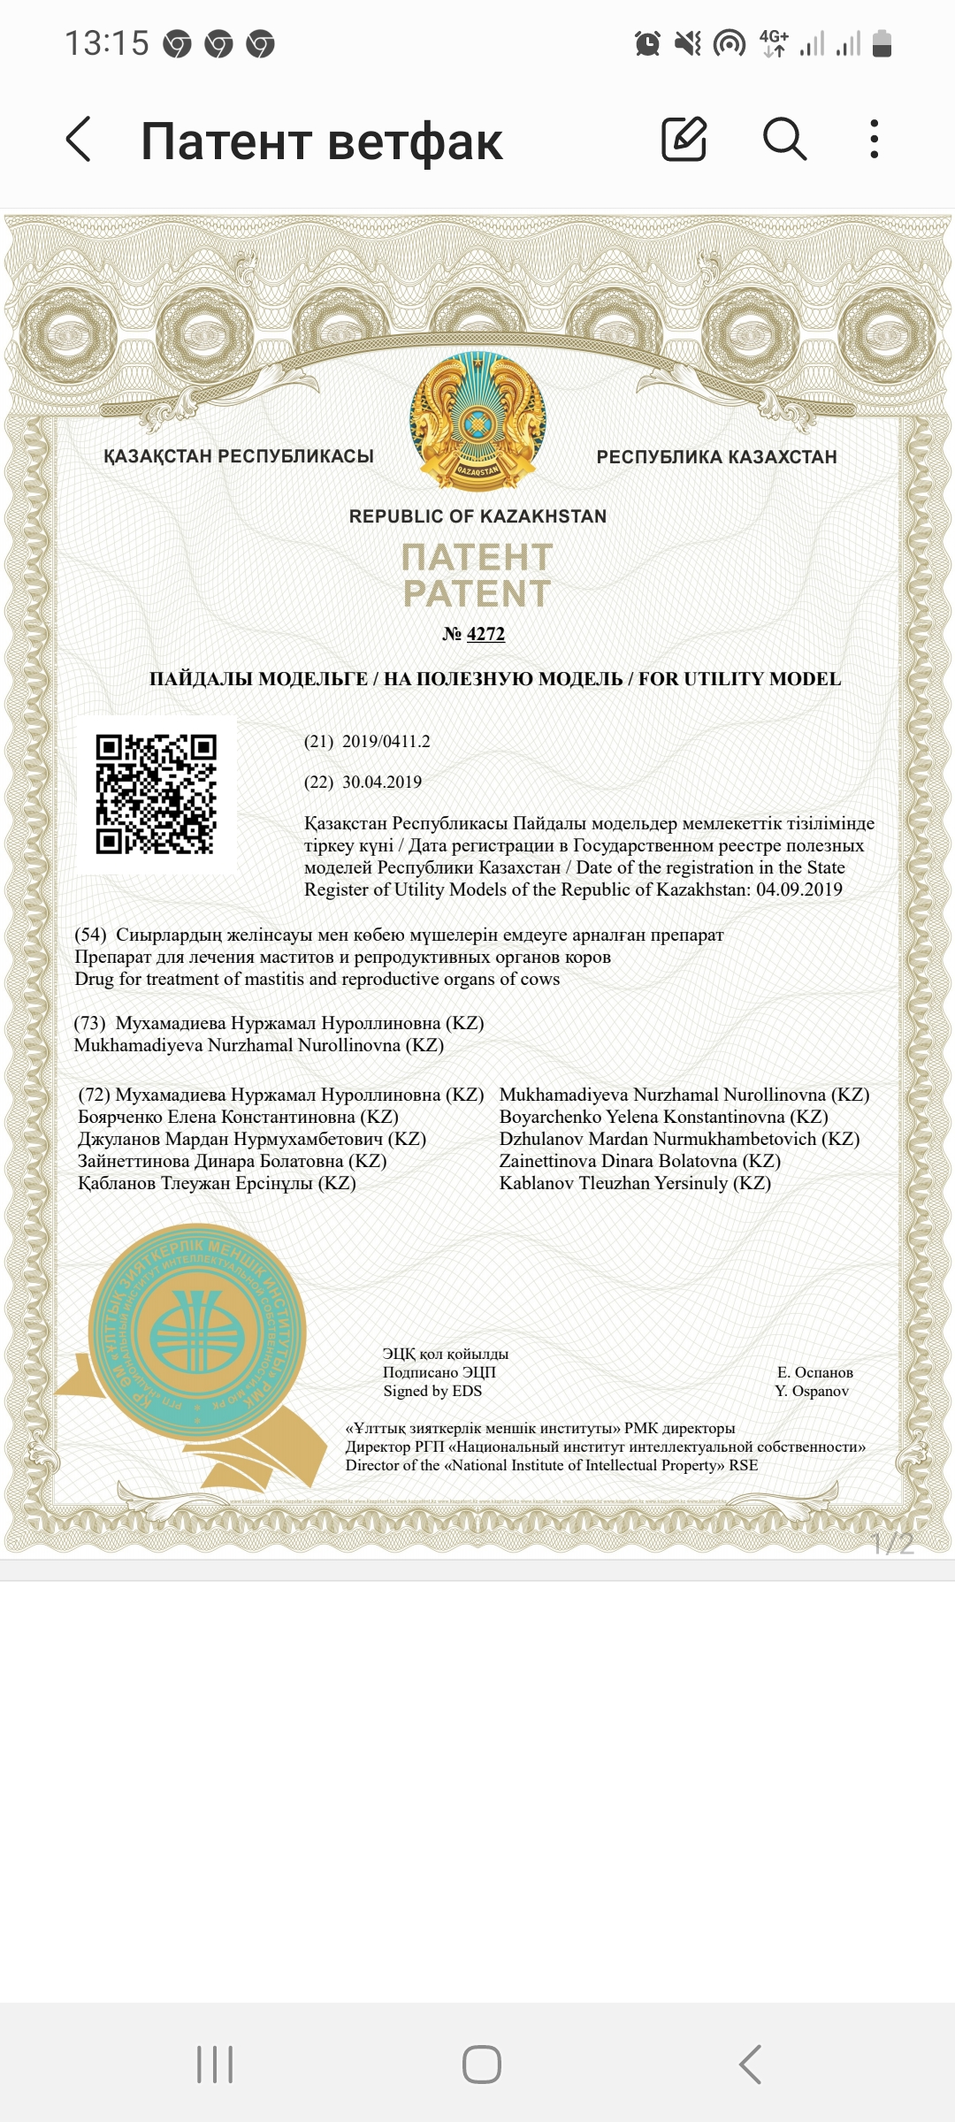
ҚОСЫМША Ә
Ғылыми- зерттеу жұмыстары аясында Қолданбалы ғылыми зерттеулер АӨК 2018-2020 жж. (О. 0879) ғылыми-техникалық бағдарлама шарттары

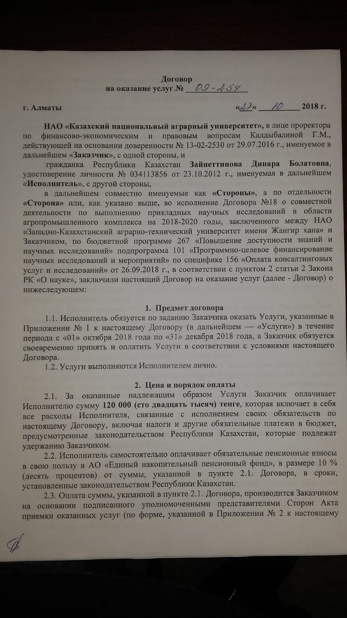
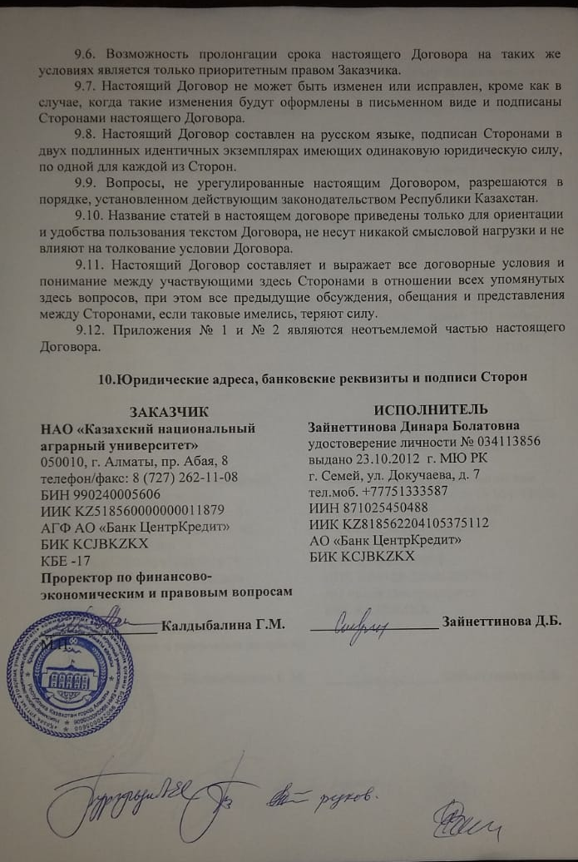
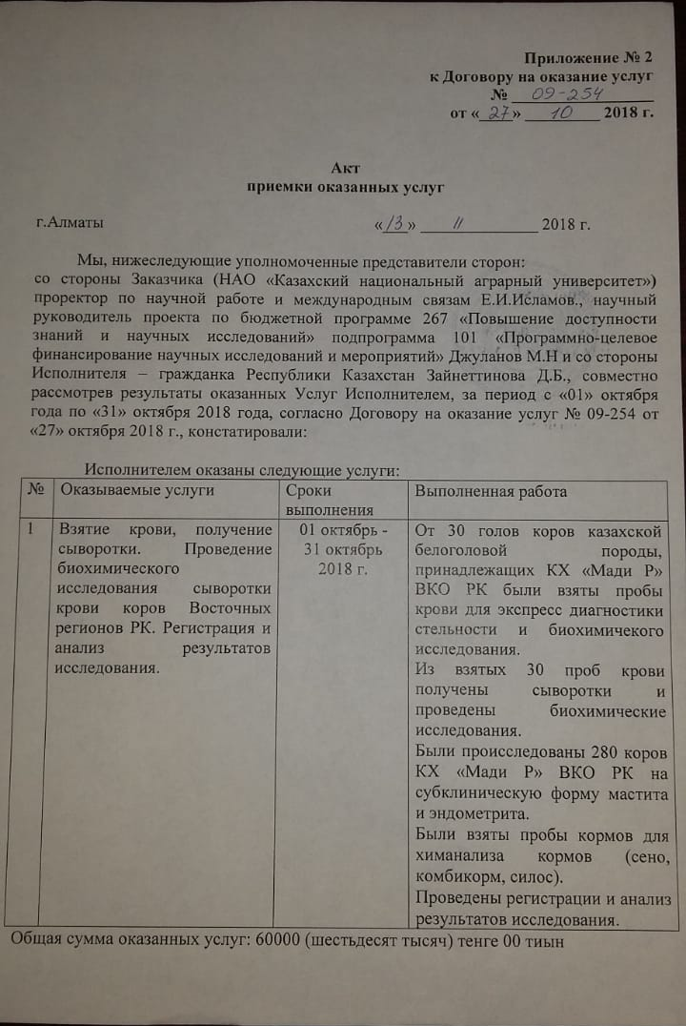
ҚОСЫМША Б
Жұмыс орындалған шаруашылықтар бойынша суреттер

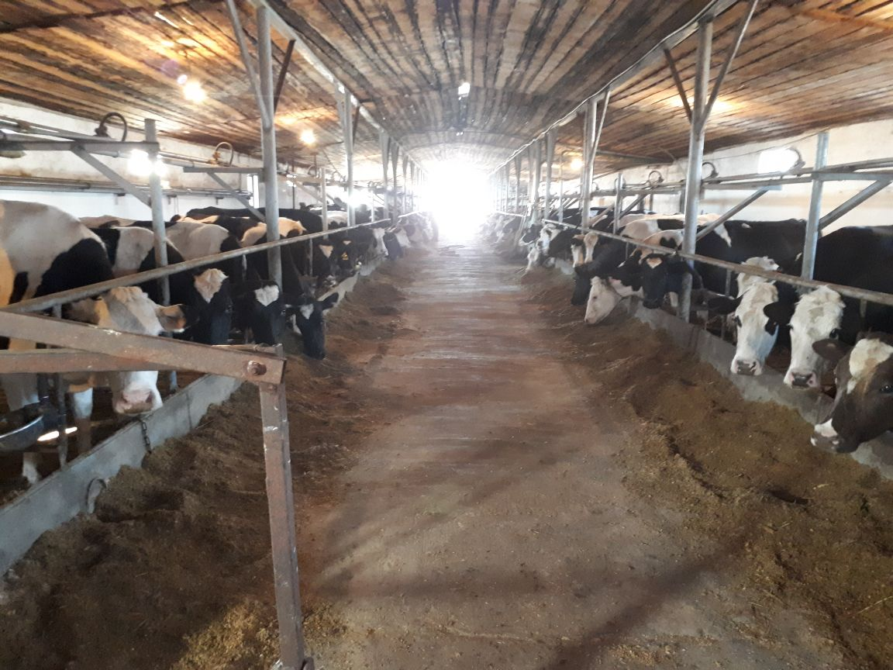
Сурет Б.1 - «Балке» шаруашылығының сиырлары
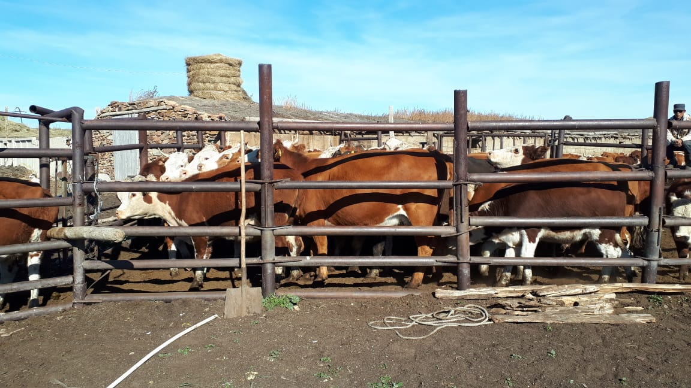
Сурет Б.2 - «Мади Р» шаруашылығының сиырлары

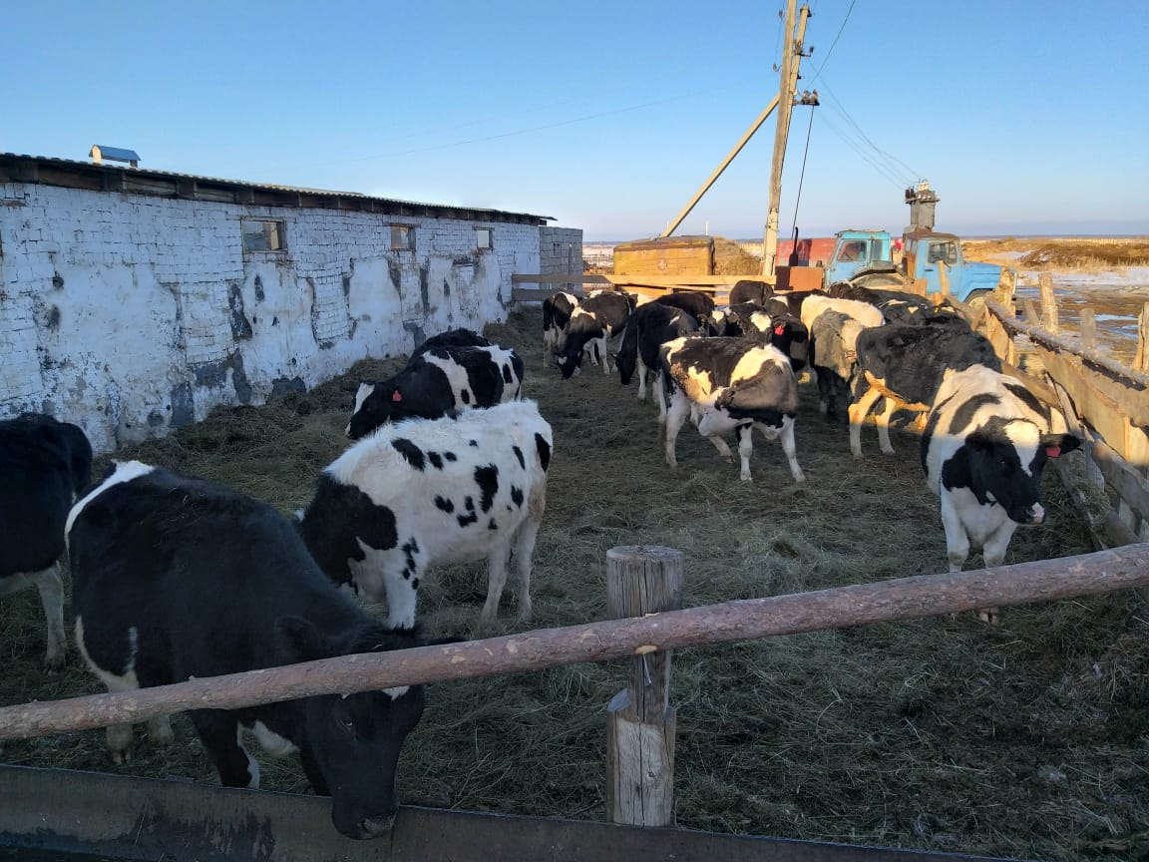
Сурет Б.3 - «Калиханұлы» шаруашылығының сиырлары
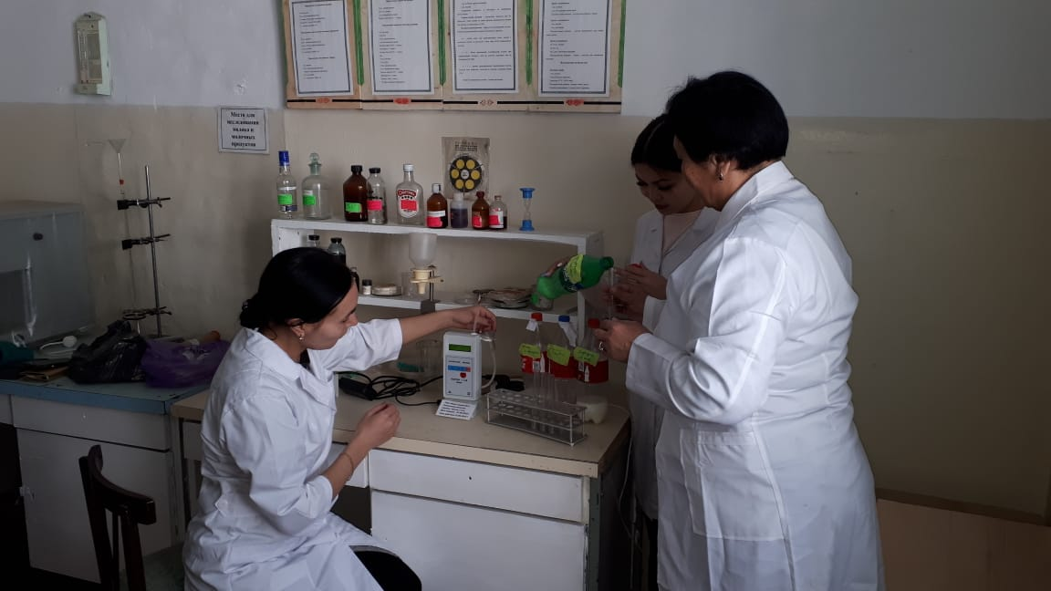

Сурет Б.4 – Шаруашылық жағдайында «Лактан 1-4 М» құралымен сүтті зерттеу

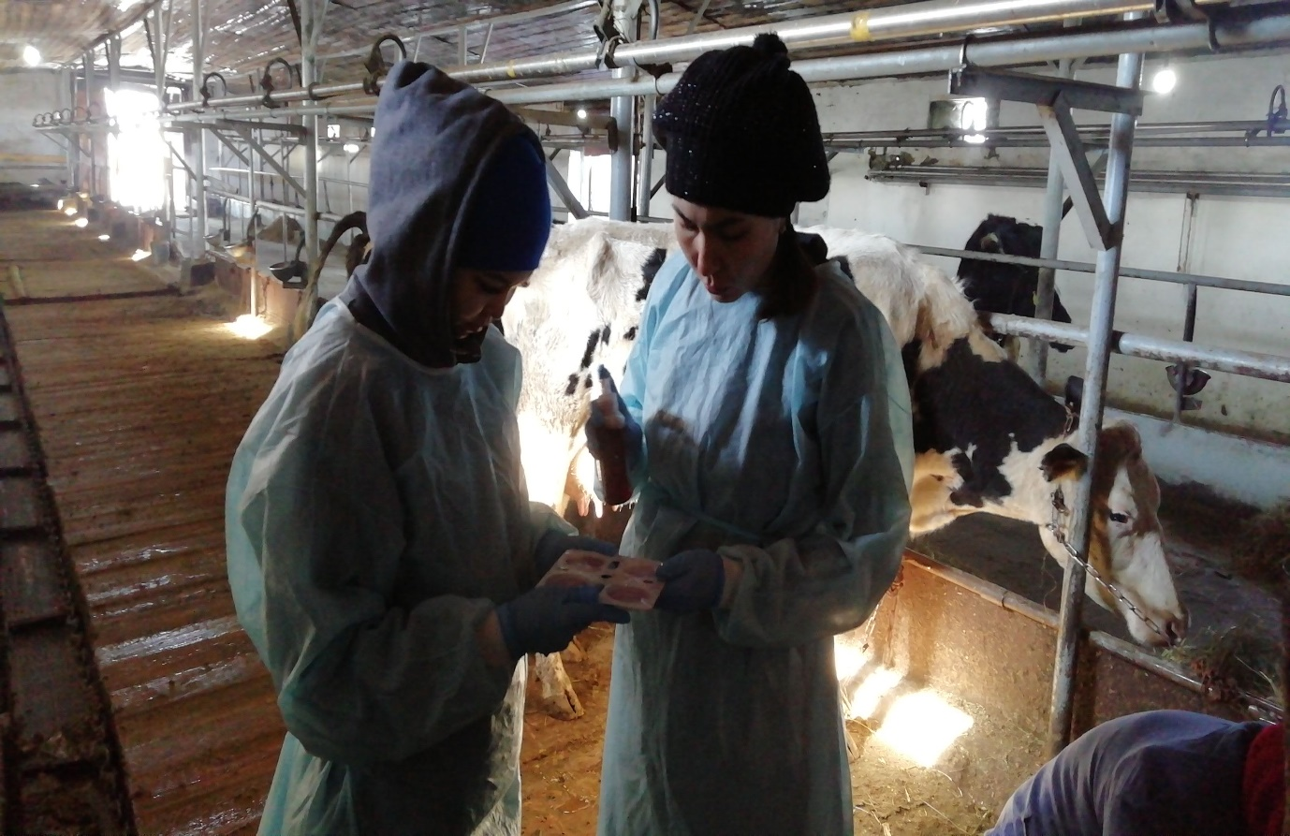
Сурет Б.5 - Сүт сынамаларын Калифорниялық мастит-тестпен тексеру
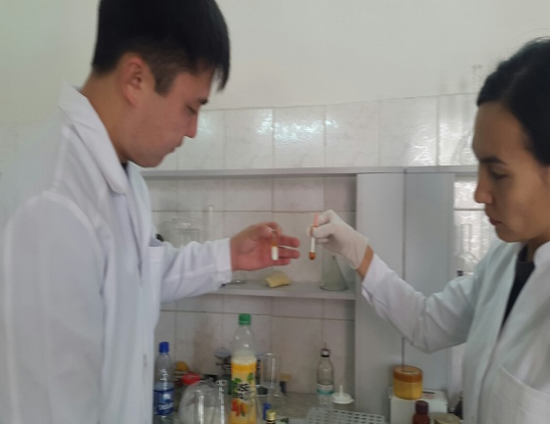
Сурет Б.6 - Жұмыртқа белогы мен АСД2 фракциясының үйлесімділігін тексеру

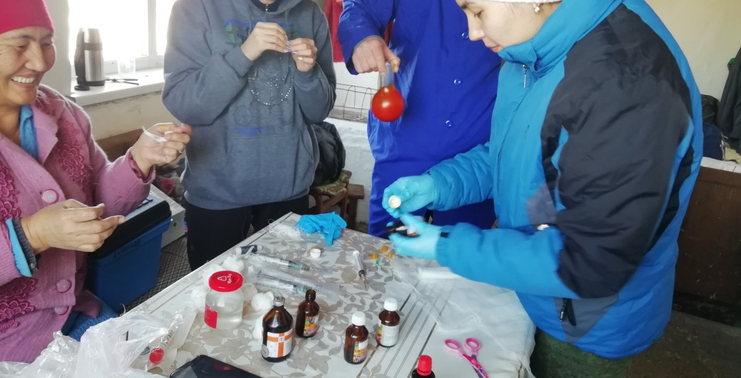

Сурет Б.7-«Балке» шаруашылығында «Дороб» препаратын әзірлеу
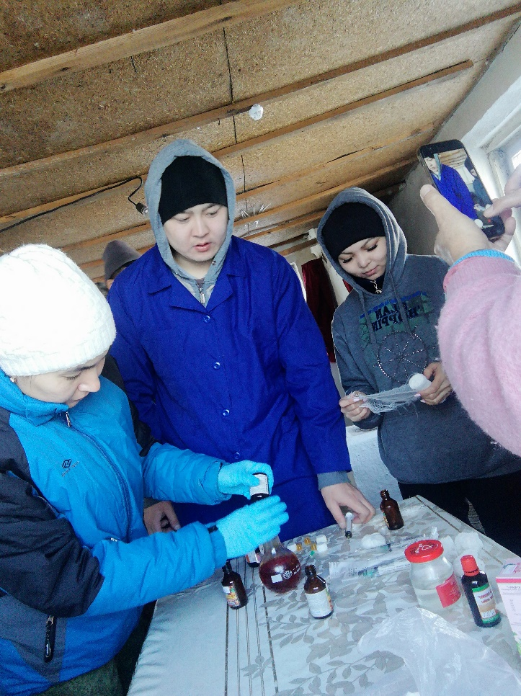
Сурет Б.8-Шаруашылықта «Дороб-К» препаратын әзірлеу
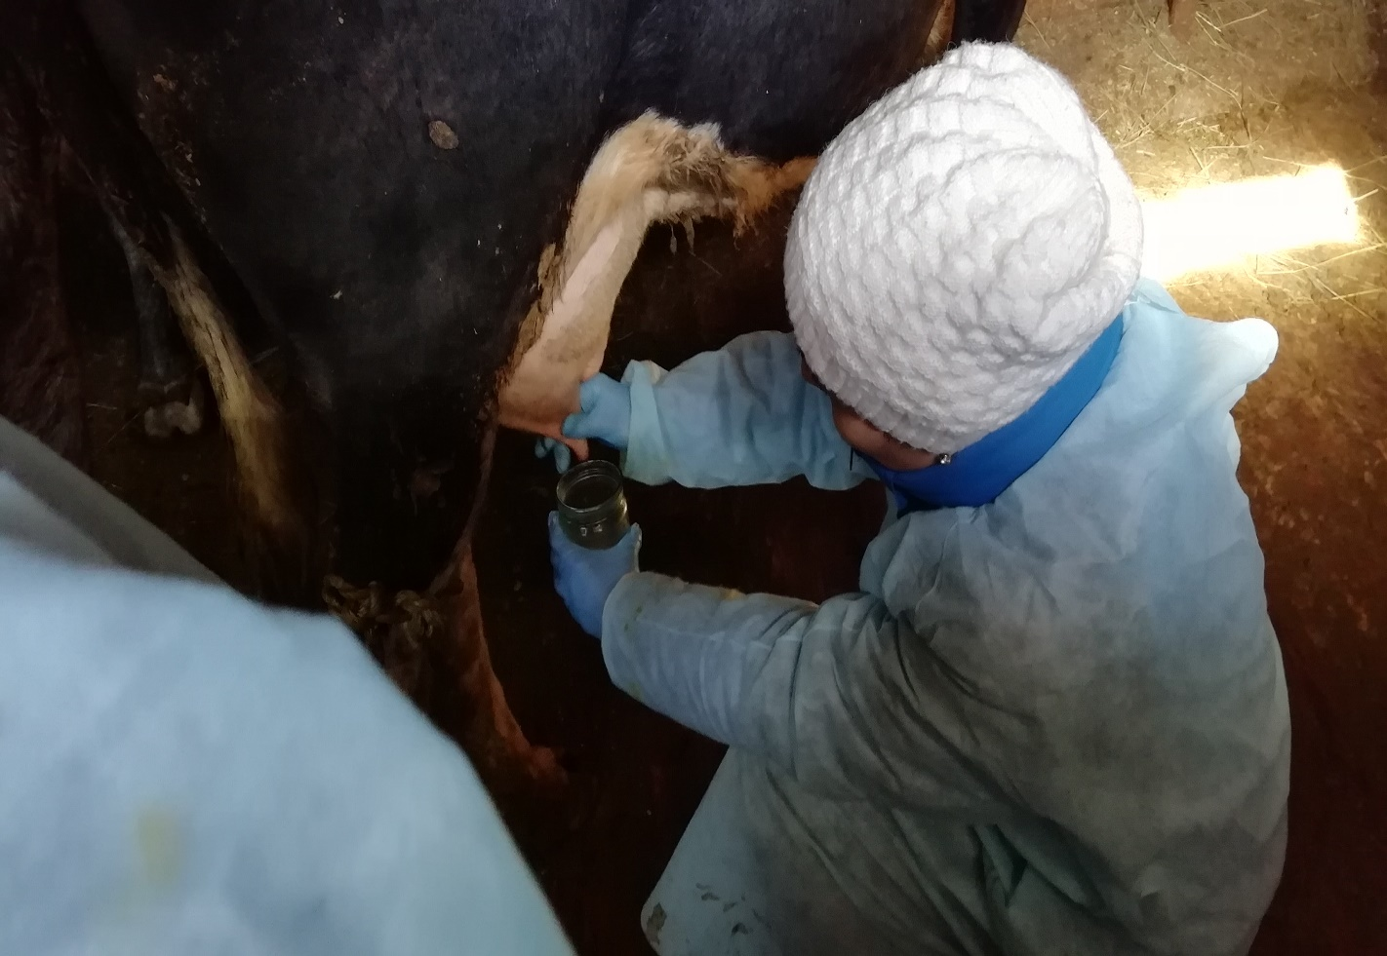
Сурет Б.9 Клиникалық желінсауға тексеру
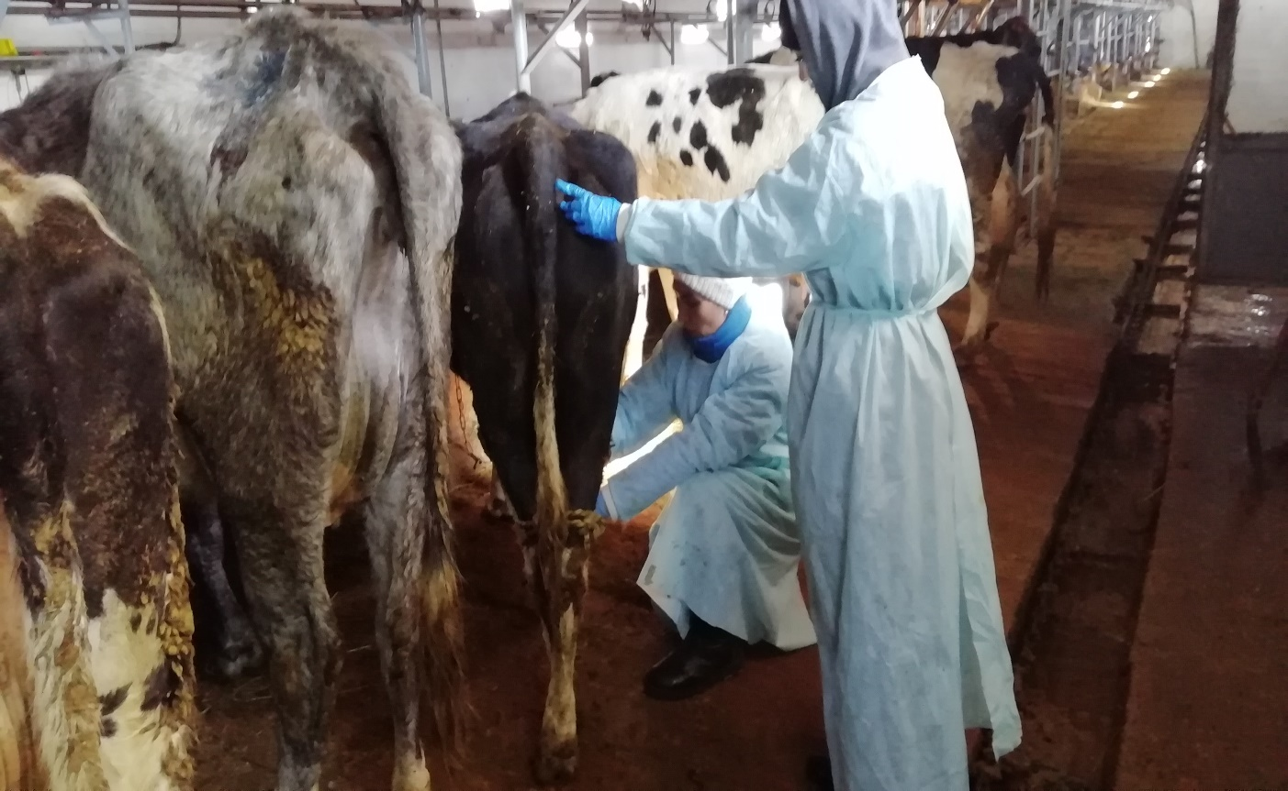
Сурет Б.10 - Сүт сынамасын зерттеуге алу

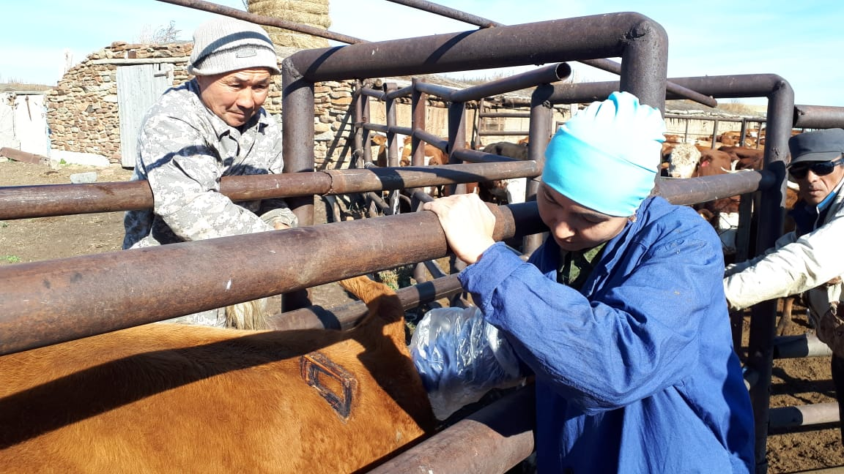
Сурет Б.11 - Ректалды тексеру барысы
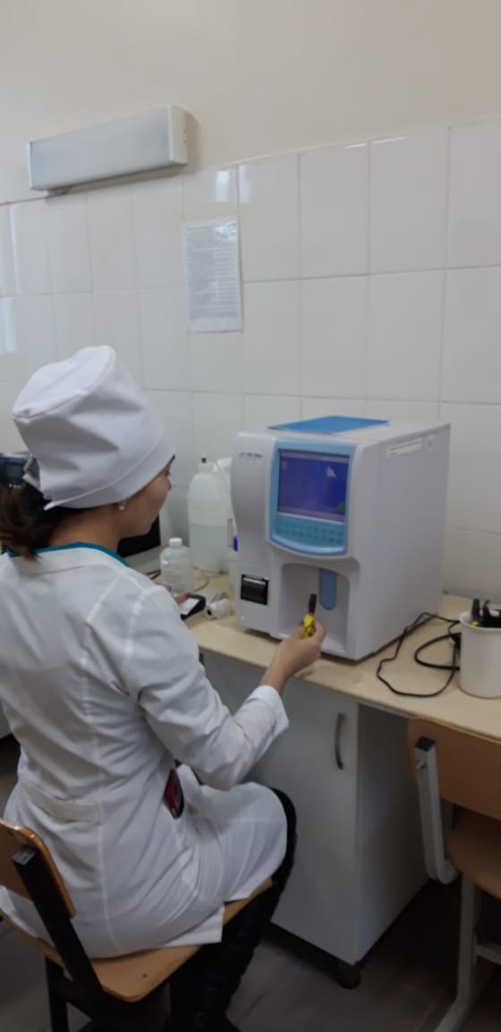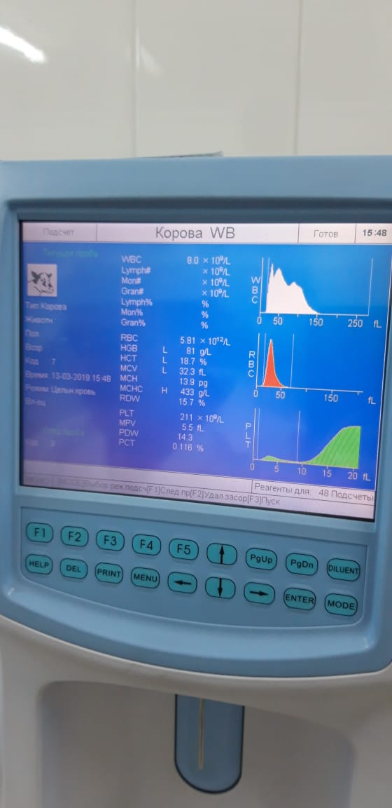
Сурет Б.12-Қан сынамаларын зерттеу
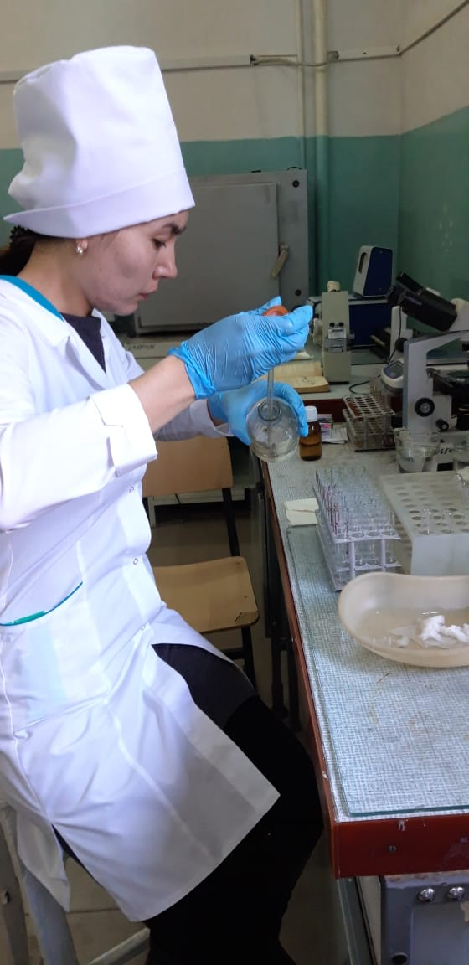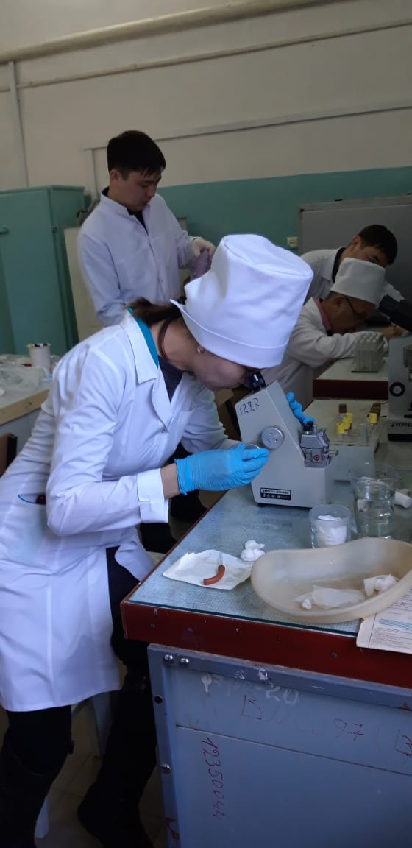
Сурет Б.13 - Қанды биохимиялық зерттеу барысы
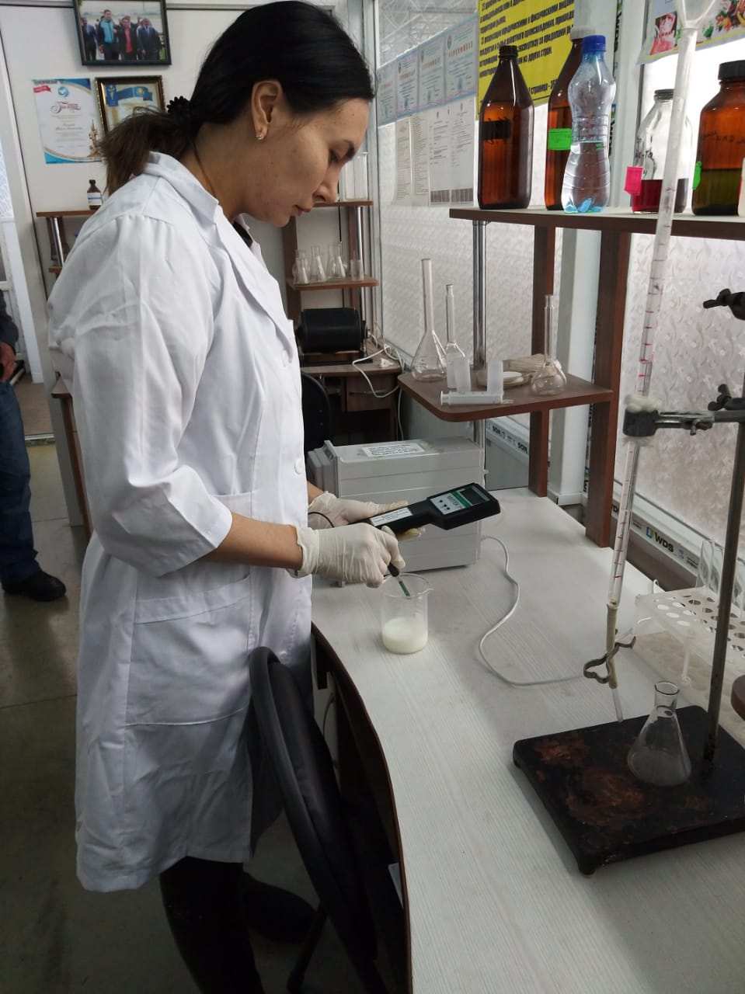
Сурет Б.14 - «Милтек-1» аппаратымен тексеру барысы
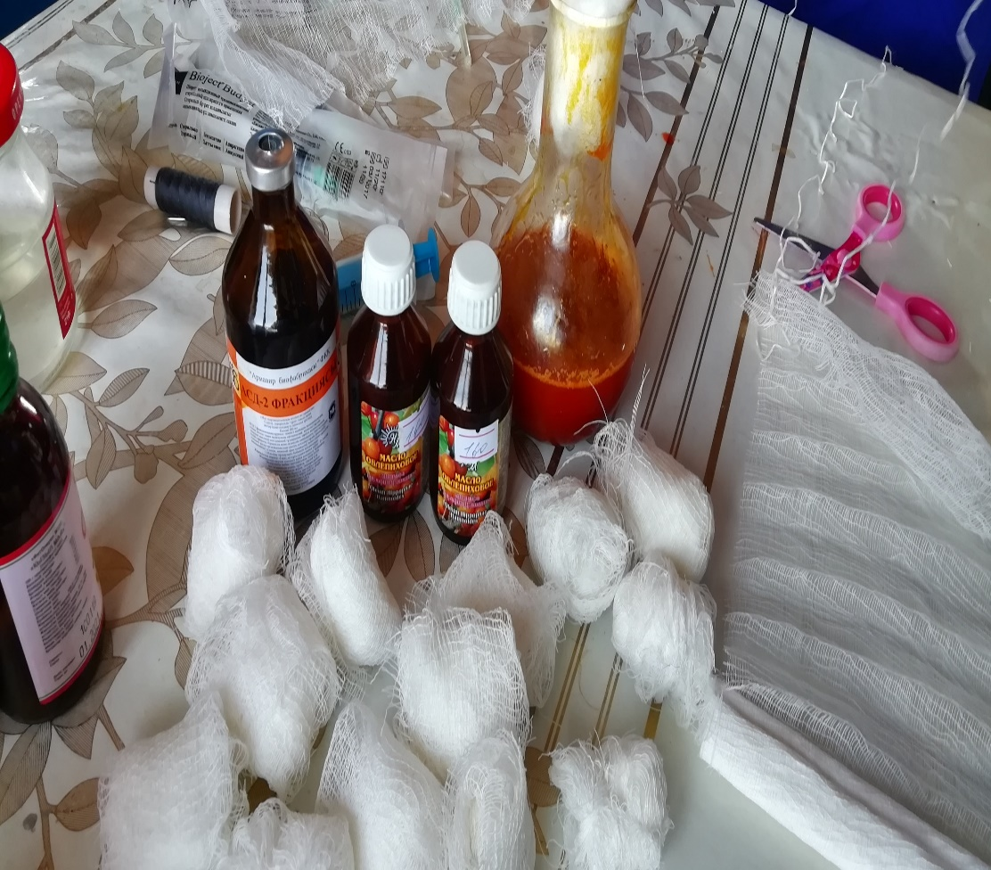
Сурет Б.15 - Эндометритті емдеуге мақта дискылары мен Дороб препараты

ҚОСЫМША В
Актілер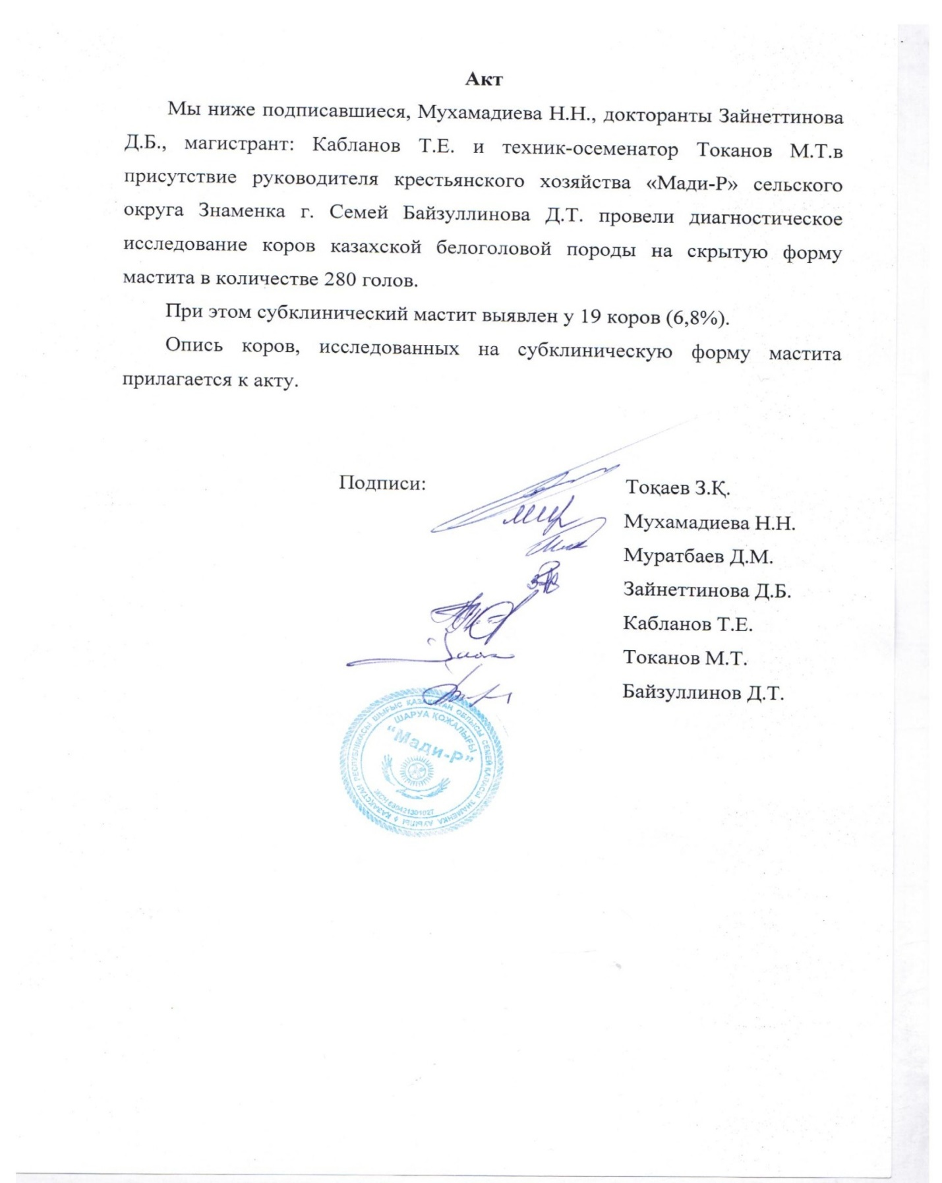
Зерттеу актілері
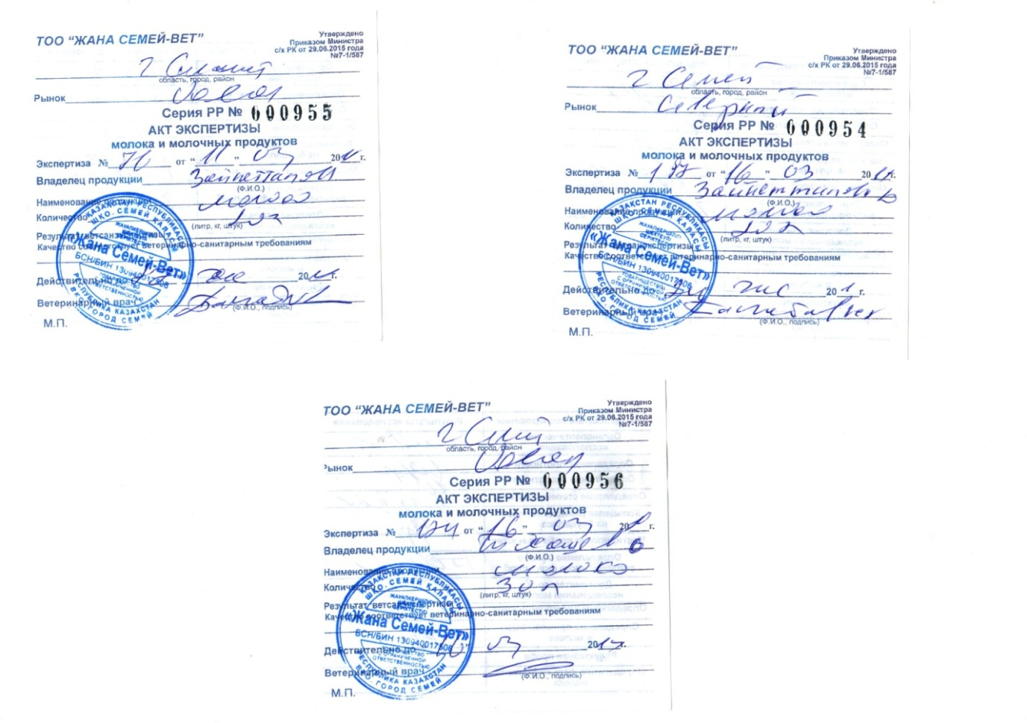
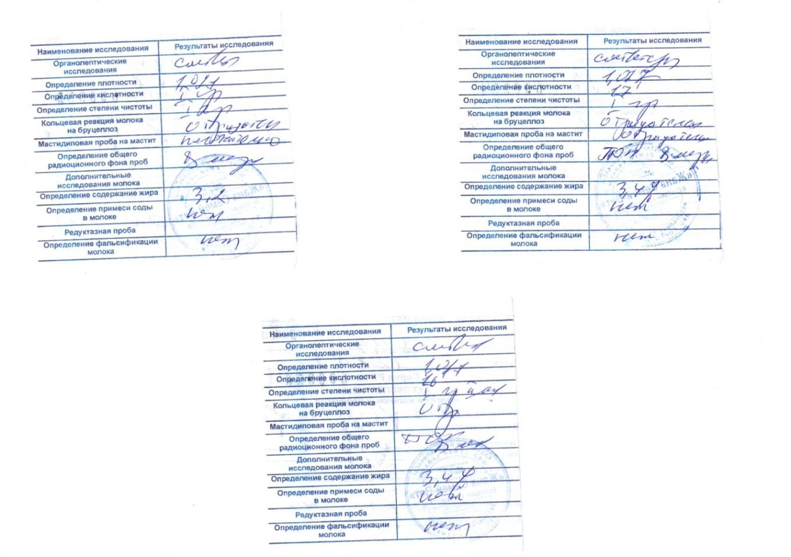
Сүтті зерттеу актысы

ҚОСЫМША Г
Ғылыми жұмыстың шаруашылықтарға еңгізілген актілір
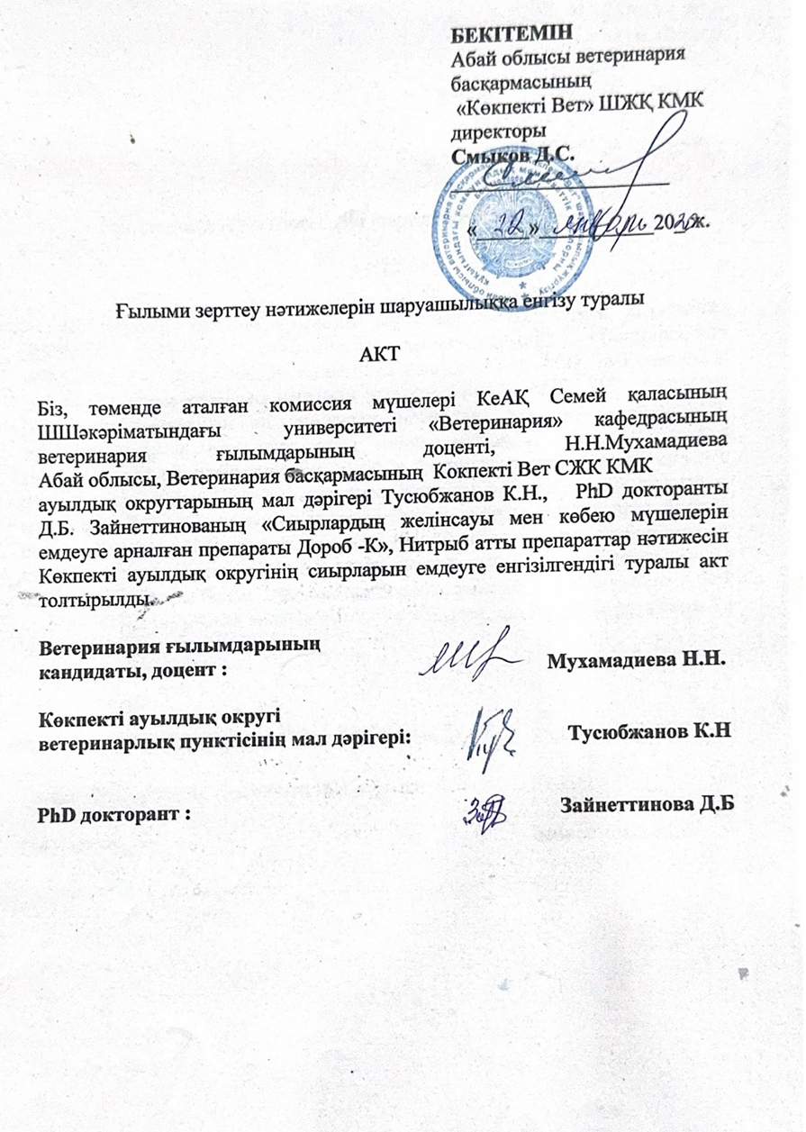
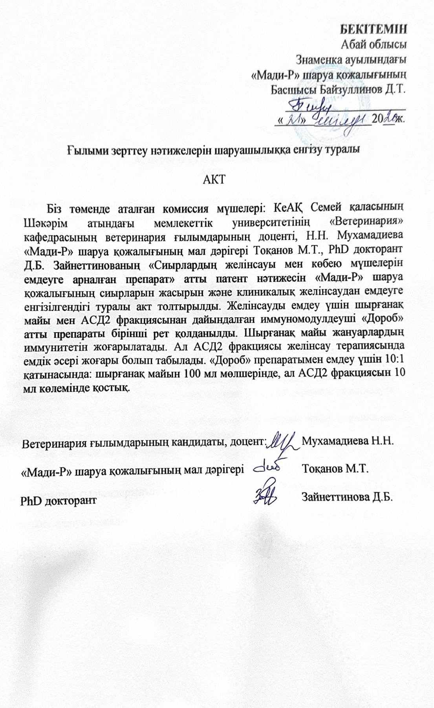

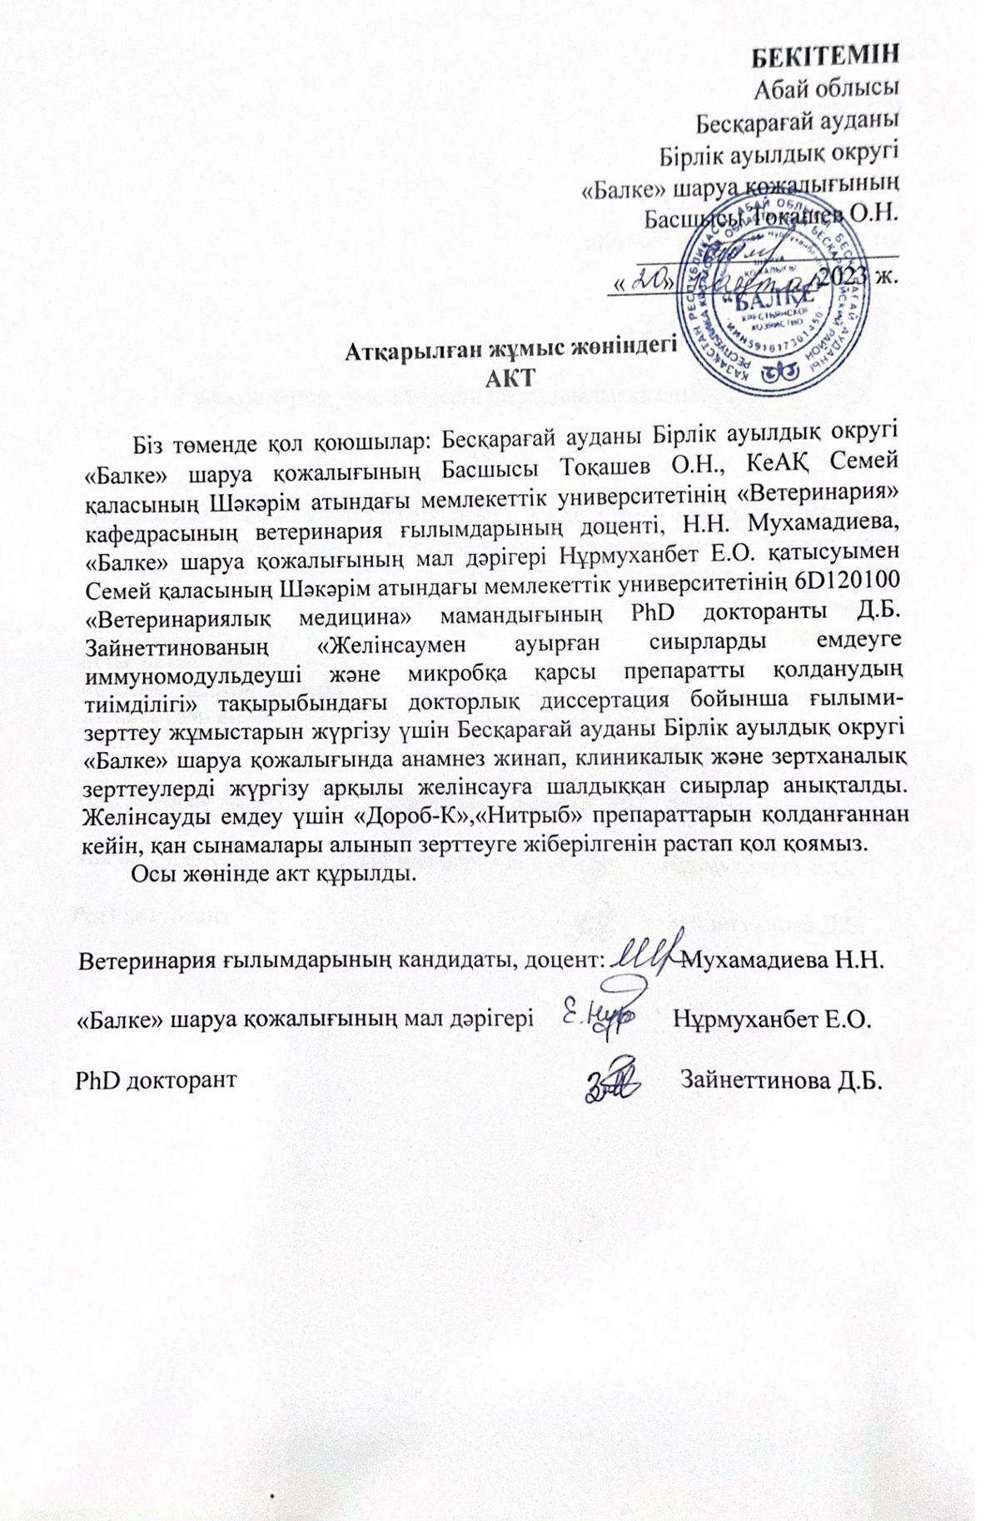

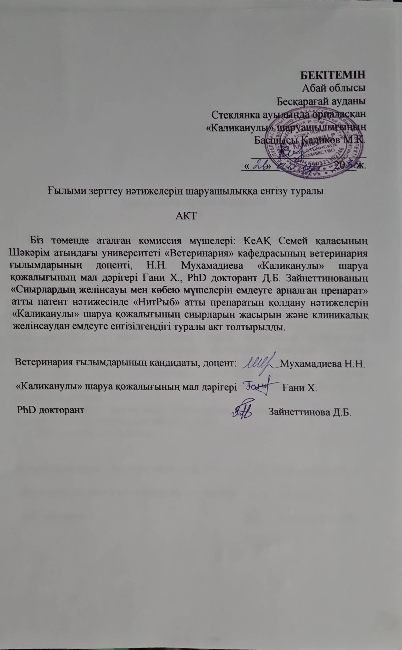

ҚОСЫМША Д
Ғылыми жұмыстың нәтижесін оқу процессіне еңгізілген акт
